长安C281 PHEV项目

仪表功能需求规范 - 常规功能

Functional Requirement Specification – FRS

# 修订历史

| 版本 | 修订人 | 修订日期 | 修订历史 |
| --- | --- | --- | --- |
| V0.1 | 沙恩斌/从建华 | 2021-11-30 | 1.初版释放，基于 FRS_长安C281项目 功能需求规范 - 基本功能_V2.1进行修订；  2.概述相关基本需求部分移除低配仪表相关内容，仅保留高配  3.章节3 更新电源模式章节，增加PHEV相关内容描述  4.章节5转速表更新显示方式要求，移除虚拟转速策略要求  5.章节6 燃油表章节暂时使用基础款燃油包，待PHEV燃油包释放后进行更新  6.章节7 水温表章节更新水温表的显示策略要求  7.章节8 行驶信息根据PHEV车型方案进行功能调整  8.章节19 移除节能助手功能，PHEV不适用  9.章节20 根据PHEV方案，增加相关指示灯描述  10.章节26 根据PHEV方案，更新菜单章节描述，同时针对部分菜单内容第一阶段暂时做置灰，功能不体现  11.增加32章节 增加充放电界面策略 |
| V0.2 | 沙恩斌/从建华 | 2021-12-22 | 1. 同步 FRS_长安C281项目 功能需求规范 - 基本功能_V2.2，涉及章节28，章节29 2. 章节6，增加燃油表的燃油分段曲线 |
| V0.3 | 从建华 | 2022-1-5 | 1. 章节32 增加充电功率功能策略； 2. 章节8 根据CR106更新综合电耗显示范围； 3. 章节26 针对导航多媒体主题三个菜单做相关描述 |
| V0.4 | 从建华 | 2022-3-20 | 1. 章节5.5 更新转速相关信号名称与ID； 2. 章节32.6 根据OPL17822，更新充电界面预估充电时间最大值为1000min； 3. 章节32.6根据OPL18093，更新充电功率的无效值为0x7FF； 4. 章节3.5.6 根据CR120，更新熄火模式下充电界面显示策略（暂不对应） |
| V0.5 | 从建华 | 2022-4-26 | 1. 章节3.5.6 根据CR120，更新熄火模式下充电界面显示策略； 2. 章节32.5 信号名称修正笔误； 3. 章节18.4.1 增加电阻式按键各个按键的阻值定义； |
| V0.6 | 从建华 | 2022-6-6 | 1、章节12，根据CR137，更新燃油可行驶里程； |

# 目录

修订历史 1

目录 2

术语与缩略词 4

概述 6

系统需求 8

机械需求 10

硬件需求 16

1. 总线通信与诊断 19

2. 接插件及引脚定义 28

3. 电源模式（根据PHEV方案进行更新） 31

4. 车速表 42

5. 转速表 46

6. 燃油表 50

7. 水温表 56

8. 行驶信息（根据PHEV方案进行更新） 61

9. 总里程 71

10. 小计里程 74

11. 平均车速 75

12. 可行驶里程 77

13. 120km/h超速报警 79

14. 空调设置 81

15. 温度显示 84

16. 时间信息 86

17. 信号输出 88

18. 按键策略 89

~~19. 节能助手~~ 95

20. 指示灯（根据PHEV方案进行更新） 99

21. 报警信息 107

22. 声音报警 109

23. 声音设置 117

24. 显示屏背景光调节 123

25. 语言设置 132

26. 菜单设置 134

27. 调试模式 141

28. 车辆状态 145

29. 信息显示逻辑 147

30. 洗车模式 149

31. 座椅记忆 151

32. 充放电界面 153

# 术语与缩略词

|  |  |  |
| --- | --- | --- |
| 仪表板 | IP | Instrument Panel |
| 控制器局域网 | CAN | Controller Area Network |
| 点火 | KL15 | Ignition |
| 蓄电池电源 | KL30 | Battery |
| 电源地 | KL31 | Ground |
| 两轮驱动 | 2WD | 2 Wheel Drive |
| 四轮驱动 | 4WD | 4 Wheel Drive |
| 安全气囊模块 | ABM | Air Bag Module |
| 防抱死刹车系统 | ABS | Anti-lock Braking System |
| 自适应巡航控制 | ACC | Adaptive Cruise Control |
| 自动紧急制动 | AEB | Auto Emergency Braking |
| 自动泊车辅助 | APA | Advanced Park Assist |
| 自动变速器 | AT | Automatic Transmission |
| 自动驻车 | AVH | Automatic Vehicle Holding |
| 车身控制模块 | BCM | Body Control Module |
| 盲区监测 | BSD | Blind Spot Detection |
| 定速巡航 | CC | Cruise Control |
| 双离合变速器 | DCT | Dual Clutch Transmission |
| 驾驶监控摄像头 | DMC | Driver Monitor Camera |
| 开门预警 | DOW | Door Open Warning |
| 发动机管理系统 | EMS | Engine Management System |
| 紧急车道保持 | ELK | Emergency Lane Keep |
| 电子驻车制动 | EPB | Electronic Parking Brake |
| 电动助力转向 | EPS | Electrical Power Steering |
| 电子转向柱锁 | ESCL | Electronic Steering Column Lock |
| 电子稳定程序 | ESP | Electronic Stability Program |
| 前方碰撞报警 | FCW | Front Crash Warning |
| 网关 | GW | Gateway |
| 陡坡缓降控制 | HDC | Hill Descent Control |
| 人机界面 | HMI | Human Machine Interface |
| 中控主机 | THU | Telematics Head Unit |
| 集成式自适应巡航 | IACC | Integrated Adaptive Cruise Control |
| 变道辅助 | LCA | Lane Change Assist |
| 车道居中保持 | LCK | Lane Center Keeping |
| 车道偏离报警 | LDW | Lane Departure Warning |
| 车道保持辅助 | LKA | Lane Keeping Assist |
| 在线诊断 | OBD | On Board Diagnostics |
| 无钥匙进入和一键启动 | PEPS | Passive Entry & Passive Start |
| 插电式混动车 | PHEV | Plug in Hybrid Electric Vehicle |
| 雨量光线传感器 | RLS | Rain Light Sensor |
| 每分钟转速 | RPM | Revolutions Per Minute |
| 客户技术文件 | TCD | Technical Customer Document |
| 变速器控制单元 | TCU | Transmission Control Unit |
| 交通拥堵辅助 | TJA | Traffic Jam Assist |
| 胎压检测系统 | TPMS | Tire Pressure Monitoring System |
| 交通标志识别 | TSR | Traffic Sign Recognition |
| 用户体验/交互 | UE | User Experience |
|  |  |  |
| 场景重构 根据ACC/iACC/L3驾驶辅助系统信号对人、车、环境的HMI重构 | | |
| 双屏互动 仪表与中控主机的信息交互，主要指导航、媒体、电话以及语音交互等功能 | | |
|  | | |
|  |  |  |

# 概述

功能需求规范(FRS，以下称为本文档)的主要目的是将客户输入的需求进行梳理和细化，描述并定义产品与客户相关的功能与性能，包括具体功能实现，例如：车速表、转速表、报警灯的处理逻辑，以满足软件开发的要求。

本文档的存在是为了使开发人员对该软件在特定运行环境下的功能和性能有一个共同的理解，使之成为整个软件开发工作的基础和前提条件。

**常规功能部分：**用于描述仪表的基础功能，例如：通讯诊断、电源模式、仪表系统等一些仪表通用的功能。

## 目标市场

伯泰克在产品开发过程中遵守了以下国家规定：

- 销售地区：中国，是否出口到海外依据后续客户要求。

## 适用范围

 本文档适用于长安C281仪表项目(以下称为此项目)，此项目根据客户要求将仪表产品分为低配仪表和高配仪表，其中仪表的类型如下表所示：

|  |  |  |
| --- | --- | --- |
| 配置 | 零件代号 | 仪表类型 |
| 高配仪表 | 3820010-DE04 | 左侧为3寸异形段码屏，中间为10.25寸标清TFT显示屏，右侧为7寸异形段码屏，NE15TG发动机，6DCT变速箱，有LVDS输入，IACC，USB主机交互，中英两种语言 |

备注：以上仪表类型仅做简要描述，具体功能以功能规范及下线配置列表为准。

项目适用范围，以及与其它开发任务/文档的关系。

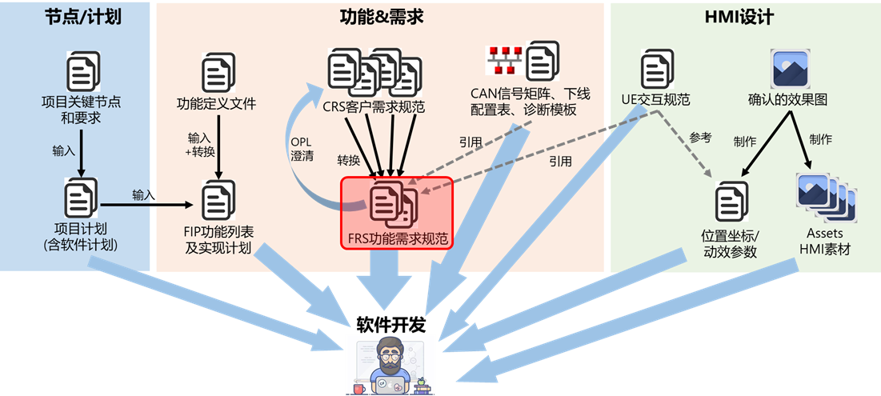

## 谁需要阅读此文档

本文档主要用于功能开发，故软件开发人员以及HMI设计人员需要阅读此文档。

## 如何阅读此文档

对于本文档中重要的信息，在段落前均以符号标示。

本文档中每个功能是按照如下章节结构进行功能描述，以确保规范的可读性，避免歧义：

* **功能概述：**对功能本身进行概述以便于更好的理解功能及后期判断更改影响，适用车型信息等。
* **电源/工作模式：**描述该功能使能的前置条件，工作在何种模式下，例如是熄火状态还是点火状态。
* **下线配置、本地配置：**使功能自身的配置更加灵活，以便于适配不同车型、减少后期变更影响。
* **信号输入：**描述该功能信号输入用途、名称、周期/事件类型、Coding值定义。
* **功能策略：**描述该功能的处理逻辑，包含但不限于真值表/流程/框图等表述方式。
* **参考文档：**参考引用的客户需求规范文件名和版本、便于追溯。

## 对开发和测试的要求

 需求是设计的前提，设计是需求的实现。本文档只包含客户和系统层面必要的功能需求和初步设计，详细设计需软件部门自行识别并细化，例如软件需考虑更便捷的开发问题追踪方式，例如故障/异常记录、DDT(Development Data Trace)信号外发等开发阶段的必要措施。

# 系统需求

本部分主要描述了长安C281组合仪表项目适用的相关法律标准，企业标准，系统方案，实验要求等内容。

## 规范性引用文件

组合仪表应该满足如下相关文件要求。凡是注日期的引用文件，仅注日期的版本适用于本文件。凡是不注日期的引用文件，其最新版本（包括所有修改单）适用于本文件。

GB 4094-2016 汽车操纵件、指示器及信号装置的标志

GB 15082-2008 汽车用车速表

GB/T 30512 汽车禁用物质要求

QC/T 727-2007 汽车、摩托车用仪表

QC/T 941 汽车材料中汞的检测方法

QC/T 942 汽车材料中六价铬的检测方法

QC/T 943 汽车材料中铅、镉的检测方法

QC/T 944 汽车材料中多溴联苯（PBBs）和多溴二苯醚（PBDEs）的检测方法

SY-HB-15 长安汽车禁限用物质的限值及测量方法（欧盟）

CTS-17.01.03.00-A2-2019 汽车连接器技术规范

VS-00.35-L-10008 电器部件电磁兼容试验规范

[VS-00.34-L-10002电器部件电性能试验规范](http://kes.changan.com/CqcaDetail?dbID=34&dbName=SMS&sysID=7516)

VS-00 04-L-12001 汽车电器零部件环境试验规范

VS-16.02-L-13001 汽车背景光色度亮度试验规范

VS-00.00-T-04052-A1-2017 氙弧灯加速暴露试验规范

CTS-17.01.01.01-A4-2019 仪表台板电线束总成等产品技术规范

MTS-FZ-013-B1-2018《零部件、工艺辅料及材料气味限值要求规范》

[VS-13.01-L-04001](javascript:;) 组合仪表振动异响试验规范

[VS-13.01-L-13001](javascript:;) 组合仪表进出系统功能测试规范

[VS-13.01-R-13001](javascript:;) 组合仪表功能验证试验规范

[VS-13.01-L-11001](javascript:;) 组合仪表燃油模块集成测试规范

[VS-13.02-L-13002](javascript:;) 组合仪表车速里程校核试验规范

[VS-13.03-R-13005](javascript:;) 燃油指示系统准确性试验规范

[VS-13.03-R-13001](javascript:;) 剩余可行驶里程试验规范

[VS-13.03-L-13001](javascript:;) 燃油指示系统台架标定试验规范

[VS-13.03-R-13002](javascript:;) 平均油耗试验规范

[VS-13.04-L-13001](javascript:;) 汽车用发动机冷却液温度表校核试验规范

[VS-13.05-L-13001](javascript:;) 组合仪表转速校核试验规范

[VS-13.06-R-13001](javascript:;) 整车报警提示音主观评价试验规范

[VS-13.07-R-12002](javascript:;) 整车电喇叭性能评价试验规范

[VS-13.10-L-13001](javascript:;) 组合仪表温度校核试验规范

VS-00.28-L-06018 车内零部件气味试验规范

SJ-DQ-70-2009 平均油耗设计技术规范

DG-23.02.00.00-001-A2-2019 《软件开发质量管控指南》

DTL-000700-0004 车载电子电器部件硬件可靠性设计接收规范

VS-13.06-R-13001 整车报警提示音主观评价试验规范

VS-00.24-L-08014汽车镀铬件盐雾腐蚀试验规范

VTS-00.07.01-B2-2019 CAN总线通信规范

STS-23.02.01.00-A1-2019 UDSonCAN总线诊断规范

长安Flash Bootloader需求规范

长安CAN网络直接网络管理规范

控制器安全启动及升级需求规范（支持FBL的控制器）

Q/JD 4315-2018 汽车零部件长安标识标注规定

## 工作环境

长安C281组合仪表应满足如下相关要求：

产品的主要特性如下：

存储环境温度：-40℃ ~ +95℃

使用环境温度：-40℃ ~ +85℃

注：环境温度-40℃~ -30℃时，显示屏性能允许变差（如反映迟缓、屏幕发白等），但功能不能损坏（出现死机、闪屏等），在温度恢复至室温后可以正常使用。

常态工作环境条件：温度18℃～28℃，相对湿度25%～75%。

标称电压：12V。

试验电压：DC:13.5V。

工作电压：DC:9V～16V。

## 系统边界框图

**高配仪表:**

仪表系统需要驱动一块10.25寸高清显示屏，以及2块段码屏；

仪表系统通过CAN总线与其他ECU交互；

视频流数据通过LVDS由主机提供；

仪表系统USB连接主机，用于升级软件、传输导航、音乐、电台等信息。

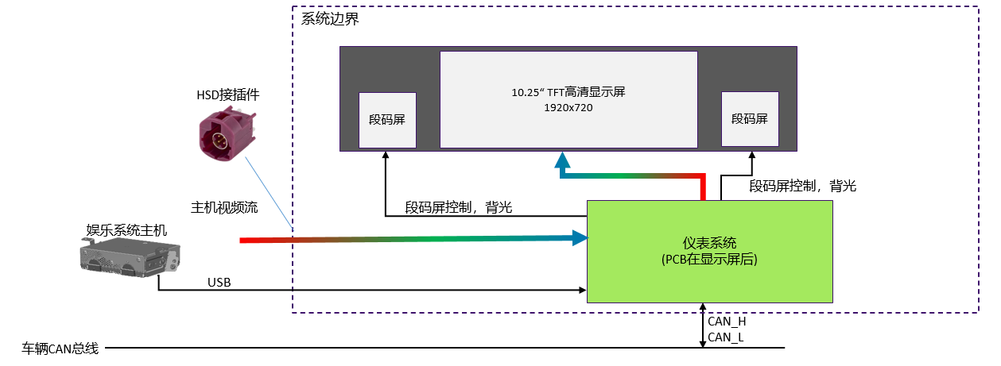

## 接口定义

接口定义参考C281项目仪表总成接口定义，具体内容参照本规范章节2 接插件及引脚定义部分。

## 实验要求

长安C281 仪表DV&PV的实验要求参照《C281组合仪表总成DVP》。

# 机械需求

## 基本要求

**高配仪表：**

左侧3英寸段码显示屏，4灰阶；

中间10.25英寸TFT显示屏，分辨率1920*720；

右侧7英寸段码显示屏，4灰阶；

三块显示屏与玻璃盖板分别进行光学贴合，熄屏下一体黑效果，玻璃盖板采用AG表面处理；

仪表不自带仪表罩和玻璃面罩，无装饰条。

## 尺寸与重量要求

本产品的典型尺寸如下，详细尺寸会在在产品图纸中定义：

**宽度：约575 mm**

**高度：约165 mm**

**厚度：约150 mm**

产品设计目标重量小于2.2kg。

## 造型示意图

造型示意如下：

后续根据最新状态更新。



## 爆炸图

本产品的爆炸图如下图所示:

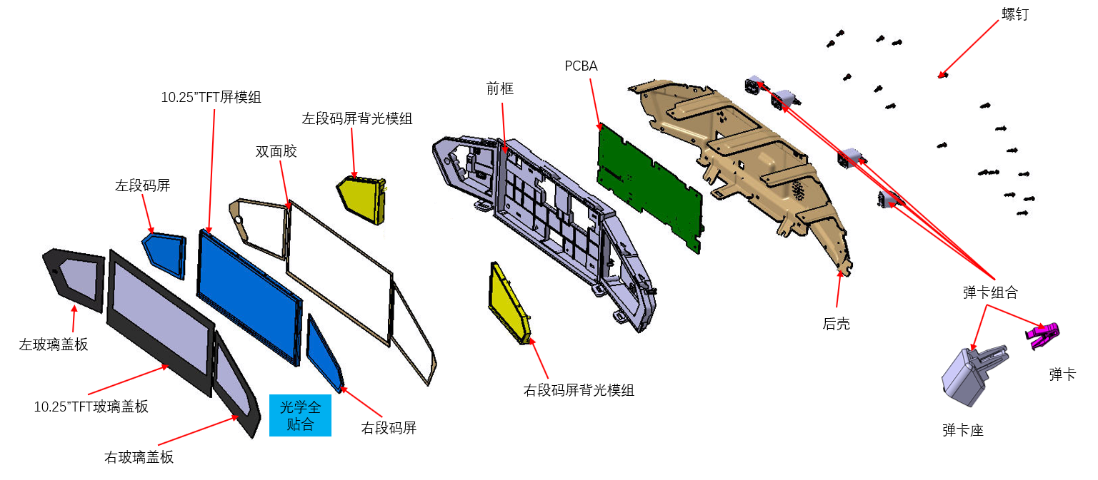

## 玻璃盖板贴合工艺

仪表Cover lens选择钠钙玻璃，异形切割，表面贴AG膜，实现仪表可视面防反光、防眩光的效果。

段码屏采用彩膜工艺，报警符号在屏上显示。

仪表cover lens分别与显示屏全贴合，全贴合技术取消了屏幕间的空气，这有助于减少显示面板和玻璃之间的反光，可以让屏幕看起来更加通透，增强屏幕的显示效果，实现整体一体黑的效果。

段码屏通过LCD背光模组提供背光。

盖板玻璃非可视区域丝印黑色。

仪表cover lens和TFT/段码屏全贴合后通过双面胶与壳体固定。

示意图如下图所示：

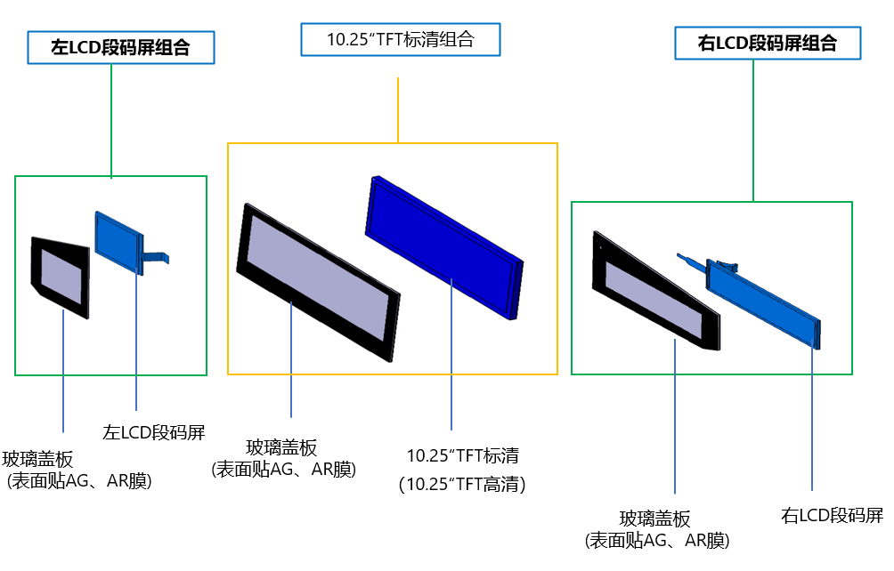

**后壳组合（高低配共用）**

后壳整体为铝合金冲压成型；

后壳后部有一个安装挂耳由铆柱铆接在后壳主体上，四个弹卡座通过螺钉固定在后壳上；

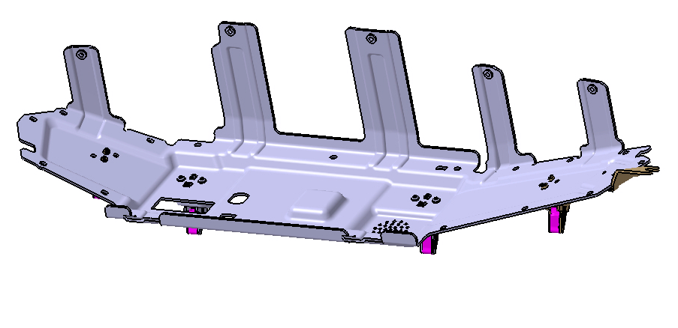

**前框（高低配共用）**

使用ABS+PC材料

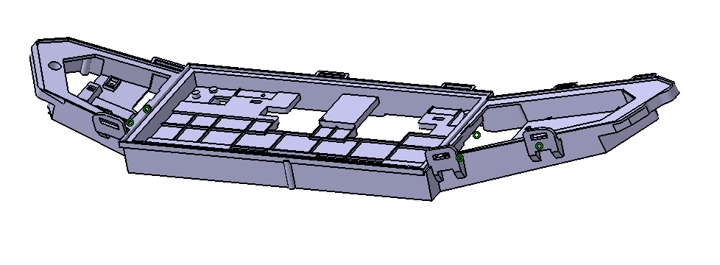

## 装配方案

装配方案如下图所示，

其中散热硅胶仅用于高配仪表：

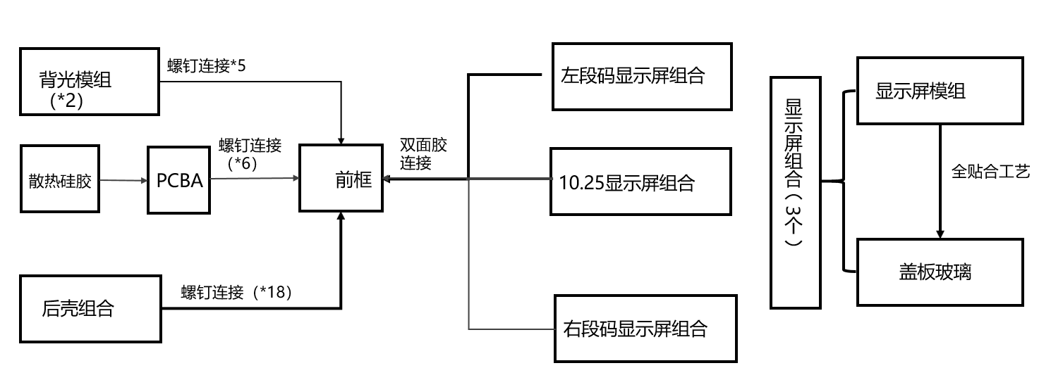

## 固定

本产品与整车匹配时有3个安装挂耳，安装挂耳在铝合金后壳上，且有四个弹卡与仪表板配合，如下图所示：

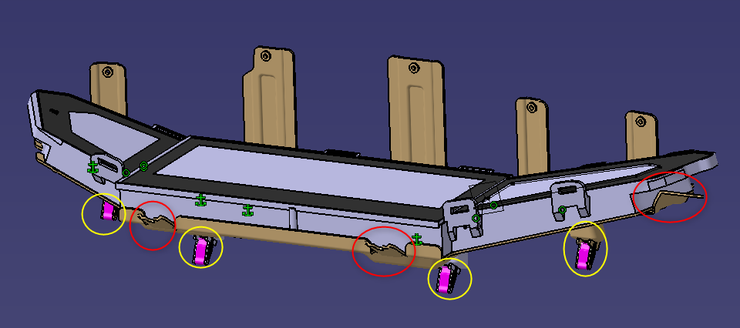

## 标签要求

长安C281仪表的标签需要满足Q/JD 4315-2018 汽车零部件长安标识标注规定。

标签参考示意如下：

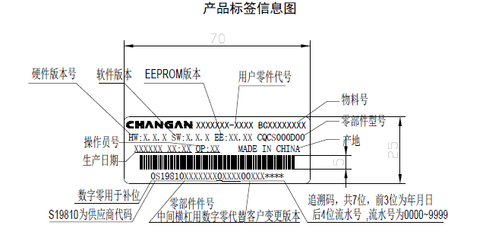

# 硬件需求

## 硬件功能框图

**高配仪表硬件框图：**

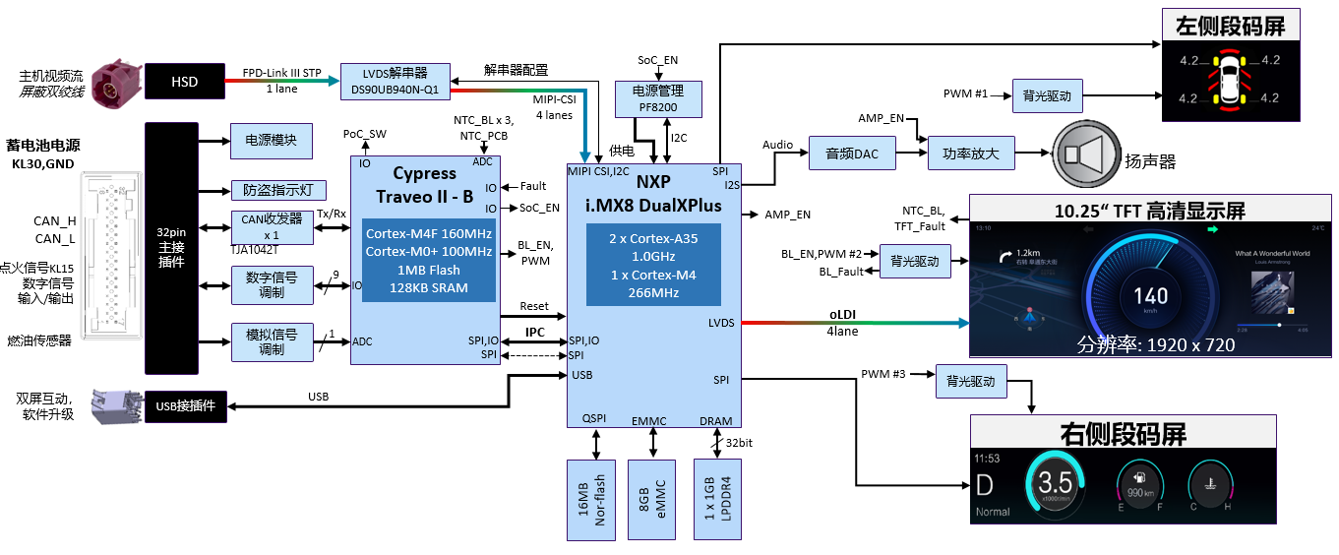

## 电源管理

**高配仪表：**

本章节数据为理论计算值，以最终实际测试值为准。

正常工作模式下，电流最大值为1.988A；

睡眠模式下，电流最大值为605uA。

## 车辆控制器(MCU)

车辆控制器用于与整车的电气连接，基本规格如下表所示：

**高配仪表：**

| 名称Item | 规格Specification |
| --- | --- |
| 型号Model | Traveo II-B |
| 工艺Technology | 40nm CMOS |
| 功能安全Functional Safety | ASIL-B |
| 车规标准Automotive Standard | AEC-Q100 |
| CPU内核CPU Core | ARM Cortex M4 |
| 核心时钟频率Core Clock Frequency | 240MHz |
| 只读存储器ROM | 2 MByte Program FLASH  112 kByte Work FLASH |
| 随机存储器RAM | 384 kByte System RAM  128 kByte TC RAM  32 kByte Back-up RAM |

## 图形处理器GPU(高配仪表)

图形处理器主要负责HMI相关逻辑与图像的渲染，除此之外还负责与导航主机的USB通讯与声音控制。

| 名称Item | 规格Specification |
| --- | --- |
| 型号Model | i.MX8 DualXPlus |
| 工艺Technology | 28nm FD-SOI |
| 车规标准Automotive Standard | AEC-Q100 |
| CPU内核CPU Core | 2 x ARM Cortex A35 |
| CPU最大频率 | Up to 1.2 GHz |
| GPU核心频率 | GC7000 Lite, 700MHz |
| GPU浮点性能(FP32) | 27.6GFLOPS |
| GPU像素填充率 | 1600Mpixel/s |
| GPU多边形渲染能力 | 267MTri/s |

图形处理器的功能框图如下所示：

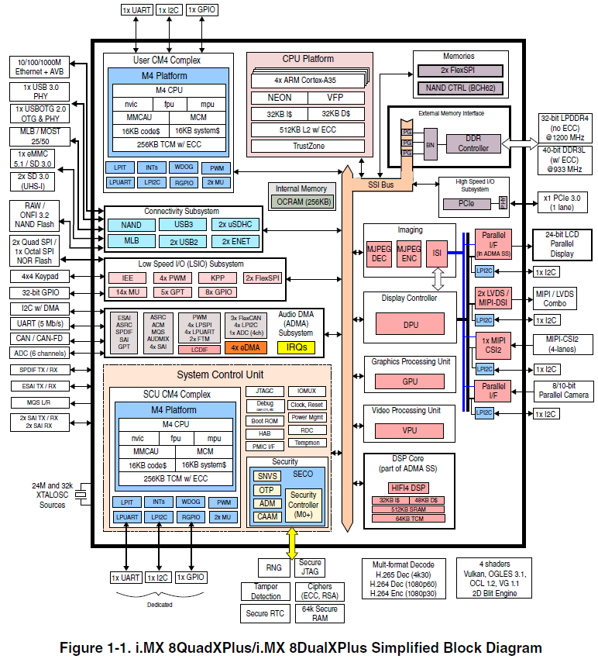

# 总线通信与诊断

## CAN通信

### CAN总线通信要求

CAN通信用于仪表总成与整车其他ECU节点的通讯，对于本项目的CAN总线通讯要求，包含物理层、数据链路层、交互层的详细要求，具体需参照*《VTS-00.07.01-B1-2019 CAN总线通信规范.pdf》*

### 整车网络拓扑

本项目涉及从低配到顶配多个车型，具体映射关系见适用范围章节

详细的整车网络拓扑，参照*《C281仪表拓扑》*，网络拓扑后续会随整车发生调整，此版本并非最终版本。

### CAN信号矩阵

InfoCAN信号矩阵适用于所有配置仪表，由长安进行释放，参照*《C281PHEV平台协议》*；

CAN信号矩阵会随整车功能实现发生调整，且会不断更新，此版本并非最终版本。

### CAN网络管理

CAN网络管理主要定义CAN总线上各个节点的睡眠、唤醒的状态控制，具体需参照*《CAN网络直接网络管理规范V0.9.pdf》*。

仪表需内部判断仪表不能进入休眠和唤醒原因，并发送到InfoCAN总线上，具体策略请参照《车辆网络状态监控与管理系统功能定义文件V2.4_2020.04.29.docx》，仪表需满足规范中章节6下“车辆唤醒数据监控对各网络管理节点的需求”以及“车辆不能休眠原因数据监控对各网络管理节点的需求”。

仪表外发信号：

| 信号名称 | 信号名 | 信号来源 | 信号含义 |
| --- | --- | --- | --- |
| IP_WakeUp | 仪表唤醒原因 | CAN:IP_401 | 每一个bit表示1种唤醒的原因。bit=1时表示该原因触发，bit=0时表示该原因未触发.  字节1：  bit0: CAN_WAKEUP  bit1: 电源ON_WAKEUP  bit2: 其他条件：MCU异常复位 |
| IP_NotSleep | 仪表不休眠原因 | CAN:IP_401 | 每一个bit表示1种不休眠的原因。bit=1时表示该原因触发，bit=0时表示该原因未触发.  字节1：  bit0:CAN网络上其他节点不允许休眠  bit1:自身流程处理中 |

### CAN E2E校验

为了确保仪表从CAN总线上接收的信号数据的正确性和完整性，仪表需要对部分含有校验信号的报文进行报文校验E2E。

E2E：End 2 End点对点保护，用于两个ECU间通讯数据的正确性和完整性。

在本项目中，E2E信号包括CRCCheck和RollingCounter，带有CRC校验或累加计数值的信号名如下：



注：仪表作为接收端ECU仅对需要接收处理的报文进行校验，对于仪表不接收处理的报文无需进行校验；

针对当前接收节点，仅针对ADAS相关节点信号做E2E校验；

当连续5次检测到CRC错误或者RollingCounter错误时，才按照错误进行处理。

除此之外，仪表作为发送端ECU，同样需要对外发给其他ECU的报文中包含CRC值和计数器值。

| 信号名称 | 信号名 | 信号来源 | 信号含义 |
| --- | --- | --- | --- |
| IP_CRCCheck_2DE | IP_2DE校验和 | CAN:IP_2DE | CRCCheck_SAE_J1850_2001,多项式采用X8+X4+X3+X2+1 |
| IP_RollingCounter_2DE | IP_2DE计数器 | CAN:IP_2DE | 发送端ECU每次自动累加RollingCounter值，初始值为0，当RollingCounter >15时会复位重新计数，即0,1,2,3….14,15,0,1,2,3…14,15,0,1… |

#### CRC校验

发送端ECU需生成当前待发送报文的CRC校验值。

接收端ECU需对接收到的报文进行CRC校验并与接收到的CRCCheck值进行比对。

若CRC值比对失败，则证明报文数据不正确，仪表可内部进行异常记录。

CRC算法采用8-bit SAE J1850 CRC算法，具体如下：

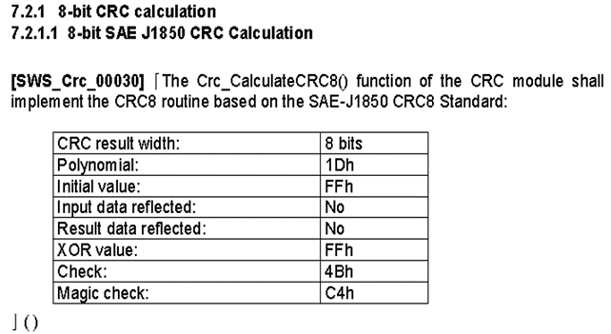

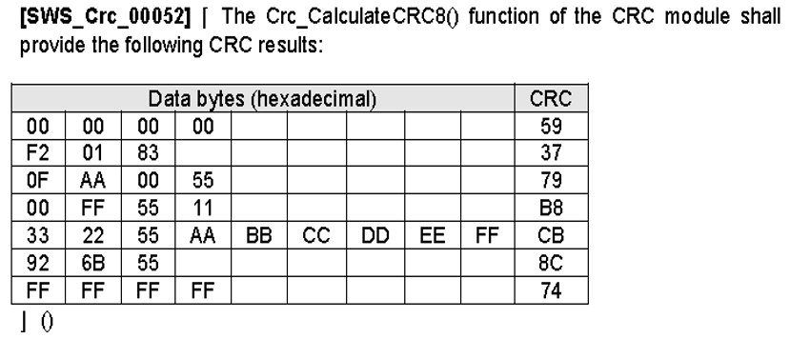

#### 累加计数器

发送端ECU需对每帧待发送的报文自动累加RollingCounter值，初始值为0，当RollingCounter >15时会复位重新计数，即0,1,2,3….14,15,0,1,2,3…14,15,0,1…

接收端ECU需将每次接收到的RollingCounter值与上一次接收到的RollingCounter值进行比对。

若比对失败，则证明接收端(仪表)有报文丢失，仪表可内部进行异常记录。

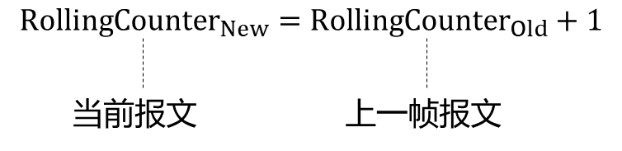

### CAN信号输出

参照《组合仪表信号输出定义文档V1.0_20200720.docx》以及《*IP_C281_CAN_Matrix*》;

## USB通信

USB通信适用于高配仪表与主机间的数据传输(相当于取代私有CAN)，主要用于仪表软件升级，双屏互动。

物理层 – USB 2.0 (主机为Host，仪表为Device)

数据链路层 – NCM协议

传输层 – TCP协议，不使用UDP

网络层 – IP协议

会话层 – 软件升级*《OTA4.0数据部署协议》*，*双屏互动数据协议*

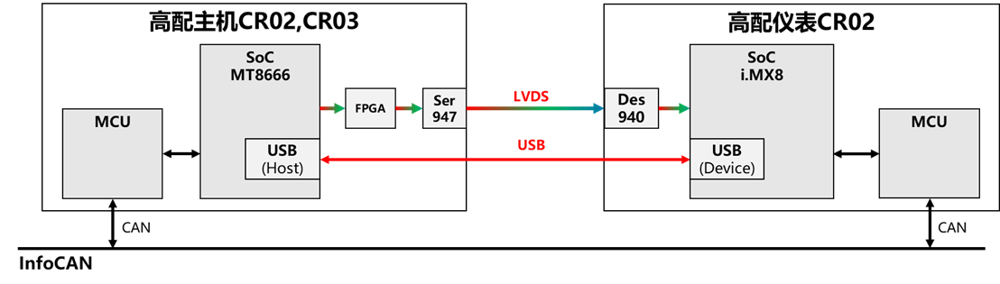

## 诊断服务

### 诊断规范

网络节点ECU的CAN模块工作电压范围为[6.5，18]V，即该电压范围内只要CAN通信的能够正常的接收和发送，ECU诊断服务能够正常进行诊断服务工作，不能够人为设定其他的电压范围而不进行回复或者给出NRC。

参照*《STS-23.02.01.00-A1-2019 UDSonCAN总线诊断规范.pdf》*

### 诊断服务

对于客户端的诊断服务以及诊断故障码，需参照诊断模板文件*《Diagnostic_Questionnaire.xls》*。

*Diagnostic_Questionnaire*会随整车功能实现发生调整，且会不断更新。

如果当前相关DTC定义了延时时间策略，ECU应该在此延时时间之后才能进行相关的检测工作并确认连续的检测是否达到了故障的记录条件；如某超时DTC要求在KL15 ON之后3S记录，指的是3S后才能启动超时检测的计时器，在计时时间满足条件后再记录该DTC，而不是在KL15 ON之后就开始启动超时检测的计时器，导致KL15 ON之后3S就立刻记录该DTC。

针对DTC主动上传功能，请参照《DTC主动上传系统功能定义文档》。

对于仪表内部用于开发和生产的诊断服务，由伯泰克MFI和TEF部分共同制定。

仪表安全访问LV0算法，参照《Security_Access_Algorithm_and_Code_for_IP.pdf》；仪表访问LV1算法，参照《SecurityAccessAlgorithmandCodeforIP（Class1.pdf》；

### Flash Bootloader规范

参照《Flash Bootloader需求规范_V2.5.pdf》。

### 下线配置列表

长安的下线配置列表只适用于对于仪表ECU的功能配置，下线配置信息对长安开放。

此项目适用的下线配置列表参照《长安C281仪表配置信息列表》。

### 本地配置列表

仪表内部的功能开启关闭，标定参数等可通过DataFlash可编程的配置信息，仅对内部开发开放，不对长安开放。

本地配置列表在各个功能的本地配置章节中定义。

### 仪表故障记录日志

仪表应能够支持诊断如下类型的故障，针对高配仪表，进行故障记录同时需要支持通过USB将故障日志传输给主机。

针对其他配置仪表，如果支持如下故障检测，需自行记录内部故障。

10.25寸显示屏TFT故障

10.25寸显示屏背光故障

10.25寸显示屏温度过高

3寸显示屏背光故障

7寸显示屏背光故障

IPC通讯异常

与主机USB失去通讯

PCB温度过高

蓄电池供电电压过高，过低

左/右盲区监测输出故障

MCU供电电压异常

MCU看门狗复位

MCU时钟异常

注：软件系统设计应考虑更多的故障以及异常诊断，以便于产品问题追踪和排查。

### 电检要求

针对长安C281的电检要求，请参照《仪表电检流程文档》。

### 长安版本要求

针对长安C281客户端的硬件软件版本命名要求，请参照《Q/JD T037-2019》。

## 启动时间

启动时间定义：仪表系统从蓄电池KL30上电或网络唤醒到开始播放开机动画的时间间隔

低配仪表：目标启动时间要求在2秒以内

高配仪表：目标启动时间要求在3秒以内

## 静态电流要求

单体测试仪表暗电流：≤1.5mA，整车处于休眠环境，仪表防盗指示灯按照功能逻辑的工作时候时，此时测试仪表峰值电流不超过8mA且平均电流不超过2.5mA。

## 视频输入

### 主机双屏互动视频

针对高配仪表，仪表与中控娱乐系统主机视频流通过屏蔽双绞线(STP)连接，仪表端解串器型号为：DS90UB940N-Q1，主机端串行器型号为：DS90UB947-Q1，使用双链与仪表连接，如下图所示：

串行器947的I2C地址：7bit – 0x0C，8bit – 0x18

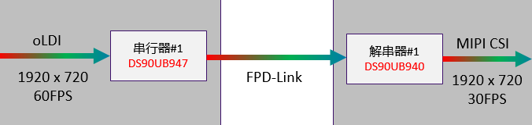

## OTA升级

OTA升级当前仅针对高配仪表。

### 安装及部署要求

OTA升级具体功能要求请参照如下规范，版本请参照最新版本：

《OTA对手件定义规范_智能OS》；

《OTA4.0数据部署协议(SubMaster) 》；

《OTA Sub Master安装功能定义规范》；

《OTA安装控制通信协议》；

《OTA信息安全方案》。

其中针对C281组合仪表，合法性方案为升级对象私有方案。

整车电源处于OFF档时，可以执行OS及子模块的安装，安装过程中不会休眠。

发起安装后，电源切换到OFF档，OS及子模块的安装继续进行，安装过程中不会休眠。

升级包外部安装条件检查由网关执行，仪表仅检查内部是否满足安装条件。

### 升级文件要求

仪表软件包放置U盘路径：/IncallUpgrade/Instrument/，其中IncallUpgrade在U盘根目录下，U盘必须为格式化为FAT32文件系统。

备注：当前暂不确认主机是否支持本地U盘升级模式，但是当前仍然按照这个路径进行释放升级包。

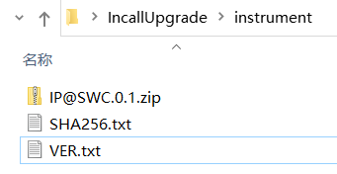

根据主机升级软件的要求，仪表释放需提供如下三个文件，文件名称和字母大小写必须完全一致。

**IP@SWC.0.1.zip** – 软件包文件，其中C.0.1为软件版本号，具体根据实际版本情况而变化；

**VER.txt** – 长安的软件版本号，同诊断服务F189软件版本编号；

**SHA256.txt** – **IP@SWC.0.1**.zip文件的SHA256值。

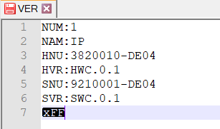

备注：当前所有文件提到的版本号需要根据实际版本情况而变化。

具体的文件信息及格式要求详见OTA4.0部署协议，实际情况需要根据OTA联调结果进行适当调整。

## OTA模式要求

OTA模式要求针对当前所有配置，即使仪表不需要实现OTA升级功能。

### 信号定义

|  |  |  |  |  |
| --- | --- | --- | --- | --- |
| Sender | Signal Name | Name In Chinese | ID | Description |
| GW | GW_OTAmode | OTA模式 | GW_320 | 0x0=OTAinactive（无效）；  0x1=OTAmode1（车内安全升级中）；  0x2= OTAmode2（车外安全升级中）；  0x3= Reserved;  0x4=OTAmode4（车内非安全升级中）  0x5=OTAmode5（车外非安全升级中）  0x6=OTAmode6（车内条件检测中）  0x7=OTAmode7（车外条件检测中）  0x8-0xF:Reserved; |
| GW | GW_OTAmode_Cntr | OTA模式信号计数器 | GW_320 | GW_OTAmode信号计数器 |
| GW | GW_OTAmode_Chks | OTA模式信号校验和 | GW_320 | GW_OTAmode信号校验和 |

注：各控制器接收哪个网段的信号，由控制器CAN矩阵定义。

按照《OTA模式信号E2E校验规范V0.3》执行，若接收到的信号值不满足该规范，控制器忽略该信号，按信号丢失处理。

### 控制器OTA模式

控制器接收到合法的GW_OTAmode信号时，若不为0x0=OTAinactive且满足“控制器OTA模式进入条件”，进入GW_OTAmode信号值对应的OTA模式，执行对应OTA模式下的需求，若为0x0=OTAinactive，则退出OTA模式。若超时5秒（在诊断通信控制0x28服务有效期间，超时计时器清零）未接收到合法的GW_OTAmode信号，则退出OTA模式。

注：为避免产生误解，删除之前的流程图，改为上述文字描述。

（1）合法的GW_OTAmode信号指按照“OTA模式信号”中定义的校验策略并校验通过的信号。

（2）模式进入条件见后续小节定义。

（3）控制器OTA模式不影响控制器的睡眠唤醒逻辑，控制器睡眠唤醒条件仍然保持原设计。控制器处于唤醒状态时须实现控制器OTA模式状态及相关需求，处于睡眠状态时不需要维持控制器OTA模式。

### OTA模式需求

|  |  |  |
| --- | --- | --- |
| 模式信号名 | 模式信号值 | 各控制器功能需求 |
| ECU_OTAmode | 0x0=OTAinactive | 按正常功能需求执行； |
| 0x1=OTAmode1 | 禁止记录总线故障类DTC，TFT屏仅显示文字提示“车辆正在升级中”，段码屏关闭背光及显示，声音关闭； |
| 0x4=OTAmode4  0x6=OTAmode6 | TFT屏仅显示文字提示“车辆正在升级中”，段码屏关闭背光及显示，声音关闭； |
| 0x2=OTAmode2 | 禁止记录总线故障类DTC，TFT屏关闭背光及显示，段码屏关闭背光及显示，声音关闭； |
| 0x5=OTAmode5  0x7=OTAmode7 | TFT屏关闭背光及显示，段码屏关闭背光及显示，声音关闭； |
| 其他 | 按正常功能需求执行；  OTA模式信号从非0x0（Reserved值）变化为0x0时，显示屏保持OTA模式退出前的状态； |

# 接插件及引脚定义

本章节主要描述C281仪表的接插件以及引脚定义。

## 32Pin主接插件

32pin主接插件仪表端型号为泰科TYCO 966658-1，颜色为绿色。

线束端型号为泰科TYCO 2050656-1(芯)，2298559-1(外壳)。

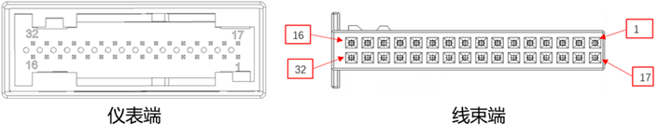

主接插件引脚定义如下表所示：

|  |  |  |  |  |
| --- | --- | --- | --- | --- |
| 引脚 | 功能名称 | 输入/输出 | 高配 | 备注 |
| 1 | 蓄电池电源KL30 | 输入 | Y |  |
| 2 | 点火电源KL15 | 输入 | Y |  |
| 3 | NC | - | - |  |
| 4 | 仪表地GND | 输出 | Y |  |
| 5 | 燃油传感器地 | 输入 | Y |  |
| 6 | NC | - | - |  |
| 7 | NC | - | - |  |
| 8 | 燃油信号 | 输入 | Y | 电阻值，电流20~80mA |
| 9 | 左盲区指示灯驱动 | 输出 | Y | 电流50mA |
| 10 | 右盲区指示灯驱动 | 输出 | Y | 电流50mA |
| 11 | 防盗指示灯 | 输入 | Y |  |
| 12 | 机油压力报警 | 输入 | 预留 |  |
| 13 | 制动液位低 | 输入 | Y |  |
| 14 | NC | - | - |  |
| 15 | NC | - | - |  |
| 16 | 蓄电池充放电指示 | 输入 | 预留 |  |
| 17 | 洗涤液位低报警 | 输入 | 预留 |  |
| 18 | NC | - | - |  |
| 19 | InfoCAN High | 输入/输出 | Y |  |
| 20 | InfoCAN Low | 输入/输出 | Y |  |
| 21 | NC | - | - |  |
| 22 | 私有CAN High | 输入/输出 | 预留* |  |
| 23 | 私有CAN Low | 输入/输出 | 预留* |  |
| 24 | NC | - | - |  |
| 25 | NC | - | - |  |
| 26 | 按键开关1 | 输入 | Y | 电阻值 |
| 27 | NC | - | - |  |
| 28 | NC | - | - |  |
| 29 | NC | - | - |  |
| 30 | 按键开关地 | 输入 | Y |  |
| 31 | NC | - | - |  |
| 32 | 按键开关2 | 输入 | Y | 电阻值 |

注：NC = Not Connect不连接，预留表示电路保留但需要贴片（实际并未使用），预留*表示电路保留但不需要贴片。

## USB接插件(仅高配仪表)

仪表的USB接插件用于仪表与主机双屏互动数据传输。

仪表端USB接插件型号为广濑GT32-4DP-1.5V(D)，颜色为黑色，示意图如下所示：

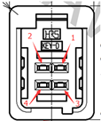

线束端USB接插件型号为广濑GT32-4DS-ASSY(D)，颜色为黑色。

接插件引脚定义如下表所示：

|  |  |  |
| --- | --- | --- |
| 引脚 | 功能名称 | 信号类型 |
| 1 | NC |  |
| 2 | NC |  |
| 3 | USB_DATA+ | 差分信号 |
| 4 | USB_DATA- | 差分信号 |
| 5 | 地GND (外壳) | USB屏蔽地 |

备注：当前整车上面PIN2线束实际上是悬空的，但是主机端会此PIN会强制拉低，所以主机和仪表台架联调过程中，需要将USB线束中的PIN2线束断开，避免仪表进入OTG模式。

## HSD接插件(仅高配仪表)

仪表的HSD接插件用于主机对仪表的视频流传输。

仪表端HSD接插件型号为安费诺HSDNDSPPCB14A，颜色为紫罗兰色，示意图如下所示：

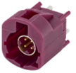

线束端HSD接插件型号为安费诺HSDFSDN001，颜色为紫罗兰色。

接插件引脚定义如下表所示：

|  |  |  |  |
| --- | --- | --- | --- |
| 引脚 | 功能名称 | 高配仪表 | 信号类型 |
| 1 | LVDS1_P | Y | 低压差分信号 |
| 2 | LVDS0_N | Y | 低压差分信号 |
| 3 | LVDS1_N | Y | 低压差分信号 |
| 4 | LVDS0_P | Y | 低压差分信号 |
| 5 | 地GND (外壳) | Y | USB屏蔽地 |

备注：高配仪表实际使用LVDS0进行视频输入，LVDS1实际暂未使用。

# 电源模式（根据PHEV方案进行更新）

## 功能概述

本章节定义了电源管理/工作模式的相关需求; 电源管理指的是车辆的不同状态，整车分为睡眠，OFF，ACC，ON几个电源模式。整车会根据用户操作切换不同的电源模式，与此同时整车会通过硬件或CAN信号触发仪表在不同电源模式下的切换。整车的OFF和ACC模式对于仪表都是KL15 OFF状态; 整车的ON档分为点火启动和点火未启动，对于仪表都是KL15 ON。

如果某些功能提到了需要使用ACC档，则ACC档的信号来源于CAN信号。

## 下线配置

下线配置为仪表对客户开放的配置，在整车生产下线时由客户刷写，仪表出厂时仅设置为默认值，可通过诊断服务进行配置改写。

|  |  |  |  |  |
| --- | --- | --- | --- | --- |
| 参数名 | 长度 | 默认值 | 参数含义 | 描述 |
| 自适应巡航(CC,ACC,iACC)  VehConfig_ACCType | 2bit | 11 | 00：禁用None  01：定速巡航CC  10：自适应巡航ACC  11：集成式自适应巡航iACC | 巡航类型 |

## 本地配置

本地配置为仪表内部配置，可通过诊断服务进行配置改写。

## 信号输入

| 信号名称 | 信号名 | 信号来源 | 信号含义 |
| --- | --- | --- | --- |
| 点火信号 | KL15 | 硬线：PIN2 | 低：KL15 OFF; 高：KL15 ON |
| 解锁信号 | PEPS_UnlockSignal | CAN:GW_298 | 0x0=Inactive;  0x1=遥控解锁;  0x2=左前PE解锁;  0x3=右前PE解锁 |
| 闭锁信号 | PEPS_LockSignal | CAN:GW_298 | 0x0=Inactive;  0x1=遥控闭锁; 0  x2=PE闭锁;  0x3=不可用; |
| 左前门状态信号 | BCM_DriverDoorStatus | CAN:GW_28B | 0x0=close;  0x1=open |
| 送宾动画信号 | HU_Seeoffanimation | CAN:HU_348 | 0x0: not active;  0x1: active |
| 节能电源时间设置信号 | BCM_SaveEnergySetStatus | CAN:GW_387 | 0x0=inactive；0x1=10min；0x2=5min；0x3=2min  默认值0x1 |
| 解锁触发原因 | BCM_UnlockTrigger | CAN:GW_28B | 0x0=none；0x1=RKE解锁；0x2=PKE解锁；0x3=中控解锁；0x4=驻车解锁；0x5=钥匙在车内解锁；0x6=机械解锁；0x7=远程解锁；0x8=蓝牙解锁；0x9=HU解锁；0xA=主动迎宾解锁；0xB=关门解锁功能；0xC=ACC安全停车解锁；0xD=开放功能解锁 |
| 闭锁触发原因 | BCM_LockTrigger | CAN:GW_28B | 0x0=none；0x01=RKE闭锁；0x2=PKE闭锁；0x3=中控闭锁；0x4=速度落锁；0x5=二次落锁；0x6=机械闭锁；0x7=远程闭锁；0x8=蓝牙闭锁；0x9=离车自动闭锁；0xA=HU闭锁；0xB=APA后闭锁；0xC=主动迎宾闭锁；0xD=开放功能闭锁；0xE=电动背门双击闭锁 |

## 功能策略

### 工作电压要求

|  |  |  |  |  |  |
| --- | --- | --- | --- | --- | --- |
| 功能 | 工作电压(V) | | | | |
| **0-6V** | **6-8.3V** | **8.3-10.5V** | **10.5-17V** | **17-18V** |
| CAN通讯功能 | Ⅲ | Ⅰ  (6.5V-8.3V) | Ⅰ | Ⅰ | Ⅰ |
| 报警指示灯 | Ⅲ | Ⅲ | Ⅰ | Ⅰ | Ⅲ |
| 车载信息显示(指示和提示) | Ⅲ | Ⅲ | Ⅰ | Ⅰ | Ⅲ |
| 迎送宾功能 | Ⅲ | Ⅲ | Ⅰ | Ⅰ | Ⅲ |
| 左右盲区指示灯输出驱动 | Ⅲ | Ⅲ | Ⅰ | Ⅰ | Ⅲ |
| 升级功能 | Ⅲ | Ⅲ | Ⅰ | Ⅰ | Ⅲ |
| TFT显示 | Ⅲ | Ⅲ | Ⅰ | Ⅰ | Ⅲ |
| 背景光 | Ⅲ | Ⅲ | Ⅰ | Ⅰ | Ⅲ |
| 声音报警 | Ⅲ | Ⅲ | Ⅰ | Ⅰ | Ⅲ |

分级标准说明：

Ⅰ级：部件或系统在测试期间和之后，能执行其预先设计和测试前的所有功能。

Ⅱ级：部件或系统在测试期间，能执行其预先设计的所有功能; 允许有一项或多项功能的性能指标在不影响安全驾驶且不应影响乘客主观舒适性的限度内超出产品开发技术要求规定的范围。所有功能在测试后所有功能应能够自动恢复到正常状态。存储和记忆功能应为Ⅰ级。

Ⅲ级：部件或系统在测试期间，在不影响安全驾驶且不应影响乘客主观舒适性的限度内，不执行其预先设计的一项或多项功能，测试结束之后所有功能应能自动恢复正常状态。

Ⅳ级：部件或系统在测试期间，在不影响安全驾驶且不应影响乘客主观舒适性的限度内，不执行其预先设计的一项或多项功能，测试结束之后，通过简单的重新上电、更换保险丝等操作或使用复位动作，所有功能应自动恢复到正常工作状态。

V 级：部件或系统在测试期间，不能出现永久性的损坏或任何性能降低;

### 高压&低压电压要求

|  |  |  |  |  |  |  |  |
| --- | --- | --- | --- | --- | --- | --- | --- |
| 低压 | | | | 高压 | | | |
| **进入条件** | **功能状态** | **退出条件** | **功能状态** | **进入条件** | **功能状态** | **退出条件** | **功能状态** |
|
| 电源电压≤8.3V  持续时间≥1S | 报警灯，LCD及声音关闭，背光关闭，指示灯关闭;CAN通讯正常。 | 电源电压＞9.5V持续500ms | 功能正常 | 电源电压≥17V持续时间≥1S | 报警灯，LCD及声音关闭，背光关闭，指示灯关闭; CAN通讯正常。 | 电源电压≤16V持续500ms | 功能正常 |
| 电源电压≤6.5V持续时间≥500ms | CAN通讯停止 | 电源电压≥6.9V持续时间500ms | 通信正常 | 电源电压≥18V持续时间≥500ms | CAN通讯停止 | 电源电压≤17.5V持续时间500ms | 通信正常 |

电压-工作模式特性曲线：



### 仪表功能状态

|  |  |  |
| --- | --- | --- |
| 正常次序 | 电源模式 | 功能界面状态 |
| 1 | 睡眠模式 | 无任何界面，所有模块不工作(除CAN收发器和MCU外) |
| 2 | 待机模式(点火前模式1) | 可以显示指示灯和弹出报警，无自检界面UI(背景为黑色)  若无内容显示则关闭背光 |
| 3 | 开机动画 | 播放开机动画 |
| 4 | 待机模式(点火前模式2) | 可以显示指示灯和弹出报警，显示自检界面 |
| 5 | KL15 ON模式 | 所有功能正常工作 |
| 6 | 待机模式(熄火模式1) | 可以显示指示灯和弹出报警，显示下电界面 |
| 7 | 关机动画 | 播放关机动画 |
| 8 | 待机模式(熄火模式2) | 可以显示指示灯和弹出报警，无下电界面UI(背景为黑色)  若无内容显示则关闭背光 |
| 9 | 高压模式 | 无任何界面 |
| 10 | 低压模式 | 无任何界面 |

### 待机界面

**点火前模式：**

仪表在该待机界面下面将会显示以下内容，具体显示效果和显示方式根据实际UI确定：

1. 车辆检查进度提示；
2. 车辆状态，无故障则显示车辆当前健康，有故障则显示仪表当前存在的故障，根据报警信息列表顺序进行显示，可以通过上下键切换选择；
3. 车模显示状态：四门开关、引擎盖开关、后备箱开关、天窗开关、车灯开关；
4. 总里程；
5. 指示灯按照工作逻辑进行显示；
6. 如存在报警信息需要弹出显示，则进行显示；

备注：在整个自检动画播放过程中，如果此时有文字报警需要显示，需要等到自检动画播放结束之后再进行显示。

**熄火后模式：**

仪表在该待机界面下面将会显示以下内容，具体显示效果和显示方式根据实际UI确定：

1. 驾驶总结，包括：1）自动驾驶辅助系统统计信息；

2）本次行驶信息：本次平均油耗，本次行驶里程，总计里程，本次行驶时间；

1. 车模显示状态：四门开关、引擎盖开关、后备箱开关、天窗开关、车灯开关；
2. 风险规避：需要动态显示风险规避次数的过程；风险规避总次数+本次行驶增加的风险规避次数=新的风险规避总次数，显示效果根据实际UI确认；
3. 总里程；
4. 指示灯按照工作逻辑进行显示；
5. 如存在报警信息需要弹出显示，则进行显示；

备注：VehConfig_ACCType = 10：自适应巡航ACC和11：集成式自适应巡航iACC时，风险规避次数和自动驾驶辅助系统统计信息才能出现，否则禁止出现。

待机模式下面的车模显示，待实体车模型释放后进行实施。

### 模式声音

**迎宾声音：**

仪表播放开机动画时，按照音源播放迎宾声音；

**~~送宾声音：~~**

~~仪表播放关机动画时，按照音源播放送宾声音；~~

**上电音：**

电源状态从OFF→ON，触发1声上电音；

**下电音：**

电源状态从ON→OFF，触发1声下电音；

### 电源状态转移图

~~备注：此迁移图和仪表开机关机过程流程图存在矛盾，即仪表一直处于KL15 OFF，如果11分钟无任何操作是可以触发关机动画的，但是当前该流程图描述状态存在矛盾。~~流程图已经更新，所以备注移除。

**开机动画触发条件：**

仪表从休眠唤醒(或第一次KL30 ON)后收到BCM_UnlockTrigger = 0x1 /0x2 /0x6 /0x7 /0x8 /0xA后，收到BCM_DriverDoorStatus由0x0变为0x1。

**关机动画触发条件：**

**情形1：**仪表由KL15 ON变为OFF后第一次收到BCM_LockTrigger=0x1 /0x2 /0x6 /0x7 /0x8 /0xB /0xC /0xE或 BCM_DriverDoorStatus由0x0变为0x1。

**情形2：**仪表由KL15 ON变为OFF时根据收到BCM_SaveEnergySetStatus节电时间并达到设定时间。

**情形3：**仪表由KL15 ON变为OFF后11分钟无任何操作和提示。

**情形4：**仪表播放完开机动画后11分钟无任何操作和提示(若在11分钟内KL15 ON，则停止计时)。

**情形5：**上电待机界面（点火前模式2）下，第一次收到BCM_LockTrigger=0x1 /0x2 /0x6 /0x7 /0x8 /0xB /0xC /0xE或 BCM_DriverDoorStatus由0x0变为0x1。

**情形6：**仪表收到HU_Seeoffanimation=0x1时。

注1：必须经历过开机动画才能进入点火前模式2，必须经历过关机动画才能进入熄火模式2。关机动画的六个情形为或的关系，即六个情形谁先满足则触发关机动画，睡眠唤醒→KL15 ON前若是满足关机动画条件可以触发一次关机动画；在KL15 ON→KL15 OFF后若是满足关机动画条件可以触发一次关机动画。

注2：仪表在KL15 ON->OFF根据BCM_SaveEnergySetStatus信号值设置播放关机动画的延迟时间并开始计时，BCM_SaveEnergySetStatus=0x0按照10min处理。整车默认发送的BCM_SaveEnergySetStatus =0x1(10min)。

注3：由于整车解锁触发原因BCM_UnlockTrigger触发时有效值只会发10帧，与车门打开在绝大多数情形下并非会同一时间满足条件，故仪表需先判断解锁信号，待主驾车门打开后触发开机动画，实车信号log如下图所示：

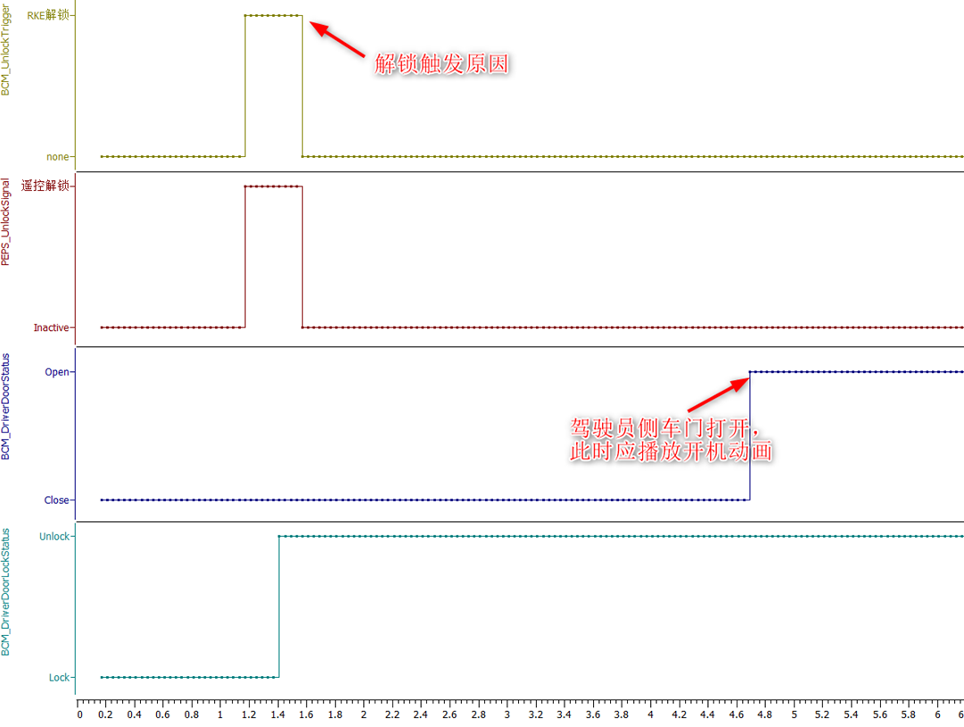

仪表开机关机过程流程图如下：

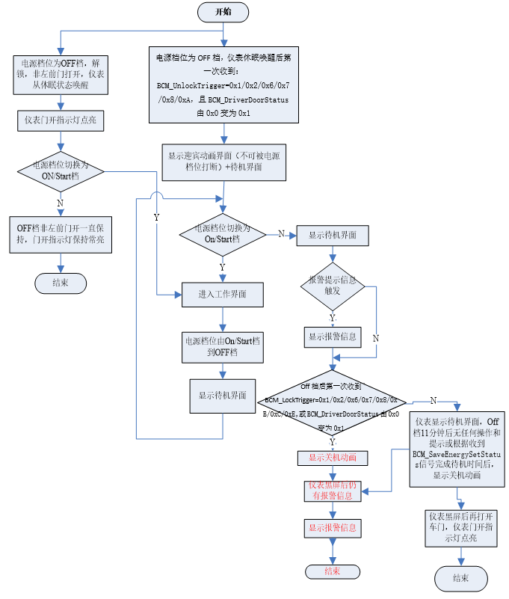

如果在播放开机动画时KL15 ON，开机动画将不被打断，仪表播放完开机动画后进入KL15 ON模式; 如果有需要在KL15ON自检的指示灯，需要在开机动画结束后开始自检; 开机动画播放时不能被LCD报警打断;

自仪表解锁唤醒后，仪表未进入待机模式或KL15ON模式，驾驶员侧车门首次打开，显示开机动画。如果仪表已经进入待机模式或KL15ON模式，打开驾驶员侧门不显示开机动画，直接进待机模式或KL15ON模式。

当KL15 off关机动画显示的时候，此时来了一个KL15 off LCD报警，需要在关机动画结束后再播放LCD报警。关机动画播放过程中电源档位切换为ON时，仪表需要把关机动画播放完后再进入工作界面。

当仪表在不同的工作模式下切换时，应平滑过渡。其中显示屏由熄灭到点亮或点亮到熄灭时，可以通过背光渐变调节使界面平滑(背光需要经过1s的过程，HMI内容需要立即切换，从待机模式，开机动画，关机动画，KL15ON模式进入高压模式或低压模式或睡眠模式时，没有1s的延时，直接进入)。

对于全液晶仪表，显示屏在待机模式下，指示灯点亮时显示屏背光也需要同步开启; 指示灯熄灭时，背光可以在延迟一秒后关闭，以避免背光频繁开启关闭。

仪表在没有接收到燃油包发送的睡眠标志位前，自身不能进入睡眠。

仪表处于睡眠模式下时(测试电压13.5V±0.2V), 静态电流需要<1.5mA;

当仪表由高压/低压模式恢复到正常电压时，如果当前模式为KL15 ON模式，则仪表需重新进行自检, 需要延迟处理的报警灯和LCD报警需要重新计时。

**充电界面情形说明：**

**说明1：**充电界面显示时，不影响电源模式逻辑的切换，即不改变原定义的开关机动画播放逻辑，满足开关机动画播放条件后，不播放开关机动画，但会切换到原定义的开关机动画播放完成后的下一个电源模式。

**说明2**：待机模式下有任何报警或指示灯（除充电线连接指示灯与充电状态指示灯）需要显示，充电界面也需要进行显示（如果满足充电界面显示情况下）。

**说明3：**在OFF档充电界面显示11分钟后，屏幕已经熄屏的情况下，有任何报警或者指示灯（除充电线连接指示灯与充电状态指示灯）需要显示，需要点亮屏幕，显示充电界面（如果满足充电界面显示情况下）并进行报警弹框或指示灯的显示。或当充电界面不满足显示条件时，充电线连接指示灯与充电状态指示灯满足显示条件时也需要点亮屏幕进行显示。

**说明4：**点火前模式1和熄火后模式2两个状态下无报警和指示灯（除充电线连接指示灯与充电状态指示灯）显示，如果充电界面显示完最短显示时间后熄灭屏幕。如果在显示时间计时过程中有报警和指示灯（除充电线连接指示灯与充电状态指示灯）触发显示需要在报警和指示灯显示结束后重新开始计时。

**说明5**：OFF档下充电界面最短显示时间11分钟（每次休眠唤醒需要重新计时）；ACC档下（BCM_PowerStatusFeedback=0x1）和KL15ON档下常显。

**说明6：**充电界面触发优先级高于放电界面（但是实车不会出现同时满足充电和放电模式的场景）

**说明7：**若正在播放迎送宾动画时，满足充电界面显示条件，则动画结束后显示充电界面；若在充电界面状态下，满足迎送宾动画播放条件，则不必播放动画

**放电界面情形说明：**

**说明1：**放电界面显示时，不影响电源模式逻辑的切换，即不改变原定义的开关机动画播放逻辑，满足开关机动画播放条件后，不播放开关机动画，但会切换到原定义的开关机动画播放完成后的下一个电源模式。

**说明2**：待机模式下有任何报警或指示灯需要显示，放电界面也需要进行显示（如果满足充放电界面显示情况下）。

**说明3：**在OFF档放电界面显示11分钟后，屏幕已经熄屏的情况下，有任何报警或者指示灯显示，需要点亮屏幕，显示放电界面并进行报警弹框或指示灯的显示。

**说明4：**点火前模式1和熄火后模式2两个状态下无报警和指示灯显示，如果放电界面显示完最短显示时间后熄灭屏幕。如果在显示时间计时过程中有报警和指示灯触发显示需要在报警和指示灯显示结束后重新开始计时。

**说明5**：OFF档下放电界面最短显示时间11分钟（每次休眠唤醒需要重新计时）；ACC档下（BCM_PowerStatusFeedback=0x1）和KL15ON档下常显。

**说明6：**充电界面触发优先级高于放电界面（但是实车不会出现同时满足充电和放电模式的场景）

**说明7：**若正在播放迎送宾动画时，满足放电界面显示条件，则动画结束后显示放电界面；若在放电界面状态下，满足迎送宾动画播放条件，则不必播放动画

## 参考文档

《车载信息显示子系统_C281 IP控制器功能定义文件V0.8-20210920》

《产品电源管理要求文档IP_V1.1_20191202.doc》

《组合仪表开关机逻辑V0.5-20201102.docx》

# 车速表

## 功能概述

本章节描述了仪表车速表的相关功能逻辑，车速表在不同配置/主题/模式下显示形式不同。

|  |  |
| --- | --- |
| 功能 | 高配仪表 |
| 数字式车速表 | 适用 |
| 分段式车速表 | 不适用 |
| 虚拟指针式车速表 | 适用 |
| 进度栏式车速 | 不适用 |

## 工作模式

车速表仅在KL15 ON模式下工作，KL15 OFF时不显示车速表。

## 下线配置

下线配置为仪表对客户开放的配置，在整车生产下线时由客户刷写，仪表出厂时仅设置为默认值，可通过诊断服务进行配置改写。

## 本地配置

本地配置为仪表内部配置，可通过诊断服务进行配置改写。

|  |  |  |  |  |  |
| --- | --- | --- | --- | --- | --- |
| 参数名 | 精度 | 最小值 | 最大值 | 默认值 | 参数含义 |
| 数字车速更新频率  T_DigiSpdUpdate | 10ms | 0 | 255 | 0 | 0表示刷新频率为实际性能达到的最快速度，1表示刷新时间为10ms |

## 信号输入

| 信号名称 | 信号名 | 信号来源 | 信号含义 |
| --- | --- | --- | --- |
| 点火信号 | KL15 | 硬线：PIN2 | 低：KL15 OFF; 高：KL15 ON |
| 车速信号 | ESP_VehicleSpeed | CAN:GW_187 | 0x0~0x1900: 0~360km/h;  0x1901～0x1FFE: Reserved;  0x1FFF: Invalid |
| 车速信号有效标志 | ESP_VehicleSpeedValid | CAN:GW_187 | 0x0: Valid有效  0x1: Invalid无效 |

## 功能策略

### 实际车速V1计算

实际车速是指ESP通过轮速传感器计算出来的准确车速值，计算如下表所示：

| 车速信号有效标志  ESP_VehicleSpeedValid | 车速信号  ESP_VehicleSpeed | 实际车速V1 |
| --- | --- | --- |
| =0x0(有效) | = 0x0~0x1900 (0~360km/h) | ESP_VehicleSpeed x 0.05625 |
| = 0x1901～0x1FFE(预留) | 0 |
| = 0x1FFF(无效值) | 0 |
| =0x1(无效) | / | 0 |
| 信号丢失<1秒 | | 保持不变 |
| 信号丢失≥1秒 | | 0 |

### 指示车速V2计算

指示车速指的是仪表上显示的车速值，指示车速计算如下所示：

当实际车速V1≤5km/h时，指示车速V2 = V1;

当实际车速V1>5km/h时，指示车速V2 = V1 / 0.98 + 2。

本项目车速表的最大量程为240km/h，当指示车速V2 > 240km/h时，指示车速V2 = 240km/h。

为避免车速由有效变为无效时直接跳变到0，数字车速应当具有一定连续性。

| 车速连续性 测试方法 | 达到目标位置/数值时间 |
| --- | --- |
| 指示车速由0变为240km/h | 车速应当在3~4秒内指示到240km/h |
| 指示车速为240km/h，设置车速信号无效 | 车速应当在3~4秒内指示到零位 |

若同时存在多种车速显示方式，应保持更新显示同步。

### 数字式车速显示

数字车速的显示范围为0~240km/h，显示精度为1 km/h，数字车速数值根据指示车速计算值小数部分舍弃，即只显示整数部分。

数字车速的更新频率为T_DigiSpdUpdate，最终需根据实车标定并进行优化。

### 分段式转速显示

段码可分为11端，其中相应段码点亮和熄灭的逻辑如下所示：

| 段码点亮 | 车速显示（km/h） | 段码熄灭 | 车速显示（km/h） |
| --- | --- | --- | --- |
| 第1段ON | 0<车速值≤10 | 第1段OFF | =0 |
| 第2段ON | 10<车速值≤20 | 第2段OFF | ≤10 |
| 第3段ON | 20<车速值≤30 | 第3段OFF | ≤20 |
| 第4段ON | 30<车速值≤40 | 第4段OFF | ≤30 |
| 第5段ON | 40<车速值≤60 | 第5段OFF | ≤40 |
| 第6段ON | 60<车速值≤80 | 第6段OFF | ≤60 |
| 第7段ON | 80<车速值≤100 | 第7段OFF | ≤80 |
| 第8段ON | 100<车速值≤120 | 第8段OFF | ≤100 |
| 第9段ON | 120<车速值≤160 | 第9段OFF | ≤120 |
| 第10段ON | 160<车速值≤200 | 第10段OFF | ≤160 |
| 第11段ON | 200<车速值≤240 | 第10段OFF | ≤200 |

备注：第N段点亮时，前N段都需要点亮。

### 虚拟指针式车速

虚拟指针式车速指针所指示的位置刻度值应当始终与数字车速值保持一致。

虚拟指针式车速表指针的运动应当平稳，不应有卡滞、抖动、跳变等现象。

具体显示以实际UI效果为准。

### 进度栏式车速

进度栏式车速指针所指示的位置刻度值应当始终与数字车速值保持一致。

进度栏式车速表指示进度的滑动应当平稳，不应有卡滞、抖动、跳变等现象。

当车速显示为0时，进度栏需要显示到0刻度；当车速显示到240km/h，进度栏需要全部点亮显示。

具体显示以实际UI效果为准。

### 车速指示/数值测试点

车速指示位置应满足如下测试点要求：

|  |  |  |  |  |  |  |  |  |  |  |  |  |
| --- | --- | --- | --- | --- | --- | --- | --- | --- | --- | --- | --- | --- |
| 指示车速(km/h) | 0 | 20 | 40 | 60 | 80 | 100 | 120 | 140 | 160 | 180 | 200 | 220 |
| 指示误差 | ±1° | ±2° | | | | | | | | | | |

数字式车速显示与实际车速应满足如下测试点要求：

|  |  |  |  |  |  |  |  |  |  |  |  |
| --- | --- | --- | --- | --- | --- | --- | --- | --- | --- | --- | --- |
| 指示车速(km/h) | 20 | 40 | 60 | 80 | 100 | 120 | 140 | 160 | 180 | 200 | 220 |
| 实际车速  (km/h) | 17-20 | 35-40 | 55-60 | 75-80 | 95-100 | 114-120 | 133-140 | 152-160 | 171-180 | 191-200 | 211-220 |

## 参考文档

《车载信息显示子系统_C281 IP控制器功能定义文件V0.8-20210920》

《组合仪表车速表显示逻辑定义文档V0.4-20171031.docx》

# 转速表

## 功能概述

本章节描述了仪表转速表的相关功能逻辑，转速表的显示形式在不同主题/模式下显示形式不同。

|  |  |
| --- | --- |
| 功能 | 高配仪表 |
| 数字式转速表 | 适用 |
| 分段式转速表 | 不适用 |
| 虚拟指针式转速表 | 不适用 |
| 进度栏式转速标 | 不适用 |

## 工作模式

转速表仅在KL15 ON模式下工作，KL15 OFF时不显示转速表。

## 下线配置

下线配置为仪表对客户开放的配置，在整车生产下线时由客户刷写，仪表出厂时仅设置为默认值，可通过诊断服务进行配置改写。

## 本地配置

本地配置为仪表内部配置，可通过诊断服务进行配置改写。

|  |  |  |  |  |  |
| --- | --- | --- | --- | --- | --- |
| 参数名 | 精度 | 最小值 | 最大值 | 默认值 | 参数含义 |
| 数字转速更新频率  T_EngSpdUpdate | 10ms | 0 | 255 | 0 | 0表示刷新频率为实际性能达到的最快速度，1表示刷新时间为10ms |
| 显示转速迟滞量  Display-Tacho_Hystersis | 10rpm | 0 | 255 | 10 | 10表示迟滞量为10x 10 = 100rpm |
| 转速表信息显示  EngSpd | / | 0 | 1 | 1 | 配置转速表是否在行驶信息内否显示（ 0不显示；1显示） |

## 信号输入

| 信号名称 | 信号名 | 信号来源 | 信号含义 |
| --- | --- | --- | --- |
| 点火信号 | KL15 | 硬线：PIN2 | 低：KL15 OFF; 高：KL15 ON |
| 转速信号 | EMS_EngSpd | CAN:GW_194 | 0x0~0xFFFE：0~16383.5rpm  0xFFFF: Invalid |
| 转速故障信号 | EMS_EngSpdErr | CAN:GW_194 | 0x0: 无故障  0x1: 有故障 |
| 驾驶模式信号 | BCM_DriveMode | CAN:GW_3FD | 0x0=Normal; 0x1=Eco;  0x2=Sport; 0x3=Snow;  0x4=Sport+; 0x5=Smart;  0x6=Race;  0x7~0xE=Reserved;0xF=Invalid |
| 发动机虚拟转速 | EMS_EngineSpeedDisplay | CAN:GW_26A | 0x0~0xFFFE =0~16383 .5Rmp；  0xFFFF =Invalid |
| 实际挡位 | TCU_ActualGear | CAN:GW_1A8 | 0x0=Neutral ；0x1=1stgear；0x2=2ndgear ；0x3=3rdgear ；0x4=4tgear； 0x5=5tgear；0x6=6tgear；0x7=7tgear；0x8=8tgear；0x9=Reverse ； 0xA=Parking；0xB=Reserved ；0xC=Reserved ；0xD=Reserved ； 0xE=Reserved ；0xF=Invalid |
| 挡位信号 | TCU_GearForDisplay | CAN:GW_338 | 0x0=Reserved; 0x1=1stgear; 0x2=2ndgear; 0x3=3rdgear; 0x4=4thgear; 0x5=5thgear; 0x6=6thgear; 0x7=Parking; 0x8=Reverse; 0x9=Neutral; 0xA=Drange; 0xB=Srange; 0xC=7thgear; 0xD=8thgear; 0xE=Unreliable; 0xF=Invalid |

## 功能策略

本项目转速表的最大量程为8000rpm，当转速值 > 8000rpm时，转速值 = 8000rpm。

如果有转速红区，则转速红区为6500 ~ 8000rpm(具体以HMI设计效果为准)。

为避免转速由有效变为无效时直接跳变到0，转速变化应当具有一定连续性。

| 转速连续性 测试方法 | 达到目标位置/数值时间 |
| --- | --- |
| 转速由0变为8000rpm | 转速应当在3~4秒内指示到8000rpm |
| 转速为8000rpm，设置转速信号故障 | 转速应当在3~4秒内指示到零位 |

为避免在车辆怠速时发生指针抖动，转速显示的时候需要考虑Display-Tacho_Hystersis (可配置)，最终需根据实车标定并进行优化。

若同时存在多种转速显示方式，应保持更新显示同步。

~~场景一：指针式仪表主题下面，当TCU_GearForDisplay = 0xA(Drange)且TCU_ActualGear =0x2~0x8时，不需要考虑转速迟滞策略，转速值的计算遵循如下策略：~~

| ~~发动机虚拟转速EMS_EngineSpeedDisplay~~ | | ~~转速值~~ | |
| --- | --- | --- | --- |
| ~~= 0x0~0xFFFE~~ | | ~~EMS_EngineSpeedDisplay x 0.25~~ | |
| ~~= 0xFFFF(无效值)~~ | | ~~0~~ | |
| ~~信号丢失<1秒~~ | ~~保持不变~~ | |
| ~~信号丢失≥1秒~~ | ~~0~~ | |

~~备注特殊策略要求：当TCU_ActualGear的信号从小于2变为2的时候，此时增加延时计时器，计时器达到300ms后再进入虚拟转速插值策略，如果actual_gear的信号如果大于2，则直接触发（同之前策略）；退出虚拟转速后计时器需要进行清零。~~

场景二：~~如果当前不满足场景一描述条件，则~~需要考虑转速迟滞策略，转速值的计算方式以及异常处理如下表所示：

| 转速故障信号EMS_EngSpdErr | 转速信号EMS_EngSpd | 转速值 |
| --- | --- | --- |
| =0x0(无故障) | = 0x0~0xFFFE | EMS_EngineSpeed x 0.25 |
| = 0xFFFF(无效值) | 0 |
| =0x1(有故障) | / | 0 |
| 信号丢失<1秒 | | 保持不变 |
| 信号丢失≥1秒 | | 0 |

实施范围：针对PHEV车型，当前不需要实施虚拟转速策略，仅需要考虑场景二即可。

### 数字式转速显示

数字转速的显示格式如下所示：

|  |  |  |  |  |  |  |  |
| --- | --- | --- | --- | --- | --- | --- | --- |
| 信息类型 | 单位 | 精度 | 前导零 | 最小值 | 最大值 | 初始值 | 无效值 |
| 数字转速 | x 1000r/min | 0.1 | 有 | 0.0 | 8.0 | 0.0 | 0.0 |

数字转速的显示更新频率为T_EngSpdUpdate，数字转速数值应根据转速值小数点后第二位进行舍弃显示。例如：3850 rpm显示为3.8，3899 rpm显示为3.8。

### 分段式转速显示

段码可分为12端，其中相应段码点亮和熄灭的逻辑如下所示：

| 段码点亮 | 数字转速（x 1000r/min） | 段码熄灭 | 数字转速（x 1000r/min） |
| --- | --- | --- | --- |
| 第1段ON | 0<转速值≤0.5 | 第1段OFF | =0 |
| 第2段ON | 0.5<转速值≤1.0 | 第2段OFF | ≤0.5 |
| 第3段ON | 1.0<转速值≤1.5 | 第3段OFF | ≤1.0 |
| 第4段ON | 1.5<转速值≤2.0 | 第4段OFF | ≤1.5 |
| 第5段ON | 2.0<转速值≤2.5 | 第5段OFF | ≤2.0 |
| 第6段ON | 2.5<转速值≤3.0 | 第6段OFF | ≤2.5 |
| 第7段ON | 3.0<转速值≤3.5 | 第7段OFF | ≤3.0 |
| 第8段ON | 3.5<转速值≤4.0 | 第8段OFF | ≤3.5 |
| 第9段ON | 4.0<转速值≤5.0 | 第9段OFF | ≤4.0 |
| 第10段ON | 5.0<转速值≤6.0 | 第10段OFF | ≤5.0 |
| 第11段ON | 6.0<转速值≤7.0 | 第11段OFF | ≤6.0 |
| 第12段ON | 7.0<转速值≤8.0 | 第12段OFF | ≤7.0 |

备注：第N段点亮时，前N段都需要点亮。

### 虚拟指针式转速

虚拟指针式转速指针所指示的位置刻度值应当始终与数字转速值保持一致。

虚拟指针式转速表指针的运动应当平稳，不应有卡滞、抖动、跳变等现象。

虚拟指针式转速位置应满足如下测试点要求：

|  |  |  |  |  |  |  |  |  |  |  |
| --- | --- | --- | --- | --- | --- | --- | --- | --- | --- | --- |
| 刻度 rpm | 0 | / | 1000 | 2000 | 3000 | 4000 | 5000 | 6000 | 7000 | 8000 |
| 指示误差 | ±1° | ±2° | | | | | | | | |

### 进度栏式转速

进度栏式转速指针所指示的位置刻度值应当始终与数字转速值保持一致。

进度栏式转速表进度指示的滑动应当平稳，不应有卡滞、抖动、跳变等现象。

当转速显示为0时，进度栏需要显示到0刻度；当转速显示到8000RPM时，进度栏需要全部点亮显示。

具体显示以实际UI效果为准。

## 参考文档

《车载信息显示子系统_C281 IP控制器功能定义文件V0.8-20210920》

《组合仪表转速表显示逻辑定义文档V0.3-20170914.docx》

《C281项目虚拟转速控制及仪表显示方案V1.0.docx》

# 燃油表

## 功能概述

本章节描述了仪表燃油表的相关功能逻辑。本项目仪表燃油表算法由长安提供燃油算法库，燃油指示为分段式燃油表。

## 工作模式

燃油表仅在KL15 ON模式下工作，KL15 OFF时不显示燃油表。

## 下线配置

下线配置为仪表对客户开放的配置，在整车生产下线时由客户刷写，仪表出厂时仅设置为默认值，可通过诊断服务进行配置改写。

|  |  |  |  |  |
| --- | --- | --- | --- | --- |
| ~~下线配置参数~~ | ~~长度~~ | ~~默认值~~ | ~~参数含义~~ | ~~描述~~ |
| ~~发动机类型~~  ~~VehConfig_EngineType~~ | ~~2bit~~ | ~~0~~ | ~~00：NE15TG-AA~~  ~~01：NE15TG-AB~~  ~~10：D20TG-AA~~  ~~11：保留Reserved~~ | ~~发动机类型配置~~ |

~~注：仪表需根据不同的发动机类型和排量，匹配不同的标定参数。~~

## 本地配置

本地配置为仪表内部配置，可通过诊断服务进行配置改写。燃油模块无本地配置。

|  |  |  |  |  |  |  |
| --- | --- | --- | --- | --- | --- | --- |
| 参数名 | 精度 | 最小值 | 最大值 | 默认值 | 参数含义 | 描述 |
| 指示灯使能标志LowFuel_TT_EN | / | 0 | 1 | 1 | 0:禁用  1:使能 | 配置指示灯是否使能 |
| 指示灯使能标志LowFuel_BUZ_EN | / | 0 | 1 | 1 | 0:禁用  1:使能 | 配置声音报警是否使能 |
| 指示灯显示风格LowFuel_TT_Style | / | 0 | 3 | 0 | 0: 白色灯全部显示，黄色报警灯仅显示油壶，不显示箭头  1: 白色灯全部显示，黄色报警灯显示油壶和箭头  2: 白色灯全部不显示，黄色报警灯显示油壶和箭头 | 配置低燃油报警灯显示时，显示风格 |

## 信号输入

uint8_T i_IGN; /*0: IGN OFF,1:IGN ON*/

uint16_T i_FuelAD; /*油量传感器电阻值(单位：欧姆)*/

uint16_T i_VehSpd; /*车速(单位：0.1km/h)*/

uint16_T i_EnSpd; /*转速(单位：rpm)*/

uint16_T i_EMSFuelCsmpSum; /*油耗信号累加值*/

uint8_T i_DisDmSum; /*行驶距离累加值(单位：0.01km)*/

uint8_T i_EMSIdleStopStatus; /* 1-怠速起停状态，0-非怠速起停状态或无怠速启停功能 */

uint16_T i_EngineOffTime; /* 熄火时间(单位：秒,0~65534,0xffff无效)*/

uint8_T i_Mode; /*模式标记*/

## 功能策略

集成所需文件：

CAFD.h – 燃油模块接口声明。

CAFD.lib – 燃油模块库文件。

CAFD_Data.h – 标定数据。

具体策略请参照《CAFD燃油模块集成说明V7.0.0.pdf》，其中CAFD_Reset(CAFD_Reset_TypeDef ResetType)的返回值类型为unit8_T，并非为void。

段码式显示需要在燃油算法初始化时将结构体CAFD_Init_Para的成员DispMode配置为0(段码式)，进度条式需要在燃油算法初始化时将DispMode配置为1(指针式)。

**~~C281 PHEV：~~**

~~燃油包TBD，客户暂未释放，暂时使用C281基础款燃油包。~~

运行时数据需要存储在.rbss端中，即存储在Backup RAM中，避免MCU休眠唤醒后数据丢失。

CAFD_GetDataCnt(void)和CAFD_GetData(uint16_T idx, uint16_T *data) 是用于记录运行时的数据，可以记录五分钟内的数据，仪表需要在调试模式显示此数据，数据总共300个，每个16bit，需要仪表内部开辟空间存储。

燃油采样需要在KL15 OFF之后继续采集20~30秒。

正常燃油的阻值范围是30~260Ω，<10Ω为短路，>300Ω为开路，燃油输入电阻短路或开路时需记录诊断故障码。

### 低燃油指示灯

仅当LowFuel_TT_EN=1时，低燃油指示灯才会工作。

| 点火状态KL15 | 低燃油信号O_FuelLED | 指示灯状态 |
| --- | --- | --- |
| ON | =0(OFF) | 熄灭 |
| =1(ON) | 点亮 |
| OFF | / | 熄灭 |

低燃油信号O_FuelLED由长安提供的燃油模块软件集成包提供。

燃油报警灯的显示风格由LowFuel_TT_Style决定。

备注：当o_FuelLow = 2时，此时O_FuelLED会产生0<-->1交替变化的情况，低燃油报警灯的实际表现状态会呈现闪烁的状态，软件无需特别处理，只需要根据O_FuelLED来执行指示灯的点亮和熄灭即可。

### 低燃油声音提示

仅当LowFuel_BUZ_EN=1时，燃油低提示声音提示才会工作。

|  |  |  |  |  |  |  |
| --- | --- | --- | --- | --- | --- | --- |
| **名称** | **电源档位** | **输入信号** | **信号类型** | **信号来源** | **信号值** | **声音提示** |
| 燃油低提示声音提示 | KL15 ON | o_FuelLow | 仪表软件内部信号 | 燃油模块 | 0 | 无 |
| 1 | 0变为1响一声 |
| 2 | 1变为2响一声 |

### 燃油模块CAN报文发送

燃油模块可以通过接口CAFD_CanSendMsg(CAFD_CAN_Msg_TypeDef Msg)发送CAN报文，此接口函数需要外部实现。

。燃油模块发送的报文ID为0x62A、0x62B、0x622、0x623，如果有报文过滤，请将这四个ID加入到允许发送列表，燃油模块在正常情况下不会有报文发送。其中0x62A, 0x62B可通过F104诊断服务进行开启或关闭外发。

| 具体操作 | 期望结果 |
| --- | --- |
| 写DID F104，参数为0 | 写入成功，仪表没有发出0x62A、0x62B、0x622、0x623报文 |
| 读取DID F104 | 返回值为0 |
| 写DID F104，参数为1 | 写入成功，仪表发出0x622、0x623报文 |
| 读取DID F104 | 返回值为1 |
| 写DID F104，参数为2 | 写入成功，仪表发出0x62A、0x62B报文 |
| 读取DID F104 | 返回值为2 |

注：0x62A报文无需管具体定义，0x62B用于外发燃油模块内部状态，0x622用于回放300个记录数据，0x623暂时没有使用。

对于显示模式为段码式：

仪表外发IP_ FuelLevel 输出按照燃油模块的o_FuelTgt变量，o_FuelTgt输出为段数，范围0~8段，对应IP_ FuelLevel输出值0x0~0x8。

对于显示模式为指针式：

仪表外发IP_ FuelLevel 输出按照燃油模块的o_FuelTgt变量，o_FuelTgt输出为角度，精度0.1°，范围0~100°(输出范围0~1000)。   
E = 0 (0%) , 1/8 = 125 (12.5%) , 1/4 = 250 (25.0%) , 3/8 = 375 (37.5%) , 1/2 = 500 (50.0%) , 5/8 = 625 (62.5%) , 3/4 = 750 (75.0%) , 7/8 = 875 (87.5%) , F = 1000 (100%)

## 输出信号

长安提供的PHEV车型燃油算法库可提供如下输出信号：

uint8_T o_FuelLeftOver; /*剩余油量（单位：L）*/

uint16_T o_FuelTgt; /*显示目标值：段码式-段数，指针式-角度(单位：0.1°)*/

uint16_T o_DteDisp; /*续驶里程显示值（单位：km）*/

uint8_T o_FuelLed; /* 油量指示灯，0：OFF，1：ON */

uint8_T o_FuelLow; /* 燃油低，0：正常，1：低(到报警点)，2：过低(到E点)*/

uint8_T o_Afe; /*平均油耗显示值（单位：0.1L/100km）*/

uint8_T o_AfeIdle; /*怠速平均油耗(单位：0.1L/h)：255-无效值*/

CAFD_Diag_TypeDef o_Diag; /*模块检测到的故障标志*/

CAFD_Mode_TypeDef o_Sleeped; /*睡眠允许标志*/

uint8_T o_ResetRefuelInfo; /*加油后信息重置：0-不重置，1-重置*/

uint8_T o_ResetTravalInfo; /*启动后(短期)信息重置：0-不重置，1-重置*/

uint8_T o_FuelPercent; /*油量显示百分比：0-100*/

uint32_T o_DisAfterTravel; /*启动后（短期）里程（单位：0.1km）*/

uint8_T o_AfeAfterTravel; /*启动后（短期）平均油耗（单位：0.1L/100km）*/

uint16_T o_TimeAfterTravel; /*启动后（短期）行驶时间（单位：分钟）*/

uint32_T o_DisAfterRefuel; /*加油后里程（单位：0.1km）*/

uint8_T o_AfeAfterRefuel; /*加油后平均油耗（单位：0.1L/100km）*/

uint16_T o_TimeAfterRefuel; /*加油后行驶时间（单位：分钟）*/

uint32_T o_DisAfterReset; /*复位后里程（单位：0.1km）*/

uint8_T o_AfeAfterReset; /*复位后平均油耗（单位：0.1L/100km）*/

uint16_T o_TimeAfterReset; /*复位后行驶时间（单位：分钟）*/

uint32_T o_DisAfterIgnOn; /*点火后里程（单位：0.1km）*/

uint8_T o_AfeAfterIgnOn; /*点火后平均油耗（单位：0.1L/100km）*/

uint16_T o_TimeAfterIgnOn; /*点火后行驶时间（单位：分钟）*/

uint32_T o_DisAfterCharge; /*充电后里程（单位：0.1km）*/

uint8_T o_AfeAfterCharge; /*充电后平均油耗（单位：0.1L/100km）*/

uint16_T o_TimeAfterCharge; /*充电后行驶时间（单位：分钟）*/ 5

uint8_T o_AfeInNormal; /*EV（Normal）模式平均油耗（单位：0.1L/100km）*/

uint16_T o_TimeInNormal; /* EV（Normal）模式行驶时间（单位：分钟）*/

uint16_T o_AvrSpeedInNormal; /* EV（Normal）模式平均车速（单位：0.1km/h）*/

uint32_T o_DisInNormal; /* EV(Normal)模式下的行驶里程（单位：0.1km）*/

uint8_T o_AfeInEco; /* HEV（Eco）模式平均油耗（单位：0.1L/100km）*/

uint16_T o_TimeInEco; /* HEV（Eco）模式行驶时间（单位：分钟）*/

uint16_T o_AvrSpeedInEco; /* HEV（Eco）模式平均车速（单位：km/h）*/

uint32_T o_DisInEco; /* HEV(Eco)模式下的行驶里程（单位：0.1km）*/

uint8_T o_AfeInSport; /*eSPT(Sport)模式平均油耗（单位：0.1L/100km）*/

uint16_T o_TimeInSport; /*eSPT(Sport)模式行驶时间（单位：分钟）*/

uint16_T o_AvrSpeedInSport; /*eSPT(Sport)模式平均车速（单位：km/h）*/

uint32_T o_DisInSport; /* eSPT(Sport)模式下的行驶里程（单位：0.1km）*/

uint8_T o_AfeInIndividual;/*Reserved(自定义)模式平均油耗（单位0.1L/100km）*/

uint16_T o_TimeInIndividual; /*Reserved(自定义)模式行驶时间（单位：分钟）*/

uint16_T o_AvrSpeedInIndividual;/*Reserved(自定义)模式平均车速单位km/h）*/

uint32_T o_DisInIndividual; /* Reserved(自定义)模式下的行驶里程单位0.1km*/

uint16_T o_AvrSpeed; /* 平均车速 单位：km/h*/

uint32_T o_TripA; /* 小计里程A 单位：0.1km*/

uint32_T o_TripB; /* 小计里程B 单位：0.1km*/

uint16_T o_CurSampFuel; /* 当前采样油量: 单位0.1L */

uint16_T o_DteCfe; /* DTE油耗： 单位0.1km/L */

uint16_T o_DteRfl; /* DTE油量： 单位0.1L */

uint32_T o_AfeDis; /* 平均油耗里程：单位0.1km */

uint16_T o_FuelRF; /* 加油后油量：单位0.1L */

uint16_T o_AvrSpdRF; /* 加油后平均车速：单位km/h */

uint16_T o_DispFuelUpRF; /* 加油后往上显示油量：单位0.1L */

uint16_T o_DispFuelDownRF; /* 加油后往下显示油量：单位0.1L */

uint16_T o_FuelCsmpRF; /* 加油后消耗油量：单位0.1L */

uint16_T o_FuelCnmAfterIgnOn; /*点火后耗油量（单位：0.01L）*/

uint16_T o_FuelSaveAfterIgnOn; /*点火后省油量（单位：0.001L）*/

uint32_T o_DisAfterCharge; /*充电后里程（单位：0.1km）*/

uint8_T o_AfeAfterCharge; /*充电后平均油耗（单位：0.1L/100km）*/

uint16_T o_TimeAfterCharge; /*充电后行驶时间（单位：分钟）*/

## 燃油模块测试要求

燃油模块的功能测试需参照《VS-13.01-L-11001《组合仪表燃油模块集成测试规范》.doc》，并提供准入检查表和测试报告，长安会根据测试结果进行单体验收测试。

段码式的段亮灭与阻值，燃油升数关系如下表所示，当前提供的对应表非正式标定参数，用于前期开发使用，后续标定结束后会更新替换：

~~暂时TBD，暂时使用C281基础款燃油参数~~

## 显示要求

燃油表显示在右侧断码屏，E和F常显，OFF档时全部熄灭显示；

燃油表根据当前的油量情况，点亮相应的段数，不点亮的段变暗显示；

燃油灯不需要显示时，进行熄灭而非变暗；

未触发低燃油报警时，白色燃油灯和箭头始终常显；触发低燃油报警时，燃油报警灯的显示风格由LowFuel_TT_Style决定。

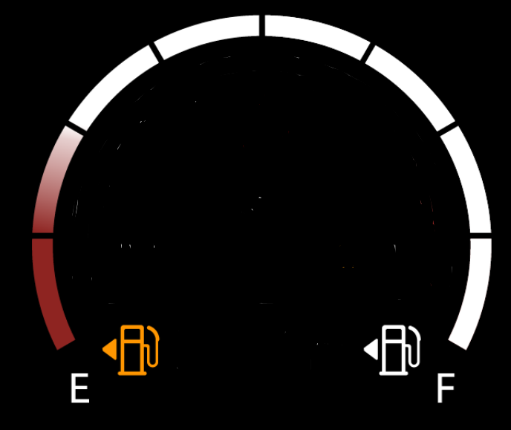

## 参考文档

《车载信息显示子系统_C281 IP控制器功能定义文件V0.8-20210920》

《CAFD燃油模块集成说明V7.0.0.pdf》

《VS-13.01-L-11001《组合仪表燃油模块集成测试规范》.doc》

# 水温表

## 功能概述

本章节描述了仪表水温表的相关功能逻辑，水温表即发动机冷却液温度表，用于指示发动机的温度。本项目的水温指示分为分段式水温表(8段)。

## 工作模式

水温表仅在KL15 ON模式下工作，KL15 OFF时不显示水温表。

## 下线配置

下线配置为仪表对客户开放的配置，在整车生产下线时由客户刷写，仪表出厂时仅设置为默认值，可通过诊断服务进行配置改写。

|  |  |  |  |  |
| --- | --- | --- | --- | --- |
| 下线配置参数 | 长度 | 默认值 | 参数含义 | 描述 |
| 发动机类型  VehConfig_EngineType | 2bit | 0 | 00：NE15TG-AA  01：NE15TG-AB  10：D20TG-AA  11：保留Reserved | 发动机类型配置 |

## 本地配置

本地配置为仪表内部配置，可通过诊断服务进行配置改写。

|  |  |  |  |  |  |  |
| --- | --- | --- | --- | --- | --- | --- |
| 参数名 | 精度 | 最小值 | 最大值 | 默认值 | 参数含义 | 描述 |
| 指示灯使能标志CoolTemp_TT_EN | / | 0 | 1 | 1 | 0:禁用  1:使能 | 配置指示灯是否使能 |
| 文字报警使能标志CoolTemp_WIM_EN | / | 0 | 1 | 1 | 0:禁用  1:使能 | 配置文字报警是否使能 |
| ~~指示灯显示风格CoolTemp_TT_Style~~ | ~~/~~ | ~~0~~ | ~~1~~ | ~~0~~ | ~~0: 白色灯显示，红色报警灯显示~~  ~~1: 白色灯不显示，红色报警灯显示~~ | ~~配置水温高报警灯显示时，显示风格~~ |

## 信号输入

| 信号名称 | 信号名 | 信号来源 | 信号含义 |
| --- | --- | --- | --- |
| 点火信号 | KL15 | 硬线：PIN2 | 低：KL15 OFF; 高：KL15 ON |
| PHEV  发动机冷却液温度 | EMS_EngTCoolt | CAN:GW_2E6 | 0x0~0xFE: -48~142.5℃;  0xFF: Invalid |
| PHEV  冷却液温度故障 | EMS_CooltTErr | CAN:GW_2E6 | 0x0: No error  0x1: Error |
| PHEV  发动机运行状态 | EMS_EngSts | CAN:GW_194 | 0x0: Stop  0x1: Crank  0x2: Running  0x3: Reserved |

## 功能策略

### 冷却液温度值计算

| 冷却液温度故障  EMS_CooltTErr | 发动机冷却液温度  EMS_EngTCoolt | 冷却液温度(℃) |
| --- | --- | --- |
| =0x0(No Error) | = 0x0~0xFE (-48~142.5℃) | EMS_EngTCoolt x 0.75 - 48 |
| = 0xFF(无效值) | 0 |
| =0x1(Error) | / | 0 |
| 信号丢失<1秒 | | 保持不变 |
| 信号丢失≥1秒 | | 0 |
| EMS_EngSts = 0x3 (Reserved) | | 0 |

备注：

1、当点火开关为ON档，如有水温信号有突变时，水温表应在2S内从当前显示位置逐步显示到目标位置。

2、当信号丢失时间≥1秒或EMS_CooltTErr=0x1或EMS_EngTCoolt =0xFF或EMS_EngSts =0x3时，水温表在规定时间3-4 S内从当前显示位置逐步回到C点。

3、水温表显示增加发动机状态信号超时策略： 0x194信号丢失<1S，保持不变； 0x194信号丢失≥1秒，显示0.

### 分段式水温显示

仅当CoolTemp_TT_EN=1时，冷却液温度高指示灯才能工作。

仅当CoolTemp_WIM_EN=1时，冷却液温度高文字报警才能工作。

~~水温高报警灯显示风格取决于CoolTemp_TT_Style。~~水温高报警灯在右侧断码屏进行显示。

| 显示段码 | 冷却液温度(上行)℃ | 报警方式 | 冷却液温度(下行)℃ | 报警方式 | 备注 |
| --- | --- | --- | --- | --- | --- |
| 8段 | ≤130.5 | 水温高指示灯点亮，显示水温高文字报警。 |  | 水温高指示灯点亮，显示水温高文字报警。 | 水温大于130.5℃时，仍需显示1-8段 |
| ＞126 | ＞123.75 |
| 7段 | ≤126 | 水温高指示灯点亮，显示水温高文字报警。 | ≤123.75 | 水温高指示灯点亮，显示水温高文字报警。 |  |
| ≥120，报警 | ＞118.5 |
| 6段 | ＜120 |  | ≤118.5解报 | 报警解除 |  |
| ≥118.5 | ＞113.25 |
| 5段 | ＜118.5 |  | ≤113.25， |  |  |
| ≥115.5 | ＞107.25 |
| 4段 | ＜115.5 |  | ≤107.25 |  | T = 114.75 |
| ≥60.75 | ＞44.25 |
| 3段 | ＜60.75 |  | ≤44.25 |  |  |
| ≥58.5 | ＞42 |
| 2段 | ＜58.5 |  | ≤42 |  |  |
| ≥55.5 | ＞40.5 |
| 1段 | ＜55.5 |  | ≤40.5 |  |  |
| ≥52.5 | ＞37.5 |
| 不显示 | ＜52.5 |  | ≤37.5 |  |  |

备注：当EMS_CooltTErr=0且解报点118.5°C＜EMS_EngTCoolt信号值＜报警点120°C时，文字报警保持之前原状态

| 点火状态KL15 | 冷却液温度故障  EMS_CooltTErr | 发动机冷却液温度  EMS_EngTCoolt | 指示灯状态 |
| --- | --- | --- | --- |
| ON | =0x1(Error) | / | 点亮 |
| / | =255(无效值) | 点亮 |
| =0x0 | ≥120(报警点) | 点亮 |
| ≤解报点 | 熄灭 |
| 解报点<T<120 | 保持原状态 |
| 信号丢失<1秒 | | 保持原状态 |
| 信号丢失≥1秒 | | 点亮 |
| OFF | / | / | 熄灭 |

### 运行模式

当第一次KL15 ON时(KL30 OFF->ON,KL15 ON)，水温表默认按照上行模式运行;

在KL15 ON时，需要变量记忆保存当前是上行模式还是下行模式，该变量睡眠唤醒时重新初始化;

当KL15 OFF，仪表未休眠，此时KL15 ON，按照上次KL15 ON的运行模式运行;

当KL15 OFF，仪表睡眠后KL15 ON，按照上行模式运行。

备注：判断水温运行状态时，应保持水温段逻辑如下：

（1）水温运行状态为上行时，水温段不应减小，例如：当前水温段显示4段，水温上行，仅需要判断水温值是否达到5、6、7、8段的点亮条件；

水温运行状态为下行时，水温段不应增加；例如：当前水温段显示4段，水温下行，仅需要判断水温值是否达到4、3、2、1段的熄灭条件；

（2）KL15 OFF时（仪表未休眠）仪表记忆上/下行状态的同时，需要增加记录“下电前的水温显示段数”，用于匹配（1）中的策略，例如：熄火前水温下行，水温段数显示1段，熄火（仪表未休眠）再点火，仪表按照下行的曲线，仅需判断1段的熄灭条件是否满足，不满足则保持显示1段，满足则熄灭，显示0段；

### 特殊逻辑处理

发动机在大负荷工况下运行后关闭，在短时间再次开点火(对应工况为高速行驶或者城市堵车路况结束后进加油站加油)，发动机水温容易出现上冲现象，给用户带来困惑。针对此现象，水温表增加了以下逻辑处理。

仪表首次上点火电(KL15)：

仪表首次装车或者整表断电后首次上点火电，水温表按照实际信号值进行显示。

仪表非首次上电(KL15)：

a. 当KL15 ON到KL15 OFF时最后记忆的水温值≥T(T值定义按照上行1/2刻度对应的上限值制定)，此时由KL15 OFF到KL15 ON档后水温表按照实际信号值进行显示和报警。

b. 当KL15 ON到KL15 OFF时最后记忆的水温值＜T，此时由KL15 OFF到KL15 ON档后水温表按照以下方案处理：

当水温值＜T，水温表按照实际信号值进行显示;

当EMS_EngSts =0x0或0x1，且水温值≥T时，水温表按照T值进行显示。

当EMS_EngSts =0x2且持续10s后，水温表再根据实际温度进行指示。

## 显示要求

~~水温表显示在右侧断码屏，C、H、白色水温符号以及外部装饰圈常显，OFF档时全部熄灭显示；~~

~~水温表根据当前的水温情况，点亮相应的段数，不点亮的段变暗显示；~~

水温高报警灯条件满足时，点亮红色水温高指示灯；水温高报警灯条件不满足时，指示灯熄灭显示（非变暗）。

水温表当前显示在行驶信息的菜单里面进行显示，右侧断码屏将不会显示水温表的相关信息；水温表区域在PHEV项目将作为电量表进行显示，具体显示要求见电量表相关规范定义。

## 参考文档

《车载信息显示子系统_C281 IP控制器功能定义文件V0.8-20210920》

《组合仪表水温表逻辑定义V1.0-20200904》

# 行驶信息（根据PHEV方案进行更新）

## 功能概述

本章节描述了仪表行驶信息显示的相关功能逻辑。行驶信息包含短期行驶信息、加油后行驶信息、长期行驶信息、本次行驶信息。其中短期行驶信息、加油后行驶信息、长期行驶信息、本次行驶信息界面包含了行驶里程、平均油耗、行驶时间信息。

油量、里程、时间相关累计信息，显示值达到上限后，重新复位计算。

|  |  |  |
| --- | --- | --- |
| 功能 | 低配仪表 | 高配仪表 |
| 短期行驶信息 | 适用 | 适用 |
| 加油后行驶信息 | 适用 | 适用 |
| 长期行驶信息 | 适用 | 适用 |
| 本次行驶信息 | 适用 | 适用 |

## 工作模式

行驶信息在KL15 ON和KL15 OFF模式下工作，其中在KL15 OFF时行驶数值不更新。

~~备注：针对DE01平均油耗，仅在KL15 ON模式下工作。~~

## 下线配置

下线配置为仪表对客户开放的配置，在整车生产下线时由客户刷写，仪表出厂时仅设置为默认值，可通过诊断服务进行配置改写。

## 本地配置

本地配置为仪表内部配置，可通过诊断服务进行配置改写。

|  |  |  |  |  |  |
| --- | --- | --- | --- | --- | --- |
| 参数名 | 精度 | 最小值 | 最大值 | 默认值 | 参数含义 |
| 行驶里程显示精度  TD_Accuracy | / | 0 | 1 | 0 | 0：精度为1km  1：精度为0.1km |
| RefuelPopupTime | 1s | 0 | 255 | 8 | 加油后行驶信息弹出显示时间 |

## 信号输入

| 信号名称 | 信号名 | 信号来源 | 信号含义 |
| --- | --- | --- | --- |
| 点火信号 | KL15 | 硬线：PIN2 | 低：KL15 OFF; 高：KL15 ON |
| 短期记忆里程 | o_DisAfterTravel | 燃油模块 | 有效值范围：0~99999  单位：0.1km |
| 短期记忆平均油耗 | o_AfeAfterTravel | 燃油模块 | 有效值范围：0~250  无效值为255  单位：0.1L/100km |
| 短期记忆时间 | o_TimeAfterTravel | 燃油模块 | 有效值范围：0~59999  单位：min |
| 加油后行驶里程 | o_DisAfterRefuel | 燃油模块 | 有效值范围：0~99999  单位：0.1km |
| 加油后平均油耗 | o_AfeAfterRefuel | 燃油模块 | 有效值范围：0~250  无效值为255  单位：0.1L/100km |
| 加油后时间 | o_TimeAfterRefuel | 燃油模块 | 有效值范围：0~59999  单位：min |
| 长期记忆行驶里程 | o_DisAfterReset | 燃油模块 | 有效值范围：0~9999999  单位：0.1km |
| 长期记忆平均油耗 | o_AfeAfterReset | 燃油模块 | 有效值范围：0~250  无效值为255  单位：0.1L/100km |
| 长期记忆时间 | o_TimeAfterReset | 燃油模块 | 有效值范围：0~5999999  单位：min |
| 本次行车信息里程 | o_DisAfterIgnOn | 燃油模块 | 有效值范围：0~16000  单位：0.1km |
| 本次行车信息平均油耗 | o_AfeAfterIgnOn | 燃油模块 | 有效值范围：0~250  无效值为255  单位：0.1L/100km |
| 本次行车信息时间 | o_TimeAfterIgnOn | 燃油模块 | 有效值范围：0~59999  单位：min |
| 短期行驶平均电耗 | PCU_EcnsAvgShortTerm | GW:0x391 | 有效值范围：0~51  单位：KWh/100Km |
| 长期行驶平均电耗 | PCU_EcnsAvgLongTerm | GW:0x2C2 | 有效值范围：0~51  单位：KWh/100Km |
| 本次行驶平均电耗 | PCU_EcnsAvgAftlgnOn | GW:0x3D1 | 有效值范围：0~51  单位：KWh/100Km |
| 自启动起累计电耗 | PCU_EcnsTotAftIgnOn | GW:0x391 | 有效值范围：0~204.6  单位：KWh |
| 本次行驶耗油量 | o_FuelCnmAfterIgnOn | 燃油模块 | 有效值范围：0~655.35  单位：L |
| 本次行驶省油量 | o_FuelSaveAfterIgnOn | 燃油模块 | 有效值范围：0~655.35  单位：L |
| 本次行驶纯电里程 | o_DisInNormal | 燃油模块 | 有效值范围：0~9999.9  单位：0.1km |
| 自加油起平均电耗 | PCU_ECnsAvgAftRefuel | GW:0x3D1 | 有效值范围：0~51  单位：KWh/100Km |
| 自充电后行驶里程 | o_DisAfterCharge | 燃油模块 | 有效值范围：0~99999  单位：0.1km |
| 自充电后平均油耗 | o_AfeAfterCharge | 燃油模块 | 有效值范围：0~254  无效值为255  单位：0.1L/100km |
| 自充电后时间 | o_TimeAfterCharge | 燃油模块 | 有效值范围：0~59999  单位：min |
| 自充电起平均电耗 | PCU_ECnsAvgAftRechrg | GW:0x3D1 | 有效值范围：0~51  单位：KWh/100Km |
| 发动机转速 | EMS_EngSpd | GW:0x194 | / |

## 功能策略

### 短期行驶信息

短期行驶信息包含显示内容为：发动机启动到现在的油耗、行驶里程、行驶时间。

**短期行驶信息-里程**

仪表根据燃油模块接口o_DisAfterTravel信号进行里程显示。

当TD_Accuracy =0时：

里程显示精度为1km，里程显示最大值为9999km。

里程显示值=里程信号值*0.1。例，当o_DisAfterTravel=0时，仪表里程显示0km; o_DisAfterTravel=99999时，仪表里程显示9999km。

当TD_Accuracy =1时：

里程显示精度为0.1km，里程显示最大值为9999.9km。

里程显示值=里程信号值*0.1。例，当o_DisAfterTravel=0时，仪表里程显示0.0km; o_DisAfterTravel=99999时，仪表里程显示9999.9km。

**短期行驶信息-油耗**

1.短期行驶信息累计周期内，驾驶模式始终是EV模式，且发动机转速（EMS_EngSpd x 0.25）始终＜500，则短期行驶信息界面中油耗显示“--.- L/100km”；

2.不满足1中的其他情况，如短期行驶信息累计周期内出现驾驶模式非EV模式，或者发动机转速（EMS_ EngSpd x 0.25）出现≥500，则保持原来的策略：仪表根据燃油模块接口o_AfeAfterTravel信号进行平均油耗显示。

平均油耗显示精度为0.1L/100km，平均油耗最大显示值为25.0 L/100km。

平均油耗显示值=平均油耗信号值*0.1。例，当o_AfeAfterTravel=250时，仪表平均油耗显示25.0 L/100km; 当o_AfeAfterTravel=255时，仪表平均油耗显示--.- L/100km。

当仪表接收到燃油模块接口o_AfeIdle为有效值时，仪表显示怠速油耗。显示精度为0.1L/h，显示最大值为25.0 L/h

怠速油耗显示值=怠速油耗信号值*0.1。怠速油耗o_AfeIdle为无效值时，仪表显示短期行驶信息的平均油耗o_AfeAfterTravel(单位L/100km)。

注：仪表KL30复位/睡眠唤醒后，信号初始化的信号值需要排除，不作为判断条件，以免引起误判。

建议初始化PCU_DrvMod=0当作EV模式处理。

**短期行驶信息-时间**

仪表根据燃油模块接口o_TimeAfterTravel信号进行时间显示。

时间最大显示值为999:59 h。

仪表需根据o_TimeAfterTravel输出的分钟数转换成“小时：分钟”进行显示。例，当o_TimeAfterTravel=0时，仪表时间显示为00：00 h; 当o_TimeAfterTravel=59999时，仪表时间显示为999：59 h。

**短期行驶信息-综合电耗**

根据 PCU_EcnsAvgShortTerm 信号值进行显示；

短期行驶综合电耗精度为0.1KWh/100Km，短期行驶综合电耗显示范围为-20.0~31.0 KWh/100Km；

无效值0x1FF显示“--.- KWh/100Km”。

### 加油后行驶信息

加油后行驶信息包含显示内容为：统计上一次加油后到现在的行驶里程、行驶时间、平均油耗、平均电耗。

加油后行驶信息在用户加油后，KL15 ON时会弹出显示，显示时间RefuelPopupTime。

仪表需要将o_DisAfterRefuel、o_AfeAfterRefuel、o_TimeAfterRefuel、PCU_ECnsAvgAftRefuel每周期的输出值保存起来，当检测到o_DisAfterRefuel、o_AfeAfterRefuel、o_TimeAfterRefuel三个数据均从有效值复位，表示识别到加油，此时需要根据显示条件显示上一周期保存的行车信息作为两次加油间的行驶信息。

**上次加油后信息-里程**

仪表根据燃油模块接口o_DisAfterRefuel信号进行里程显示。

当TD_Accuracy =0时：

里程显示精度为1km，里程显示最大值为9999km。

里程显示值=里程信号值*0.1。例，当o_DisAfterRefuel=0时，仪表里程显示0km; o_DisAfterRefuel=99999时，仪表里程显示9999km。

当TD_Accuracy =1时：

里程显示精度为0.1km，里程显示最大值为9999.9km。

里程显示值=里程信号值*0.1。例，当o_DisAfterRefuel=0时，仪表里程显示0.0km; o_DisAfterRefuel=99999时，仪表里程显示9999.9km。

**上次加油后信息-油耗**

仪表根据燃油模块接口o_AfeAfterRefuel信号进行平均油耗显示。

平均油耗显示精度为0.1L/100km，平均油耗最大显示值为25.0 L/100km。

平均油耗显示值=平均油耗信号值*0.1。例，当o_AfeAfterRefuel =250时，仪表平均油耗显示25.0 L/100km; 当o_AfeAfterRefuel =255时，仪表平均油耗显示--.- L/100km。

**上次加油后信息-时间**

仪表根据燃油模块接口o_TimeAfterRefuel信号进行时间显示。

时间最大显示值为999:59 h。

仪表需根据o_TimeAfterRefuel输出的分钟数转换成“小时：分钟”进行显示。例，当o_TimeAfterRefuel =0时，仪表时间显示为00：00 h; 当o_TimeAfterRefuel =59999时，仪表时间显示为999：59 h。

**上次加油后信息-综合电耗**

仪表根据PCU_ECnsAvgAftRefuel信号进行平均电耗显示。

综合电耗显示精度为0.1 KWh/100km，综合电耗显示范围为-20.0~31.0 KWh/100Km。

综合电耗显示值=平均电耗信号值*0.1。例，当PCU_ECnsAvgAftRefuel=510时，仪表综合电耗显示31.0 KWh/100km; 当PCU_ECnsAvgAftRefuel=511时，仪表综合电耗显示--.- KWh/100km。

### 长期行驶信息

长期行驶信息包含显示内容为：统计上一次手动复位到现在的行驶里程、行驶时间、平均油耗。

该类信息可以通过按键进行手动复位，复位策略见菜单设置章节。

**长期行驶信息-里程**

仪表根据燃油模块接口o_DisAfterReset信号进行里程显示。

当TD_Accuracy =0时：

里程显示精度为1km，里程显示最大值为999999km。

里程显示值=里程信号值*0.1。例，当o_DisAfterReset =0时，仪表里程显示0km; o_DisAfterReset =9999999时，仪表里程显示999999km。

当TD_Accuracy =1时：

里程显示精度为0.1km，里程显示最大值为999999.9km。

里程显示值=里程信号值*0.1。例，当o_DisAfterReset =0时，仪表里程显示0.0km; o_DisAfterReset =9999999时，仪表里程显示999999.9km。

**长期行驶信息-油耗**

1．长期行驶信息累计周期内，驾驶模式始终是EV模式，且发动机转速（EMS_ EngSpd x 0.25）始终＜500，则长期行驶信息界面中油耗显示“--.- L/100km”；

2．不满足1中的其他情况，如长期行驶信息累计周期内出现驾驶模式非EV模式，或者发动机转速（EMS_ EngSpd x 0.25）出现≥500，则保持原来的策略：仪表根据燃油模块接口o_AfeAfterReset信号进行平均油耗显示。

平均油耗显示精度为0.1L/100km，平均油耗最大显示值为25.0 L/100km。

平均油耗显示值=平均油耗信号值*0.1。例，当o_AfeAfterReset =250时，仪表平均油耗显示25.0 L/100km; 当o_AfeAfterReset =255时，仪表平均油耗显示--.- L/100km。

注：仪表KL30复位/睡眠唤醒后，信号初始化的信号值需要排除，不作为判断条件，以免引起误判。

建议初始化PCU_DrvMod=0当作EV模式处理。

**长期行驶信息-时间**

仪表根据燃油模块接口o_TimeAfterReset信号进行时间显示。

时间最大显示值为99999:59 h。

仪表需根据o_TimeAfterReset输出的分钟数转换成“小时：分钟”进行显示。例，当o_TimeAfterReset =0时，仪表时间显示为00：00 h; 当o_TimeAfterReset =5999999时，仪表时间显示为99999：59 h。

**长期行驶信息-综合电耗**

根据 PCU_EcnsAvgLongTerm 信号值进行显示

长期行驶综合电耗精度为0.1KWh/100Km，长期行驶综合电耗显示范围为-20.0~31.0 KWh/100Km；

无效值0x1FF显示“--.- KWh/100Km”。

### 本次行驶信息

本次行驶信息在整车熄火后显示。

本次行驶信息包含显示内容为：统计点火到现在的行驶里程、行驶时间、平均油耗、平均电耗、耗油量、耗电量、省油量、纯电里程。

**本次行驶信息-里程**

仪表根据燃油模块接口o_DisAfterIgnOn信号进行里程显示。

里程显示精度为1km，里程显示最大值为1600km。

里程显示值=里程信号值*0.1。例，当o_DisAfterIgnOn =0时，仪表里程显示0km; o_DisAfterIgnOn =16000时，仪表里程显示1600km。

**本次行驶信息-油耗**

1本次点火周期内，驾驶模式始终是EV模式，且发动机转速（EMS_EngSpd x 0.25）始终＜500，则下电界面中本次行驶信息中油耗显示“--.- L/100km”；

2不满足1.1中的其他情况，如本次点火周期内出现驾驶模式非EV模式，或者发动机转速（EMS_EngSpd x 0.25）出现≥500，仪表根据燃油模块接口o_AfeAfterIgnOn信号进行平均油耗显示。

平均油耗显示精度为0.1L/100km，平均油耗最大显示值为25.0 L/100km。

平均油耗显示值=平均油耗信号值*0.1。例，当o_AfeAfterIgnOn =250时，仪表平均油耗显示25.0 L/100km; 当o_AfeAfterIgnOn =255时，仪表平均油耗显示--.- L/100km。

**本次行驶信息-时间**

仪表根据燃油模块接口o_TimeAfterIgnOn信号进行时间显示。

时间最大显示值为999:59 h。

仪表需根据o_TimeAfterIgnOn输出的分钟数转换成“小时：分钟”进行显示。例，当o_TimeAfterIgnOn =0时，仪表时间显示为00：00 h; 当o_TimeAfterIgnOn =59999时，仪表时间显示为999：59 h。

**本次行驶信息-综合电耗**

仪表根据PCU_EcnsAvgAftlgnOn信号进行综合电耗显示。

综合电耗显示精度为0.1KWh/100km，综合电耗显示范围为-20.0~31.0 KWh/100Km；

无效值0x1FF显示“--.- KWh/100Km”。

**本次行驶信息-耗电量**

仪表根据PCU_EcnsTotAftIgnOn信号进行耗电量显示。

平均电耗显示精度为0.1KWh，平均电耗最大显示值为204.6KWh。

**本次行驶信息-耗油量**

仪表根据燃油模块接口o_FuelCnmAfterIgnOn信号进行平耗油量显示。

平均电耗显示精度为0.01L，平均电耗最大显示值为655.35L。

**本次行驶信息-省油量**

仪表根据燃油模块接口o_FuelSaveAfterIgnOn信号进行省油量显示。算法由燃油包处理。

平均电耗显示精度为0.01L，平均电耗最大显示值为655.35L。

**本次行驶信息-纯电里程**

仪表根据燃油模块接口o_DisInNormal信号进行纯电里程显示。算法由燃油包处理。

纯电里程显示精度为0.1km，纯电里程最大显示值为9999.9km。

### 自充电后行驶信息

自充电后行驶信息包含显示内容为：统计上一次充电后到现在的行驶里程、行驶时间、平均油耗、平均电耗。

自充电后行驶信息在用户充电后，KL15 ON时会弹出显示，显示时间RefuelPopupTime。

仪表需要将o_DisAfterCharge、o_AfeAfterCharge、o_TimeAfterCharge、PCU_ECnsAvgAftRechrg每周期的输出值保存起来，当检测到o_DisAfterCharge、o_AfeAfterCharge、o_TimeAfterCharge三个数据均从有效值复位，表示识别到充电，此时需要根据显示条件显示上一周期保存的行驶信息作为两次充电间的行驶信息。

**自充电后行驶信息-里程**

仪表根据燃油模块接口o_DisAfterCharge信号进行里程显示。

里程显示精度为0.1km，里程显示最大值为9999.9km。

里程显示值=里程信号值*0.1。例，当o_DisAfterCharge=0时，仪表里程显示0.0km; o_DisAfterCharge=99999时，仪表里程显示9999.9km。

**自充电后行驶信息-时间**

仪表根据燃油模块接口o_TimeAfterCharge信号进行时间显示。

时间最大显示值为999:59 h。

仪表需根据o_TimeAfterCharge输出的分钟数转换成“小时：分钟”进行显示。例，当o_TimeAfterRefuel =0时，仪表时间显示为00：00 h; 当o_TimeAfterCharge =59999时，仪表时间显示为999：59 h。

**自充电后行驶信息-平均油耗**

仪表根据燃油模块接口o_AfeAfterCharge信号进行里程显示。

平均油耗显示精度为0.1L/100km，平均油耗最大显示值为25.4 L/100km。

平均油耗显示值=平均油耗信号值*0.1。例，当o_AfeAfterRefuel =254时，仪表平均油耗显示25.4 L/100km; 当o_AfeAfterRefuel =255时，仪表平均油耗显示--.- L/100km。

**自充电后行驶信息-综合电耗**

仪表根据PCU_ECnsAvgAftRechrg信号进行综合电耗显示。

综合电耗显示精度为0.1 KWh/100km，综合电耗显示范围为-20.0~31.0 KWh/100Km。

综合电耗显示值=平均电耗信号值*0.1。例，当PCU_ECnsAvgAftRechrg=510时，仪表综合电耗显示31.0 KWh/100km; 当PCU_ECnsAvgAftRechrg=511时，仪表综合电耗显示--.- KWh/100km。

### 自发动机启动行驶总里程（预留，暂不实施）

**自发动机启动行驶总里程累计策略**

KL15 ON下，当EMS_EngSts=2（Running）时，按照以下策略进行自发动机启动行驶总里程的累计：

| 点火状态  KL15 | 车速信号有效标志  ESP_VehicleSpeedValid | 车速信号  ESP_VehicleSpeed | 自发动机启动行驶总里程累加计算 |
| --- | --- | --- | --- |
| ON | = 0x0(Valid) | = 0 km/h | 不累加 |
| 0 < V ≤ 360 km/h | 按照车速信号积分累加，计算里程 |
| > 360 km/h | 不累加 |
| = 0x1(Invalid) | / | 不累加 |
| 信号丢失＜1秒 | | 不累加 |
| 信号丢失≥1秒 | | 不累加 |
| OFF | / | | 不累加 |

注：EMS_EngSts=其他值时，自发动机启动行驶总里程不累计。

**自发动机启动行驶总里程存储策略**

为防止自发动机启动行驶总里程掉电丢失，自发动机启动行驶总里程数值需要存储在MCU内部DataFlash中，仪表1km存储一次，此外，仪表在每次KL15 OFF即下电时存储一次自发动机启动行驶总里程。

为避免DataFlash擦写次数超出MCU规格书所定义寿命，软件需根据擦写次数计算并进行相关算法优化。

为避免自发动机启动行驶总里程被恶意篡改，自发动机启动行驶总里程需要进行加密存储。

软件需提供内部诊断接口可以修改自发动机启动行驶总里程值，但内部需要记录真实的自发动机启动行驶总里程值，真实的自发动机启动行驶总里程值仅用于内部记录，无法通过诊断改写或复位。

**自发动机启动行驶总里程显示与更新**

自发动机启动行驶总里程的显示与更新要求如下：

|  |  |  |  |  |  |  |  |
| --- | --- | --- | --- | --- | --- | --- | --- |
| 信息类型 | 单位 | 精度 | 前导零 | 最小值 | 最大值 | 初始值 | 无效值 |
| 自发动机启动行驶总里程 | km | 1 | 无 | 0 | 999999 | 0 | ------ |

注：

自发动机启动行驶总里程超过999999km时，保持999999km不变，但小计里程应当继续正常工作。

自发动机启动行驶总里程显示更新间隔为1 km，且更新频率不超过每秒1次。

无效值的用途主要是当里程检测到被非法篡改后告知用户当前显示的是无效数据，可软件内部定义，在此不做要求。

### ~~平均油耗~~

~~本章节描述的平均油耗仅针对DE01全断码屏配置。~~

~~平均油耗策略同~~**~~长期行驶信息-油耗~~**~~小节。~~

## 参考文档

《车载信息显示子系统_C281 IP控制器功能定义文件V0.8-20210920》

《组合仪表里程算法及逻辑V0.3—20171215.docx》

《组合仪表单次行车信息显示定义文档V0.5-20180628.docx》

《CAFD燃油模块集成说明V6.8.0.pdf》

# 总里程

## 功能概述

本章节描述了仪表总行驶里程的相关功能逻辑。

## 工作模式

总行驶里程在KL15 ON和KL15 OFF模式下工作，其中在KL15 OFF时总行驶里程数值不更新。

## 下线配置

下线配置为仪表对客户开放的配置，在整车生产下线时由客户刷写，仪表出厂时仅设置为默认值，可通过诊断服务进行配置改写。

## 本地配置

本地配置为仪表内部配置，可通过诊断服务进行配置改写。

|  |  |  |  |  |  |  |
| --- | --- | --- | --- | --- | --- | --- |
| 参数名 | 精度 | 最小值 | 最大值 | 默认值 | 参数含义 | 描述 |
| ODO弹出使能标志ODO_Popup_EN | / | 0 | 1 | 1 | 0:禁用  1:使能 | 配置ODO弹出功能是否使能 |
| ODOPopupTime | 1s | 0 | 255 | 8 | 时间 | ODO特殊值弹出显示时间 |

## 信号输入

| 信号名称 | 信号名 | 信号来源 | 信号含义 |
| --- | --- | --- | --- |
| 点火信号 | KL15 | 硬线：PIN2 | 低：KL15 OFF; 高：KL15 ON |
| 车速信号 | ESP_VehicleSpeed | CAN:GW_187 | 0x0~0x1900: 0~360km/h;  0x1901～0x1FFE: Reserved;  0x1FFF: Invalid |
| 车速信号有效标志 | ESP_VehicleSpeedValid | CAN:GW_187 | 0x0: Valid有效  0x1: Invalid无效 |

## 功能策略

### 总行驶里程累加计算

| 点火状态  KL15 | 车速信号有效标志  ESP_VehicleSpeedValid | 车速信号  ESP_VehicleSpeed | 总行驶里程累加计算 |
| --- | --- | --- | --- |
| ON | = 0x0(Valid) | = 0 km/h | 不累加 |
| 0 < V ≤ 360 km/h | 按照车速信号积分累加，计算里程 |
| > 360 km/h | 不累加 |
| = 0x1(Invalid) | / | 不累加 |
| 信号丢失＜1秒 | | 不累加 |
| 信号丢失≥1秒 | | 不累加 |
| OFF | / | | 不累加 |

注：总里程只能累加，不能减少，不可通过按键清零。

### 总行驶里程存储

为防止总行驶里程掉电丢失，总行驶里程数值需要存储在MCU内部DataFlash中，仪表1km存储一次，此外，仪表在每次KL15 OFF即下电时存储一次总行驶里程。

为避免DataFlash擦写次数超出MCU规格书所定义寿命，软件需根据擦写次数计算并进行相关算法优化。

为避免总行驶里程被恶意篡改，总行驶里程需要进行加密存储。

软件需提供内部诊断接口可以修改总行驶里程值，但内部需要记录真实的总行驶里程值，真实的总行驶里程值仅用于内部记录，无法通过诊断改写或复位。

根据《C281项目_IP_Diagnostic_Questionary》描述，里程数值可以通过诊断仪进行更改，DID为F1F0，详细策略以诊断调查表为准。

### 总行驶里程显示与更新

总行驶里程的显示与更新要求如下：

|  |  |  |  |  |  |  |  |
| --- | --- | --- | --- | --- | --- | --- | --- |
| 信息类型 | 单位 | 精度 | 前导零 | 最小值 | 最大值 | 初始值 | 无效值 |
| 总行驶里程 | km | 1 | 无 | 0 | 999999 | 0 | ------ |

注：

总行驶里程超过999999km时，保持999999km不变，但小计里程应当继续正常工作。

总行驶里程显示更新间隔为1 km，且更新频率不超过每秒1次。

无效值的用途主要是当里程检测到被非法篡改后告知用户当前显示的是无效数据，可软件内部定义，在此不做要求。

根据当前交互设计定义，总行驶里程需要在KL15 OFF即下电时记忆总行驶里程值，并显示在待机模式（点火前和熄火后模式）下。待机模式和熄火模式下总行驶里程不进行累加。

### 总行驶里程CAN外发

CAN总线外发总里程计算公式：CAN外发总行驶里程值(十进制) = 总行驶里程值(km) / 0.1(factor)

| 信号名称 | 信号名 | 信号来源 | 信号含义 |
| --- | --- | --- | --- |
| 仪表外发总行驶里程 | IP_TotalOdometer | CAN:IP_530 | 0~999999km |

### 总里程特殊值弹出提示

仅当ODO_Popup_EN = 1时，总里程特殊值弹出提示功能才能工作，否则禁止工作。

当总里程达到特定数值时，仪表需自动弹出提示”您已行驶 xxxx km”。

特殊里程弹出提示显示时间取决于ODOPopupTime，ODOPopupTime后提示消失。

特殊里程值(单位km)：1000, 5000, 6666, 8888, 10000, 20000, 30000, 40000, 50000, 60000, 66666, 70000, 80000, 88888, 90000, 99999, 100000, 200000, 300000, 400000, 500000, 600000, 666666, 700000, 800000, 888888, 999999

## 参考文档

《车载信息显示子系统_C281 IP控制器功能定义文件V0.8-20210920》

《组合仪表里程算法及逻辑V0.3—20171215.docx》

# 小计里程

## 功能概述

本章节描述了仪表小计里程的功能逻辑。

## 工作模式

小计里程在KL15 ON模式下工作。

## 下线配置

下线配置为仪表对客户开放的配置，在整车生产下线时由客户刷写，仪表出厂时仅设置为默认值，可通过诊断服务进行配置改写。

## 本地配置

本地配置为仪表内部配置，可通过诊断服务进行配置改写。

|  |  |  |  |  |  |
| --- | --- | --- | --- | --- | --- |
| 参数名 | 精度 | 最小值 | 最大值 | 默认值 | 参数含义 |
| 小计里程显示精度  Trip_Accuracy | 1 | 0 | 1 | 0 | 0：精度为1km  1：精度为0.1km |

## 信号输入

| 信号名称 | 信号名 | 信号来源 | 信号含义 |
| --- | --- | --- | --- |
| 点火信号 | KL15 | 硬线：PIN2 | 低：KL15 OFF; 高：KL15 ON |
| 车速信号 | ESP_VehicleSpeed | CAN:GW_187 | 0x0~0x1900: 0~360km/h;  0x1901～0x1FFE: Reserved;  0x1FFF: Invalid |
| 车速信号有效标志 | ESP_VehicleSpeedValid | CAN:GW_187 | 0x0: Valid有效  0x1: Invalid无效 |

## 功能策略

小计里程不使用燃油模块提供的接口(o_TripA)进行显示，否则会出现总行驶里程与小计里程显示不一致的情况，例如总行驶里程增加了1km，而小计里程增加了900m或1.1km。

小计里程根据车速信号积分进行计算累加，累加精度取决于Trip_Accuracy，具体计算方法如下表所示：

| 点火状态  KL15 | 车速信号有效标志  ESP_VehicleSpeedValid | 车速信号  ESP_VehicleSpeed | 小计里程累加计算 |
| --- | --- | --- | --- |
| ON | = 0x0(Valid) | = 0 km/h | 不累加 |
| 0 < V ≤ 360 km/h | 按照车速信号积分累加，计算里程 |
| > 360 km/h | 不累加 |
| = 0x1(Invalid) | / | 不累加 |
| 信号丢失＜1秒 | | 不累加 |
| 信号丢失≥1秒 | | 不累加 |
| OFF | / | | 不累加 |

注：小计里程可以与总行驶里程使用同样的方法进行计算累加。

小计里程的显示与更新要求如下：

|  |  |  |  |  |  |  |  |
| --- | --- | --- | --- | --- | --- | --- | --- |
| 信息类型 | 单位 | 精度 | 前导零 | 最小值 | 最大值 | 初始值 | 无效值 |
| 小计里程 | km | 0.1 | 无 | 0.0 | 9999.9 | 0 | N.A. |
| 小计里程 | km | 1 | / | 0 | 9999 | 0 | N.A. |

注：

小计里程除了0.0～0.9 km外不显示高位的“0”。

小计里程超过最大值时，小计里程清零并重新计算。

当取决于Trip_Accuracy =0时，小计里程显示更新间隔为1 km，当取决于Trip_Accuracy =1时，小计里程显示更新间隔为0.1 km

更新频率不超过每秒1次。

当总行驶里程计算到999999 km时，小计里程应当继续正常工作。

~~小计里程可通过OK键长按2秒清零~~，清零策略见菜单设置章节。清零后小计里程从最小值重新累加。

小计里程的相关参数在仪表休眠唤醒后数据不丢失，而仪表掉电后数据丢失。

小计里程应当在每次点火周期中进行累加，随后的点火周期中也不应丢失。

## 参考文档

《车载信息显示子系统_C281 IP控制器功能定义文件V0.8-20210920》

《组合仪表里程算法及逻辑V0.3—20171215.docx》

# 平均车速

## 功能概述

本章节描述了仪表平均车速的功能逻辑。

## 工作模式

平均车速在KL15 ON模式下工作。

## 下线配置

下线配置为仪表对客户开放的配置，在整车生产下线时由客户刷写，仪表出厂时仅设置为默认值，可通过诊断服务进行配置改写。

## 本地配置

本地配置为仪表内部配置，可通过诊断服务进行配置改写。

## 信号输入

| 信号名称 | 信号名 | 信号来源 | 信号含义 |
| --- | --- | --- | --- |
| 点火信号 | KL15 | 硬线：PIN2 | 低：KL15 OFF; 高：KL15 ON |
| 车速信号 | ESP_VehicleSpeed | CAN:GW_187 | 0x0~0x1900: 0~360km/h;  0x1901～0x1FFE: Reserved;  0x1FFF: Invalid |
| 车速信号有效标志 | ESP_VehicleSpeedValid | CAN:GW_187 | 0x0: Valid有效  0x1: Invalid无效 |
| 发动机运行状态 | EMS_EngSts | CAN:GW_194 | 0=Stop;1=Crank;  2=Running;3=Error |

## 功能策略

平均车速是车辆启动后，一定时间内行驶的平均速度。

### 计算策略

V1(u16)： 用于累计1s内的车速（换算到单位为Km/h）。每个信号周期累计一次V1_Count，当累加到n（100-如果信号周期为10ms，10-如果信号周期为100ms）次之后，将（V1/n）累加到V2中。车速信号如果在[0，360]km/h之间的计入V1，在范围外、或者信号丢失记为0。

V2(u32)： 累计每秒由V1计算的结果，累加次数记入（u32）V2_Count。

平均车速值 = V2/V2_Count。当V2_Count累计到3600*3000（3000小时）时，V2_Count 减半，V2减半。（注：232 / 360 /3600 = 3314小时，也就是说V2在3314小时内不会产生溢出。）

以下情况不计算平均车速：

a.车速信号丢失；

b.车速信号无效ESP_VehicleSpeedValid = 1；

c.车速＞360km/h；

d.发动机非Running状态。

### 清零策略

以下情况，对V1_Count及V1清零：

~~a.在平均车速界面下，长按OK键2秒以上进行清零；~~清零策略见菜单设置章节。

b.车速信号丢失；

c.车速信号无效ESP_VehicleSpeedValid = 1；

d.车速＞360km/h；

e.发动机处于非Running状态；

f. 仪表掉电。

以下情况，对V2_Count及V2清零：

~~a.在平均车速界面下，长按OK键2秒以上进行清零；~~清零策略见菜单设置章节。

b. 仪表掉电；

### 显示方式

平均车速显示范围为“0~360km/h”，不显示高位的“0”。

平均车速显示刷新频率为10s，每次重新KL15 ON后或者长按清零后，刷新时间从零开始计算。

以下情况，平均车速会显示“---km/h”：

~~a.在平均车速界面下，长按OK键2秒以上进行清零；~~清零策略见菜单设置章节。

b. 仪表掉电;

上次KL15 OFF前平均车速有数值显示，在不对平均车速手动复位和仪表掉电的情况下，再次KL15 ON，平均车速显示上次点火开关关闭前的数值；

## 参考文档

《车载信息显示子系统_C281 IP控制器功能定义文件V0.8-20210920》

《组合仪表平均车速显示逻辑定义文档V0.4-20190531.docx》

# 可行驶里程

## 功能概述

本章节描述了仪表可行驶里程的相关功能逻辑，可行驶里程又称续航里程(DTE = Distance to Empty)，表示整车现存的油量可以继续行驶的里程值。可行驶里程的显示值通过长安提供的燃油算法库文件输出。

## 工作模式

可行驶里程在KL15 ON工作。外发信号在KL15 ON/OFF下均工作。

## 下线配置

下线配置为仪表对客户开放的配置，在整车生产下线时由客户刷写，仪表出厂时仅设置为默认值，可通过诊断服务进行配置改写。

## 本地配置

本地配置为仪表内部配置，可通过诊断服务进行配置改写。

## 信号输入

| 信号名称 | 信号名 | 信号来源 | 信号含义 |
| --- | --- | --- | --- |
| 点火信号 | KL15 | 硬线：PIN2 | 低：KL15 OFF; 高：KL15 ON |
| 续驶里程显示值 | o_DteDisp | 燃油模块 | Uint16, 最大2046km |

## 功能策略

### 可行驶里程来源

可行驶里程值通过读取长安燃油算法库中的o_DteDisp变量，单位为km。

可行驶里程仅在KL15 ON即点火后进行取值。当o_DteDisp < 50时，显示为”----”，初始值为0x7FF。

### 可行驶里程显示与更新

可行使里程显示在右侧断码屏。

可行驶里程的显示与更新要求如下：

|  |  |  |  |  |  |  |  |
| --- | --- | --- | --- | --- | --- | --- | --- |
| 信息类型 | 单位 | 精度 | 前导零 | 最小值 | 最大值 | 初始值 | 无效值 |
| 可行驶里程 | km | 1 | 无 | 0 | 2046 | 0 | ---- |

注：可行驶里程在<50km时会显示----

可行驶里程显示更新间隔为1 km，且更新频率不超过每秒1次。

### 可行驶里程CAN外发

CAN总线外发可行驶里程计算公式：CAN外发可行驶里程值(十进制) = 可行驶里程值(km)

| 信号名称 | 信号名 | 信号来源 | 信号含义 |
| --- | --- | --- | --- |
| 仪表外发可行驶里程 | IP_DTE | CAN:IP_50A | 0~2046km |

## 参考文档

《车载信息显示子系统_C281 IP控制器功能定义文件V0.8-20210920》

《CAFD燃油模块集成说明V6.8.0.pdf》

# 120km/h超速报警

## 功能概述

本章节描述了120km/h超速报警的相关功能逻辑。

## 工作模式

该功能仅在KL15 ON模式下工作, KL15 OFF模式下不工作。

## 下线配置

下线配置为仪表对客户开放的配置，在整车生产下线时由客户刷写，仪表出厂时仅设置为默认值，可通过诊断服务进行配置改写。

|  |  |  |  |  |
| --- | --- | --- | --- | --- |
| 下线配置参数 | 长度 | 默认值 | 参数含义 | 描述 |
| 120km/h超速报警配置  VehConfig_OverSpd120kmh | 1bit | 0 | 0:禁用  1:使能 | 120km/h超速报警使能标志位 |

## 本地配置

本地配置为仪表内部配置，可通过诊断服务进行配置改写。

|  |  |  |  |  |
| --- | --- | --- | --- | --- |
| 下线配置参数 | 长度 | 默认值 | 参数含义 | 描述 |
| 120km/h超速报警指示灯配置  OverSpd120kmh_TT_EN | 1bit | 1 | 0:禁用  1:使能 | 120km/h超速报警  指示灯使能标志位 |
| 120km/h超速报警文字配置  OverSpd120kmh_WIM_EN | 1bit | 1 | 0:禁用  1:使能 | 120km/h超速报警  文字报警使能标志位 |
| 120km/h超速报警声音配置  OverSpd120kmh_BUZ_EN | 1bit | 1 | 0:禁用  1:使能 | 120km/h超速报警  声音报警使能标志位 |

## 信号输入

|  |  |  |  |
| --- | --- | --- | --- |
| 信号名称 | 信号名 | 信号来源 | 信号含义 |
| 点火信号 | KL15 | 硬线：PIN2 | 低：KL15 OFF；高：KL15 ON |
| 指示车速 | VehicleSpeedDisplay | 车速表模块 | 0~240km/h |

指示车速指的是仪表的显示车速，非CAN信号上的实际车速。

## 功能策略

仅当VehConfig_OverSpd120kmh = 1(使能)，本章节提到的120km/h超速报警功能才能工作，否则禁止工作。

仅当OverSpd120kmh_TT_EN = 1(使能)，指示灯才能工作。

仅当OverSpd120kmh_WIM_EN = 1(使能)，文字报警才能工作。

仅当OverSpd120kmh_BUZ_EN = 1(使能)，声音报警才能工作。

| 点火状态KL15 | 指示车速VehicleSpeedDisplay | “120km/h超速”  指示灯 | “120km/h超速”  声音报警 | “120km/h超速”  文字报警 |
| --- | --- | --- | --- | --- |
| ON | >120km/h | 1Hz闪烁 | ON | ON |
| <118km/h | 熄灭 | OFF | OFF |
| 118≤V≤120 | 保持原状态 | 保持原状态 | 保持原状态 |
| OFF | / | 熄灭 | OFF | OFF |

## 参考文档

《车载信息显示子系统_C281 IP控制器功能定义文件V0.8-20210920》

《组合仪表120kmh超速报警逻辑定义文档V0.1—20161109.docx》

# 空调设置

## 功能概述

本章节描述了仪表空调设置显示信息的相关功能逻辑。

## 工作模式

空调设置显示信息仅在KL15 ON模式下工作。

## 下线配置

下线配置为仪表对客户开放的配置，在整车生产下线时由客户刷写，仪表出厂时仅设置为默认值，可通过诊断服务进行配置改写。

## 本地配置

本地配置为仪表内部配置，可通过诊断服务进行配置改写。

## 信号输入

|  |  |  |  |
| --- | --- | --- | --- |
| 信号名称 | 信号名 | 信号来源 | 信号含义 |
| 点火信号 | KL15 | 硬线：PIN2 | 低：KL15 OFF；高：KL15 ON |
| 前鼓风机风量调节 | AC_FrReqWindLevel | CAN:GW366 | 0x0=OFF；0x1=Level1；0x2=Level2；0x3=Level3；0x4=Level4；0x5=Level5；0x6=Level6；0x7=Level7；0x8=Level8；0x9=Level0扇叶；0xA=Reserved；0xB=Reserved；0xC=Reserved；0xD=Reserved；0xE=Reserved；0xF=Invaild |
| 前吹风模式 | AC_FrBlowType | CAN:GW340 | 0x0=blow face；0x1=blow face/blow feet；  0x2=blow feet；0x3=blow fee/defroster；0x4=defroster； 0x5-0x6=Reserved；0x7=Invalid. |
| 驾驶员温度调节_自动 | AC_DriverReqTemp | CAN:GW39B | 0x00=LO；  0x01-0x1D=18~32℃；  0x1E=HI；  0x1F=Invalid |

## 功能策略

空调设置信息显示在右侧断码屏。

风量显示策略参照如下：

| 点火状态  KL15 | 前鼓风机风量调节  AC_FrReqWindLevel | 图标状态 |
| --- | --- | --- |
| ON | OFF，Reserved，Invalid | 不显示风量挡位及扇叶（暗效果） |
| 0x1=Level1；0x2=Level2；0x3=Level3；0x4=Level4；0x5=Level5；0x6=Level6；0x7=Level7；0x8=Level8；0x9=Level0 | 扇叶常显，Level 0-8对应点亮段数0-8 |
| 信号丢失<1秒 | 保持原状态 |
| 信号丢失≥1秒 | 不显示风量挡位及扇叶（暗效果） |
| OFF | / | 全部熄灭 |

温度显示策略参照如下：

| 点火状态  KL15 | 前鼓风机风量调节AC_FrReqWindLevel | 驾驶员温度调节_自动  AC_DriverReqTemp | 图标状态 |
| --- | --- | --- | --- |
|  | / | 0x1F= Invalid | 温度显示 “--.-℃” |
| OFF，Reserved，Invalid | / | 温度显示 “--.-℃” |
| Level0~ Level8 | 0x01-0x1D=18~32℃； | Attach/image002(12-07-19-57-35).jpg  显示对应温度值 |
| 0x00=LO | 断码显示“LO”，其他段熄灭 |
| 0x1E=HI | 断码显示“HI” ，其他段熄灭 |
| 信号丢失<1秒 | 保持原状态 |
| 信号丢失≥1秒 | 温度显示变为“--.-℃” |
| OFF | / | / | 全部熄灭 |

前吹风模式显示策略如下：

| 点火状态  KL15 | 前吹风模式  AC_FrBlowType | 图标状态 | 备注 |
| --- | --- | --- | --- |
| ON | 0x0=blow face； | C:\Users\201904744\AppData\Local\Microsoft\Windows\INetCache\Content.MSO\9038A4DF.tmp | 人和红色箭头区域常显，其余风段不显示（暗效果） |
| 0x1=blow face/blow feet； | C:\Users\201904744\AppData\Local\Microsoft\Windows\INetCache\Content.MSO\AA866145.tmp | 人和红色箭头区域常显，其余风段不显示（暗效果） |
| 0x2=blow feet； | C:\Users\201904744\AppData\Local\Microsoft\Windows\INetCache\Content.MSO\9E062E3.tmp | 人和红色箭头区域常显，其余风段不显示（暗效果） |
| 0x3=blow fee/defroster； | C:\Users\201904744\AppData\Local\Microsoft\Windows\INetCache\Content.MSO\57DC689B.tmp | 人和红色箭头区域常显，其余风段不显示（暗效果） |
| 0x4=defroster； | C:\Users\201904744\AppData\Local\Microsoft\Windows\INetCache\Content.MSO\F8FEEE4D.tmp | 人和红色箭头区域常显，其余风段不显示（暗效果） |
| 0x5-0x6=Reserved | 无效值时不进行显示 | 全部暗效果 |
| 0x7=Invalid |
| 信号丢失<1秒 | 保持原状态 |  |
| 信号丢失≥1秒 | 不显示前吹风模式 | 全部暗效果 |
| OFF | / | 全部熄灭 |  |

## 参考文档

《车载信息显示子系统_C281 IP控制器功能定义文件V0.8-20210920》

# 温度显示

## 功能概述

本章节描述了仪表外部温度的相关功能逻辑。

## 工作模式

外部温度仅在KL15 ON模式下工作。

## 下线配置

下线配置为仪表对客户开放的配置，在整车生产下线时由客户刷写，仪表出厂时仅设置为默认值，可通过诊断服务进行配置改写。

## 本地配置

本地配置为仪表内部配置，可通过诊断服务进行配置改写。

## 信号输入

| 信号名称 | 信号名 | 信号来源 | 信号含义 |
| --- | --- | --- | --- |
| 点火信号 | KL15 | 硬线：PIN2 | 低：KL15 OFF; 高：KL15 ON |
| 车外温度信号 | AC_EnvironmentalTemp | CAN:GW_366 | 0x0~0xFE: -40~87℃  0xFF: Invalid |
| 车外温度有效信号 | AC_EnvironmentalTempVD | CAN:GW_366 | 0x0: Valid  0x1: Invalid |

## 功能策略

外部温度的处理策略如下：

| 点火状态  KL15 | 车外温度有效信号  AC_EnvironmentalTempVD | 车外温度信号AC_EnvironmentalTemp | 外部温度显示 |
| --- | --- | --- | --- |
| ON | = 0x0(Valid) | = 0x00 ~ 0xB4 (-40~50℃) | -40~50℃ |
| = 0xB5 ~ 0xFE(>50℃) | 50℃ |
| = 0xFF(Invalid) | --- |
| = 0x1(Invalid) | / | --- |
| 信号丢失<1秒 | | 保持不变 |
| 信号丢失≥1秒 | | --- |
| OFF | / | | 不显示 |

电源档位在ON档时，仪表显示屏上常显当前的车外温度值，显示范围-40~50℃。当车外温度信号温度值> 50℃后，仪表显示50℃。

考虑到实车情况下仪表KL15上电后接收到的有效信号可能有延迟，默认先按照没收到任何信号显示---处理。

外部温度的显示策略如下：

|  |  |  |  |  |  |  |  |
| --- | --- | --- | --- | --- | --- | --- | --- |
| 信息类型 | 单位 | 精度 | 前导零 | 最小值 | 最大值 | 初始值 | 无效值 |
| 外部温度 | ℃ | 1 | 无 | -40 | 50 | --- | --- |

外部温度显示在左侧断码屏显示，参考如下图-88℃，OFF档外部温度信息全部熄灭；

外侧原型装饰圈和时间信息半圆装饰圈在ON档始终常显，OFF档装饰圈全部熄灭。

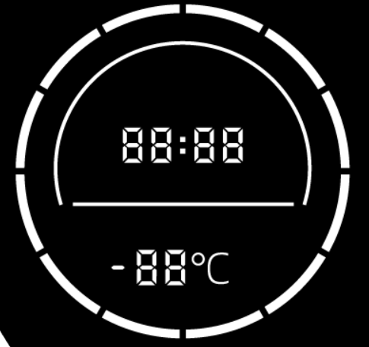

## 参考文档

《车载信息显示子系统_C281 IP控制器功能定义文件V0.8-20210920》

《组合仪表车外温度显示逻辑定义文档V0.1—20161109.docx》

# 时间信息

## 功能概述

本章节描述了仪表时间显示的相关功能逻辑。仪表为用户提供当前时间信息，时间信息根据格式不同分为12小时制和24小时制，可通过主机对仪表时间制式进行设置。

## 工作模式

时间信息仅在KL15 ON模式下工作。

## 下线配置

下线配置为仪表对客户开放的配置，在整车生产下线时由客户刷写，仪表出厂时仅设置为默认值，可通过诊断服务进行配置改写。

## 本地配置

本地配置为仪表内部配置，可通过诊断服务进行配置改写。

|  |  |  |  |  |  |  |
| --- | --- | --- | --- | --- | --- | --- |
| 参数名 | 精度 | 最小值 | 最大值 | 默认值 | 参数含义 | 描述 |
| 默认时间制式  TimeSystemDefault | / | 0 | 1 | 0 | 0: 24小时制  1: 12小时制 | 仪表默认的时间制式 |

## 信号输入

| 信号名称 | 信号名 | 信号来源 | 信号含义 |
| --- | --- | --- | --- |
| 点火信号 | KL15 | 硬线：PIN2 | 低：KL15 OFF; 高：KL15 ON |
| 主机本地时间有效位 | HU_LocalTimeValid | CAN:HU_501 | 0x0=Valid; 0x1=Not Valid |
| 主机本地时间制式 | HU_LocalTimeSystem | CAN:HU_501 | 0x0: 24h; 0x1: 12h;  0x2: Reserved; 0x3: Invalid |
| 主机本地时间时 | HU_LocalTimeHour | CAN:HU_501 | 0~23hour |
| 主机本地时间分 | HU_LocalTimeMinute | CAN:HU_501 | 0~59min |

## 功能策略

仪表内部默认时间制式与主机默认时间制式一致、均为24小时制，仪表内部默认的时间制式可通过TimeSystemDefault进行配置。

仪表显示制式显示策略如下表所示：

| 主机本地时间制式  HU_LocalTimeSystem | 仪表显示时间制式 |
| --- | --- |
| = 0x0(24h，主机默认发送) | 24小时制 |
| = 0x1(12h) | 12小时制 |
| = 0x2(Reserved)/0x3(Invalid) | 按照收到的主机最后发送的有效时间制式值显示 |
| 信号丢失 < 5秒 | 时间制式不变 |
| 信号丢失 ≥5秒 | 仪表时间显示“--：--” |

注：若从未收到主机的有效时间制式信号，则按照内部默认配置TimeSystemDefault定义的时间制式进行显示。

由于主机发送的时间信号为24小时制，即仪表收到的时间HU_LocalTimeHour范围为0~23，当收到主机本地时间制式为12小时制时，需要仪表内部将时间制式转换为12小时制，并显示对应的AM(0~11)或PM(12~23)。

时间显示策略如下所示：

| 点火状态  KL15 | 主机本地时间有效位  HU_LocalTimeValid | HU_LocalTimeHour，  HU_LocalTimeMinute | 时间显示 |
| --- | --- | --- | --- |
| ON | = 0x0: Valid | HU_LocalTimeHour = 0~23  且HU_ LocalTimeMinute = 0~59 | 24小时制: 00:00~23:59  12小时制: 12:00 AM~11:59 PM |
| HU_LocalTimeHour > 23  或HU_ LocalTimeMinute > 59 | 仪表时间显示“--：--” |
| = 0x1: Not Valid | / | 仪表时间显示“--：--” |
| 信号丢失 < 5秒 | | 时间保持不变 |
| 信号丢失 ≥5秒 | | 仪表时间显示“--：--” |
| OFF | / | / | 不显示 |

备注：根据当前UI效果图要求，12小时制不显示AM和PM，仅显示时间；小时位为个位数时，需要显示十位的“0”，如当前时间为7点15，则显示07：15。

时间信息显示在左侧断码屏显示，参考如下图 88：88，OFF档时间信息全部熄灭；

外侧原型装饰圈和时间信息半圆装饰圈在ON档始终常显，OFF档装饰圈全部熄灭；



## 参考文档

《车载信息显示子系统_C281 IP控制器功能定义文件V0.8-20210920》

《I215系统设置需求规格说明书-V2.9.pdf》

# 信号输出

## 功能描述

本章节描述了仪表信号输出的相关功能策略要求。

## 本地配置

本地配置为仪表内部配置，可通过诊断服务进行配置改写。

## CAN信号输出

组合仪表CAN信号输出策略要求参照《C281 PHEV项目 组合仪表信号输出定义文档》

## 参考文档

《车载信息显示子系统_C281 IP控制器功能定义文件V0.8-20210920》

# 按键策略

## 功能概述

本章节描述了仪表与方向盘按键相关的功能逻辑。本项目仪表接收的方向盘按键分为阻值信号和CAN信号。

组合仪表同需要通过将当前的按键状态传递给HU，详见功能策略。

## 工作模式

按键策略在KL15 ON/KL15 OFF模式下工作。

## 下线配置

下线配置为仪表对客户开放的配置，在整车生产下线时由客户刷写，仪表出厂时仅设置为默认值，可通过诊断服务进行配置改写。

|  |  |  |  |  |
| --- | --- | --- | --- | --- |
| 参数名 | 长度 | 默认值 | 参数含义 | 描述 |
| 方向盘按键输入类型VehConfig_SteerButton | 1bit | 0 | 0：CAN输入  1：阻值输入 | 方向盘按键输入类型 |

备注：VehConfig_SteerButton仅适用于高配仪表。

## 本地配置

本地配置为仪表内部配置，可通过诊断服务进行配置改写。

|  |  |  |  |  |  |
| --- | --- | --- | --- | --- | --- |
| 参数名 | 精度 | 最小值 | 最大值 | 默认值 | 描述  Description |
| ShortPressTime | 40ms | 1 | 255 | 2(80ms) | 短按信号检测时间 |
| LongPressTime | 40ms | 1 | 255 | 38(1.5s) | 长按信号检测时间 |

注：精度来自于按键信号周期40ms，根据实车反馈与软件实现情况，阻值输入的ShortPressTime可以按照1(40ms)直接使用，无须考虑本地配置。

### 信号输入

| 信号名称 | 信号名 | 信号来源 | 信号含义 |
| --- | --- | --- | --- |
| 点火信号 | KL15 | 硬线: PIN2 | 低：KL15 OFF; 高：KL15 ON |
| 上键UP  (拨杆上拨) | GW_MFS_UP_switch | CAN:GW_38A | 0x0=按键未按下; 0x1=按键按下; 0x2=假按键; 0x3=Error |
| 下键DOWN  (拨杆下拨) | GW_MFS_Down_switch | CAN:GW_38A | 0x0=按键未按下; 0x1=按键按下; 0x2=假按键; 0x3=Error |
| 确认键OK  (拨杆按下) | GW_MFS_OK_switch | CAN:GW_38A | 0x0=按键未按下; 0x1=按键按下; 0x2=假按键; 0x3=Error |
| 菜单键MENU | GW_MFS_Right_switch | CAN:GW_38A | 0x0=按键未按下; 0x1=按键按下; 0x2=假按键; 0x3=Error |

注：仪表使用的方向盘按键信号说明：

* 方向盘按键信号所在报文GW_38A为40ms周期型报文
* 确认键和菜单键均存在短按和长按情形，长按时信号持续发1，松开后发0

方向盘阻值信号输入详见HSI文档。

|  |  |  |  |
| --- | --- | --- | --- |
| 按键功能 | 电阻值（Ω） | | |
| 最小值 | 标准值 | 最大值 |
| 下键 | 990 | 1000 | 1010 |
| 上键 | 2178 | 2200 | 2222 |
| 右键/下一曲 | 3861 | 3900 | 3939 |
| 左键/上一曲 | 6732 | 6800 | 6868 |
| 菜单键 | 14850 | 15000 | 15150 |
| OK键 | 0 | 0 | 200 |
| 语音 | 14850 | 15000 | 15150 |
| 自定义 | 6732 | 6800 | 6868 |

各个按键在电阻值范围内，按键功能需要正常响应。

## 功能策略

当前方向盘按键不仅用于仪表本身操作，同时也可用于控制主机，特殊场景下面适用于主机操作的情况，请同时结合菜单设置章节。

高配仪表需要根据VehConfig_SteerButton的配置来确认当前方向盘按键的输入方式。

### 按键定义

方向盘按键定义如下图所示，其中语音键不在下面标识：

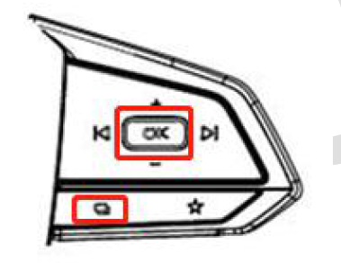

针对不同按键的阻值输入定义，详见HSI文档。

### 按键操作

针对阻值信号输入：

**短按操作：**当检测到相应按键按下（即输入阻值信号在此按键定义范围内）到松开时间达到ShortPressTime但小于LongPressTime时，视为有效短按，触发对应动作。

**长按操作：**当检测到相应按键按下（即输入阻值信号在此按键定义范围内）达到LongPressTime时，视为有效长按，触发对应动作，如果长按没有具体描述时长，都按照此要求执行。

**按键释放：**当检测到相应按键松开（即输入阻值信号不在此按键定义范围内）时，视为按键松开，按键此时处于释放状态。

针对CAN信号输入：

**短按操作：**当检测到按键信号值=0x1(按下)达到ShortPressTime，即连续检测到2次信号值均为0x1，到松开的持续时间 < LongPressTime时，视为有效短按，触发对应动作。

**长按操作：**当检测到按键信号值=0x1(按下)达到LongPressTime时，视为有效长按，触发对应动作，如果长按没有具体描述时长，都按照此要求执行。

**按键释放：**当按键信号值由=0x1变为≠0x1时，视为按键松开。

针对仪表和主机都需要用到的按键，实际操作逻辑需要参考如下：

仪表外发信号输出：0x1=按键按下；并非短按、长按确认的按下，而是条件满足可以条件车机时，直接转发输入信号0x1=按键按下状态；  
仪表需要响应上、下、OK按键之一的界面情况下，从交互逻辑上理解，上、下、OK键都外发成未按键下状态；

初始界面、非短时界面，仪表不需要响应输入按键按下信号，直接转发给车机；  
菜单界面，仪表需要响应输入按键按下信号，外发未按键下（上、下、OK）；  
导航路口放大，仪表不需要响应输入按键按下信号，直接转发给车机按键按下状态；  
智能推荐中，部分界面仪表需要响应输入按键按下信号，外发未按键下；部分，仪表不需要响应输入按键按下信号，直接转发给车机按键按下状态；  
特殊提示信息弹出，如上次加油后提示信息、推荐加气值界面等，仪表不需要响应输入按键按下信号，直接转发给车机按键按下状态；  
调试界面，仪表需要响应输入按键按下信号，外发未按键下（上、下、OK）；  
截屏case不用考虑，以上述需求点为准；  
点火前界面下，报警存储区可上下切换时，仪表需要响应输入按键按下信号，外发未按键下（上、下、OK），否则仪表不需要响应输入按键按下信号，直接转发给车机按键按下状态；  
熄火界面下，仪表不需要响应输入按键按下信号，直接转发给车机按键按下状态；

### ~~DE01按键操作逻辑:~~

~~功能要求如下：~~

| ~~按键名称~~ | ~~仪表操作功能描述~~ | ~~备注~~ |
| --- | --- | --- |
| ~~菜单键~~ | ~~短按/长按：切换主界面的行车信息~~ |  |
| ~~OK键~~ | ~~长按：可以进行重置的行车信息清零~~ | ~~仪表页面显示“Hold OK to reset”时，长按OK 键执行驾驶信息重置功能；无“Hold OK to reset”时，长按/短按 OK 键执行音乐暂停/播放功能。~~ |
| ~~上键~~ | ~~/~~ | ~~用于主机~~ |
| ~~下键~~ | ~~/~~ | ~~用于主机~~ |
| ~~左键/上一曲~~ | ~~/~~ | ~~用于主机~~ |
| ~~右键/下一曲~~ | ~~/~~ | ~~用于主机~~ |
| ~~语音~~ | ~~/~~ | ~~用于主机~~ |
| ~~自定义~~ | ~~/~~ | ~~用于主机~~ |

~~仪表输出CAN信号输出策略如下：~~

| ~~信号名称~~  ~~（中文）~~ | ~~信号名称~~  ~~（英文）~~ | ~~信号定义~~ | ~~备注~~ |
| --- | --- | --- | --- |
| ~~多功能方~~  ~~向盘按键~~  ~~上一曲~~ | ~~IP_LeftSwitch~~ | ~~0x0= 按键未按下；~~  ~~0x1=按键按下；~~  ~~0x2-0x3=Reserved；~~ | ~~仪表根据当前按键操作情况输出~~ |
| ~~多功能方~~  ~~向盘按键~~  ~~下一曲~~ | ~~IP_RightSwitc~~  ~~h~~ | ~~0x0= 按键未按下；~~  ~~0x1=按键按下；~~  ~~0x2-0x3=Reserved；~~ | ~~仪表根据当前按键操作情况输出~~ |
| ~~多功能方~~  ~~向盘按键~~  ~~上~~ | ~~IP_UPSwitch~~ | ~~0x0= 按键未按下；~~  ~~0x1=按键按下；~~  ~~0x2-0x3=Reserved；~~ | ~~仪表根据当前按键操作情况输出~~ |
| ~~多功能方~~  ~~向盘按键~~  ~~下~~ | ~~IP_DownSwitc~~  ~~h~~ | ~~0x0= 按键未按下；~~  ~~0x1=按键按下；~~  ~~0x2-0x3=Reserved；~~ | ~~仪表根据当前按键操作情况输出~~ |
| ~~多功能方~~  ~~向盘按键~~  ~~确认~~ | ~~IP_OKSwitch~~ | ~~0x0= 按键未按下；~~  ~~0x1=按键按下；~~  ~~0x2-0x3=Reserved；~~ | ~~无“Hold OK to reset”时，仪表根据当前按键操作情况输出；否则始终输出未按下~~ |
| ~~多功能方~~  ~~向盘按键~~  ~~语音~~ | ~~IP_SpeechSwi~~  ~~tch~~ | ~~0x0= 按键未按下；~~  ~~0x1=按键按下；~~  ~~0x2-0x3=Reserved；~~ | ~~仪表根据当前按键操作情况输出~~ |
| ~~多功能方~~  ~~向盘按键~~  ~~自定义~~ | ~~IP_CustSwitch~~ | ~~0x0= 按键未按下；~~  ~~0x1=按键按下；~~  ~~0x2-0x3=Reserved；~~ | ~~仪表根据当前按键操作情况输出~~ |

### 按键信号操作

操作策略如下:

| 按键名称 | 仪表操作功能描述 | 备注 |
| --- | --- | --- |
| 菜单键 | 短按：调出退出以及菜单  长按：返回初始界面 | 1.若当前为二级界面，短按菜单键应返回到该二级界面所属的一级菜单项。  2.若当前为主菜单界面，短按菜单键后关闭菜单，返回上一个页面 |
| OK键 | 短按：确认/重置  长按：截屏 | 当前条件满足可以调节主机，可以用于主机播放/暂停； |
| 上键 | 短按：菜单上翻键 | 当前条件满足可以调节主机，可以用于主机音量调节 |
| 下键 | 短按：菜单下翻键 | 当前条件满足可以调节主机，可以用于主机音量调节 |
| 左键/上一曲 | / | 用于主机 |
| 右键/下一曲 | / | 用于主机 |
| 语音 | / | 用于主机 |
| 自定义 | / | 用于主机 |

### 按键信号输出策略

| 信号名称  （中文） | 信号名称  （英文） | 信号定义 | 备注 |
| --- | --- | --- | --- |
| 多功能方  向盘按键  上一曲 | IP_LeftSwitch | 0x0= 按键未按下；  0x1=按键按下；  0x2-0x3=Reserved； | 仪表根据当前按键操作情况输出；  CAN输入按键：始终发送0 |
| 多功能方  向盘按键  下一曲 | IP_RightSwitc  h | 0x0= 按键未按下；  0x1=按键按下；  0x2-0x3=Reserved； | 仪表根据当前按键操作情况输出；  CAN输入按键：始终发送0 |
| 多功能方  向盘按键  上 | IP_UPSwitch | 0x0= 按键未按下；  0x1=按键按下；  0x2-0x3=Reserved； | 当前条件满足可以调节主机，仪表根据当前按键操作情况输出；否则始终输出未按下。  具体以实际UE文档为准； |
| 多功能方  向盘按键  下 | IP_DownSwitc  h | 0x0= 按键未按下；  0x1=按键按下；  0x2-0x3=Reserved； | 当前条件满足可以调节主机，仪表根据当前按键操作情况输出；否则始终输出未按下。  具体以实际UE文档为准； |
| 多功能方  向盘按键  确认 | IP_OKSwitch | 0x0= 按键未按下；  0x1=按键按下；  0x2-0x3=Reserved； | 当前条件满足可以调节主机，仪表根据当前按键操作情况输出；否则始终输出未按下。  具体以实际UE文档为准； |
| 多功能方  向盘按键  语音 | IP_SpeechSwi  tch | 0x0= 按键未按下；  0x1=按键按下；  0x2-0x3=Reserved； | 仪表根据当前按键操作情况输出；  CAN输入按键：始终发送0 |
| 多功能方  向盘按键  自定义 | IP_CustSwitch | 0x0= 按键未按下；  0x1=按键按下；  0x2-0x3=Reserved； | 仪表根据当前按键操作情况输出  CAN输入按键：始终发送0 |

### 异常处理

如果按键在KL15 OFF时按住，KL15 ON后仪表不响应这次按键操作。

当接收到按键信号值=0x2(假按键)/0x3(Error)时，视为按键未按下处理。

由于按键信号所在报文为40ms周期性报文，当信号丢失≤2个周期时，保持原状态，当信号丢失>2个周期时，视为按键松开。

### 参考文档

《车载信息显示子系统_C281 IP控制器功能定义文件V0.8-20210920》

《全断码仪表交互设计文档V1.4-20200723.pdf》

《全液晶仪表交互方案V2.9-20210813》

# ~~节能助手~~

## ~~功能概述~~

~~本章节描述了ECO模式下面节能助手的相关功能逻辑。环形进度条信号来源为油门踏板开度信号，信号来自于ECU。~~

|  |  |  |
| --- | --- | --- |
| ~~功能~~ | ~~低配仪表~~ | ~~高配仪表~~ |
| ~~节能助手~~ | ~~适用~~ | ~~适用~~ |

## ~~工作模式~~

~~节能助手功能在KL15 ON模式下工作，在KL15 OFF模式下不工作。~~

## ~~下线配置~~

~~下线配置为仪表对客户开放的配置，在整车生产下线时由客户刷写，仪表出厂时仅设置为默认值，可通过诊断服务进行配置改写。~~

|  |  |  |  |  |
| --- | --- | --- | --- | --- |
| ~~参数名~~ | ~~长度~~ | ~~默认值~~ | ~~参数含义~~ | ~~描述~~ |
| ~~自适应巡航(CC,ACC,iACC)~~  ~~VehConfig_ACCType~~ | ~~2bit~~ | ~~低配:10~~  ~~高配:11~~ | ~~00：禁用None~~  ~~01：定速巡航CC~~  ~~10：自适应巡航ACC~~  ~~11：集成式自适应巡航iACC~~ | ~~巡航类型~~ |

## ~~本地配置~~

~~本地配置为仪表内部配置，可通过诊断服务进行配置改写。~~

## ~~信号输入~~

| ~~信号名称~~ | ~~信号名~~ | ~~信号来源~~ | ~~信号含义~~ |
| --- | --- | --- | --- |
| ~~点火信号~~ | ~~KL15~~ | ~~硬线：PIN2~~ | ~~低：KL15 OFF; 高：KL15 ON~~ |
| ~~车速信号~~ | ~~ESP_VehicleSpeed~~ | ~~CAN:GW_187~~ | ~~0x0~0x1900: 0~360km/h;~~  ~~0x1901～0x1FFE: Reserved;~~  ~~0x1FFF: Invalid~~ |
| ~~加速踏板位置~~ | ~~EMS_AccPedal~~ | ~~CAN:GW_196~~ | ~~0x0~0xFF: 0%~100%~~ |
| ~~巡航控制状态~~ | ~~EMS_CruiseControlStatus_355~~ | ~~CAN:GW355~~ | ~~0x0=Off； 0x1=Active；~~  ~~0x2=Stand by；0x3=Error~~ |
| ~~ACC工作模式~~ | ~~ACC_ACCMode~~ | ~~CAN:GW_24E~~ | ~~0x0 = OFF mode;~~  ~~0x1 = Passive mode;~~  ~~0x2 = StandBy mode;~~  ~~0x3 = Active Control mode(ACC激活);~~  ~~0x4 = Brake Only mode;~~  ~~0x5 = Override;~~  ~~0x6 = Stand Wait mode;~~  ~~0x7 = Failure mode~~ |

## ~~功能策略~~

### ~~有定速巡航或自适应巡航的车型~~

~~当配置VehConfig_ACCType ≠ 00(有配置定速巡航或自适应巡航)时，采用如下策略：~~

~~当VehConfig_ACCType =（0x2或0x3）且ACC工作模式ACC_ACCMode ≠ 0x3时，或VehConfig_ACCType =0x1且巡航控制状态EMS_CruiseControlStatus_355 ≠ 0x1时，按照下表策略显示~~

| ~~点火状态~~  ~~KL15~~ | ~~发动机运行状态~~  ~~EMS_EngineStatus~~ | ~~车速有效~~  ~~ESP_VehicleSpeedValid~~ | ~~车速信号~~  ~~ESP_VehicleSpeed~~ | ~~加速踏板位置~~  ~~EMS_AccPedal~~ | ~~文字/进度条显示~~ | ~~效果参考~~ |
| --- | --- | --- | --- | --- | --- | --- |
| ~~ON~~ | ~~0/1/3/信号超时~~ | ~~/~~ | ~~/~~ | ~~/~~ | ~~进度条显示0%（无）~~ | ~~图四~~ |
| ~~/~~ | ~~1~~ | ~~/~~ | ~~/~~ | ~~进度条显示0%（无）~~ | ~~图四~~ |
| ~~2~~ | ~~0~~ | ~~0≤V≤3km/h~~ | ~~/~~ | ~~进度条显示5%~~ | ~~图五~~ |
| ~~V > 3km/h~~ | ~~0≤EMS_AccPedal≤30%~~ | ~~文字：“低耗”~~  ~~按照EMS_AccPedal显示进度条~~ | ~~图一~~ |
| ~~30%＜EMS_AccPedal≤50%~~ | ~~文字：“正常”~~  ~~按照EMS_AccPedal显示进度条~~ | ~~图二~~ |
| ~~50%＜EMS_AccPedal≤100%~~ | ~~文字：“高耗”~~  ~~按照EMS_AccPedal显示进度条~~ | ~~图三~~ |
| ~~信号丢失时间 < 1秒~~ | | | ~~保持原状态~~ |  |
| ~~信号丢失时间 ≥ 1秒~~ | | | ~~进度条显示0%（无）~~ | ~~图四~~ |
| ~~OFF~~ | ~~/~~ | ~~/~~ | ~~/~~ | | ~~不显示~~ |  |

~~当VehConfig_ACCType =（0x2或0x3）且ACC工作模式ACC_ACCMode = 0x3时，或VehConfig_ACCType =0x1且巡航控制状态EMS_CruiseControlStatus_355 = 0x1时，显示要求：进度条显示5%，参考图五显示要求。~~

~~ACC工作模式信号丢失按照ACC未激活处理，巡航控制状态信号丢失按照定速巡航未激活处理。~~

### ~~无定速巡航或自适应巡航的车型~~

~~当下线配置VehConfig_ACCType = 00(无定速巡航或自适应巡航)时，按照上表ACC未激活时的策略执行。~~

### ~~HMI显示~~

~~环形进度条要求分为3个区，需要对3个区进行颜色区分。进度最小刻度为0，最大刻度为100%。~~

|  |  |  |  |  |
| --- | --- | --- | --- | --- |
| ~~图一~~ | ~~图二~~ | ~~图三~~ | ~~图四~~ | ~~图五~~ |
| ~~图片包含 游戏机, 仪表, 钟表  描述已自动生成~~ | ~~图标  描述已自动生成~~ | ~~徽标, 图标  描述已自动生成~~ |  | ~~图片包含 图标  描述已自动生成~~ |

~~注：根据当前交互设计定义，当处于为经济模式主题效果时，节能助手界面才会显示，其他驾驶模式下不显示，具体效果以实际UI显示效果为准。~~

## ~~参考文档~~

~~《车载信息显示子系统_C281 IP控制器功能定义文件V0.8-20210920》~~

~~《用户节能模式功能定义V0.4-20201009》~~

# 指示灯（根据PHEV方案进行更新）

本章节主要介绍了本项目仪表所用到的指示灯符号。

## 指示灯自检

仪表应当在系统重新上电/唤醒后2秒内点亮对应指示灯。

对于需要在点火时需要自检的指示灯，主要分为通过外部ECU控制信号来完成自检，以及通过仪表内部自行控制的自检。

对于仪表内部控制的自检和外部信号控制的自检，自检时间统一为3秒，自检的使能应当可以通过本地配置进行禁用或使能，默认禁用，配置参数如下所示：

|  |  |  |  |  |  |  |
| --- | --- | --- | --- | --- | --- | --- |
| 参数名 | 精度 | 最小值 | 最大值 | 默认值 | 参数含义 | 描述 |
| 指示灯自检使能标志  TelltaleSelfCheck_EN | / | 0 | 1 | 1 | 0:禁用  1:使能 | 配置指示灯是否进行自检 |
| 指示灯自检时间  TelltaleSelfCheck_T | 0.1s | 0 | 255 | 30 | 时间=数值*精度 | 指示灯自检时间 |
| 气囊灯自检时间  AirbagSelfCheck_T | 0.1s | 0 | 255 | 50 | 时间=数值*精度 | 安全气囊指示灯自检时间 |

自检结束后仪表需根据实际信号判断点亮或熄灭，应避免自检结束后发生点亮-熄灭-点亮的闪烁现象。

注：实际整车上安全气囊的ECU模块发送的自检信号时间为AirbagSelfCheck_T，会造成点火自检时安全气囊指示灯晚于其他指示灯熄灭的情形。

由于仪表接收到的KL15硬线信号会早与其他ECU从CAN总线上接收到的KL15状态，对于外部信号控制的自检，当自检功能被禁用时(TelltaleSelfCheck_EN=0)，自检的屏蔽时间应大于TelltaleSelfCheck_T，统一定义为自检屏蔽TelltaleSelfCheck_T+0.5秒，安全气囊故障指示灯自检屏蔽AirbagSelfCheck_T+0.5秒。

特殊说明：自检功能被禁用时(TelltaleSelfCheck_EN=0)，仍需要自检的指示灯：胎压故障指示灯、发动机故障指示灯、底盘相关（F6制动系统）指示灯。（不需要自检屏蔽）

对于不自检的指示灯，应按照原有功能逻辑进行点亮或熄灭，即自检屏蔽不影响不自检的指示灯。

若单个指示灯通过本地配置或下线配置禁用，则在任何时候均不应当点亮(自检时也不可以点亮)。

## 指示灯列表

| 序号 | 指示灯名称 | 指示灯  符号 | 颜色 | 所属系统 | 是否自检 | 高配仪表 | 备注 |
| --- | --- | --- | --- | --- | --- | --- | --- |
|  | 机油压力低指示灯 |  | 红色 | F1电喷系统 | 否 | 有 |  |
|  | 发动机故障指示灯 |  | 橙色 | F1电喷系统 | 外部信号控制 | 有 |  |
|  | 定速巡航指示灯 |  | 绿色  白色 | F1电喷系统 | 外部信号控制  （绿色） | 有 | 白色预留 |
|  | 定速巡航车速 |  | 绿色 | F1电喷系统 | 否 | 有 |  |
|  | 怠速系统状态指示灯 |  | 绿色  橙色 | F1电喷系统 | 外部信号控制  （橙色） | 有 |  |
|  | 变速器故障指示灯 |  | 红色 | F2传动系统 | 仪表内部自检 | 有 |  |
|  | 变速器油温高指示灯 |  | 橙色  红色 | F2传动系统 | 仪表内部自检（红色） | 有 |  |
|  | 安全气囊故障指示灯 |  | 红色 | F3约束系统 | 外部信号控制 | 有 |  |
|  | 主副安全带未系指示灯 |  | 红色 | F3约束系统 | 否 | 有 |  |
|  | 电动助力转向故障指示灯 |  | 橙色 | F5转向系统 | 仪表内部自检 | 有 |  |
|  | 制动系统故障指示灯 |  | 红色 | F6制动系统 | 仪表内部自检 | 有 |  |
|  | ABS系统故障指示灯 |  | 橙色 | F6制动系统 | 仪表内部自检 | 有 |  |
|  | ESP系统状态指示灯 |  | 橙色 | F6制动系统 | 仪表内部自检 | 有 |  |
|  | ESP关闭指示灯 |  | 橙色 | F6制动系统 | 仪表内部自检 | 有 |  |
|  | 自动驻车状态指示灯 |  | 白色  绿色 | F6制动系统 | 仪表内部自检（绿色） | 有 |  |
|  | 电子驻车系统故障指示灯 |  | 橙色 | F6制动系统 | 仪表内部自检 | 有 |  |
|  | 电子驻车工作状态指示灯 |  | 红色 | F6制动系统 | 仪表内部自检 | 有 |  |
|  | 胎压监测系统状态指示灯 |  | 橙色 | F18胎压系统 | 仪表内部自检 | 有 |  |
|  | 发电机充电状态指示灯 |  | 红色 | F8能源系统 | 否 | 有 |  |
|  | 防盗指示灯 |  | 红色 | F9启动及防盗系统 | 否 | 有 | 玻璃上面印刷 |
|  | 刹车或离合指示灯 |  | 绿色 | F9启动及防盗系统 | 否 | 无 |  |
|  | 无钥匙系统指示灯 |  | 黄色 | F9启动及防盗系统 | 否 | 无 |  |
|  | 无钥匙系统指示灯 |  | 绿色 | F9启动及防盗系统 | 否 | 无 |  |
|  | 门开指示灯 |  | 红色 | F10进出系统 | 否 | 有 |  |
|  | 洗涤液位低指示灯 |  | 橙色 | F11雨刮系统 | 否 | 有 | 默认不启用该功能 |
|  | 车道辅助系统状态指示灯 |  | 白色  绿色 | F16车道辅助系统 | 否 | 有 |  |
|  | 车道辅助系统故障指示灯 |  | 橙色 | F16车道辅助系统 | 否 | 有 |  |
|  | 自动远光状态指示灯 |  | 白色  绿色 | F16车道辅助系统 | 否 | 有 |  |
|  | 自动远光故障指示灯 |  | 橙色 | F16车道辅助系统 | 否 | 有 |  |
|  | 并线辅助状态指示灯 |  | 橙色 | F16车道辅助系统 | 仪表内部自检 | 有 |  |
|  | ACC状态指示灯 |  | 白色  绿色 | F19自适应巡航系统 | 否 | 有 | 与定速巡航互斥 |
|  | ACC速度指示 |  | 白色  绿色 | F19自适应巡航系统 | 否 | 有 | 与定速巡航互斥 |
|  | ACC故障指示灯 |  | 橙色 | F19自适应巡航系统 | 否 | 有 |  |
|  | iACC状态指示灯 |  | 白色  灰色  绿色 | F19自适应巡航系统 | 否 | 有 |  |
|  | NDA指示灯 |  | 白色/绿色 | F19自适应巡航系统 | 否 | 无 | 与IACC状态指示灯共位置 |
|  | HWA指示灯 |  | 灰色  绿色 | F19自适应巡航系统 | 否 | 无 | 与IACC状态指示灯共位置 |
|  | iACC故障指示灯 |  | 橙色 | F19自适应巡航系统 | 否 | 有 |  |
|  | FCW/AEB关闭状态指示灯 |  | 橙色 | F19自适应巡航系统 | 否 | 有 |  |
|  | FCW/AEB故障指示灯 |  | 橙色 | F19自适应巡航系统 | 否 | 有 |  |
|  | 左转向指示灯 |  | 绿色 | F27照明系统 | 否 | 有 |  |
|  | 右转向指示灯 |  | 绿色 | F27照明系统 | 否 | 有 |  |
|  | 后雾灯工作指示灯 |  | 橙色 | F27照明系统 | 否 | 有 |  |
|  | 前雾灯工作指示灯 |  | 绿色 | F27照明系统 | 否 | 有 | 默认不启用该功能 |
|  | 位置灯工作指示灯 |  | 绿色 | F27照明系统 | 否 | 有 |  |
|  | 远光指示灯 |  | 蓝色 | F27照明系统 | 否 | 有 |  |
|  | 近光指示灯 |  | 绿色 | F27照明系统 | 否 | 有 |  |
|  | 冷却液温度高指示灯 |  | 红色 | F24车载信息显示系统 | 仪表内部自检 | 有 |  |
|  | 低燃油指示灯 |  | 橙色 | F24车载信息显示系统 | 仪表内部自检 | 有 |  |
|  | 120km/h超速报警指示灯 |  | 橙色 | F24车载信息显示系统 | 否 | 有 |  |
|  | ~~TJP状态显示指示灯~~ |  | ~~绿色/白色~~ | ~~F16车道辅助系统~~ | ~~否~~ | ~~有~~ | ~~根据ADAS指示灯规范补充~~ |
|  | ~~TJP故障显示指示灯~~ |  | ~~橙色~~ | ~~F16车道辅助系统~~ | ~~否~~ | ~~有~~ | ~~根据ADAS指示灯规范补充~~ |
|  | READY指示灯 |  | 绿色 | F28新能源系统 | 不自检 | 有 |  |
|  | 混动系统故障指示灯 | C:\Users\HUC1WHU\Desktop\1213.png | 红色  橙色 | F28新能源系统 | 仪表内部自检  (红色) | 有 |  |
|  | 充电连接指示灯 |  | 红色 | F28新能源系统 | 不自检 | 有 |  |
|  | 充电状态指示灯 |  | 橙色 | F28新能源系统 | 不自检 | 有 |  |
|  | 放电状态指示灯 |  | 橙色 | F28新能源系统 | 不自检 | 有 |  |
|  | 临时功率限制指示灯 |  | 橙色 | F28新能源系统 | 不自检 | 有 |  |
|  | 动力电池低指示灯 |  | 橙色 | F28新能源系统 | 不自检 | 有 |  |

## 参考文档

《车载信息显示子系统_C281 IP控制器功能定义文件V0.8-20210920》

《全断码仪表交互设计文档V1.4-20200723.pdf》

《全液晶仪表交互方案V2.9-20210813》

# 报警信息

## 功能概述

本章节描述了报警信息显示的基本功能要求，包括报警信息总体逻辑要求，报警解读功能。

报警信息在其他规范中都用文字报警表示，针对此文字报警显示是否包含图标，是否为动态报警等，详见《长安C281_文字报警列表》。

## 基本要求

* 报警的显示时间，取消策略，优先级策略请见《长安C281_文字报警列表》。
* 若无特殊超时策略的特别描述，则统一策略：当总线信号丢失＜1秒，保持显示状态不变；当信号丢失≥1秒，不显示，但仍需保持显示规定的最小显示时间t。
* 菜单中的故障列表是当下存在的，且需要储存的报警。
* 待机界面的故障列表是当下存在的报警。

待机界面的报警：

* 当电源模式切换时，不需要重新触发报警。即电源模式作为报警条件的一种，当工作模式在ON+OFF的报警，在ON/OFF之间切换档位，视为报警条件没有发生变化，所以不需要重新触发；
* 上/下电的待机界面，当触发了新的报警，弹出策略同ON挡，直接覆盖到待机界面上；
* 上/下电的待机界面，当弹出报警与车模型相关时，需要等报警消失后，车模型对应的元素再更新，并闪烁；
* 上电的待机界面，当故障列表中的报警条件消失后，对应的报警消失，后面的报警需要向上补齐它的位置；

## 故障解读

### 功能说明

1. 当故障在“一次触发”（故障条件满足，到故障条件消失，算“一次触发”）内，只有第一次显示时，才开始外发对应的值；
2. 当故障显示消失时，停止外发对应的值；
3. 仅当Warning_ Explain_EE =0x1时，使能此功能，否则禁用此功能。

### 本地配置

|  |  |  |  |  |  |  |
| --- | --- | --- | --- | --- | --- | --- |
| 参数名 | 精度 | 最小值 | 最大值 | 默认值 | 参数含义 | 描述 |
| 故障解读  Warning_ Explain_EE | / | 0 | 1 | 1 | 0：禁用  1：使能 | 是否使能故障解读功能 |

本地配置为仪表内部配置，可通过诊断服务进行配置改写。

### 外发报警列表

故障解读外发报警列表请参考《长安C281_文字报警列表》中提到的外发信号IP_Subsystemnumber和P_WarningMessage，

## 参考文档

《车载信息显示子系统_C281 IP控制器功能定义文件V0.8-20210920》

《I213.2HU故障解读提示需求规格书-V1.6》

《I213.3HU报警需求（交互仲裁）-V1.5》

《交互仲裁-信息参数表规则V2.7-20201208》

# 声音报警

## 功能概述

本章节描述了本项目仪表所用到的声音功能的基本要求，包括报警信息总体逻辑要求。

声音报警具体参数详见《长安C281_声音报警列表》和《长安C281_文字声音报警列表(ADAS) 》。

## 下线配置

|  |  |  |  |  |
| --- | --- | --- | --- | --- |
| 参数名 | 长度 | 默认值 | 参数含义 | 描述 |
| 默认音源方案  VehConfig  _SoundOut | 1bit | 低配:0  高配:1 | 0：仪表扬声器播放  1：外部功放播放(CAN) | 声音播放方式 |

当VehConfig_SoundOut =0x0时，使用仪表本身扬声器播放声音，

当VehConfig_SoundOut =0x1时，外发CAN信号给功放播放声音。

## 功放发声处理策略

### 构成报警声音的元素

一则报警声音的播放策略主要由：声音类型，报警音类型、~~音源打断类型~~、音源播放次数、音源播放间隔、音源播放周期、方位信号组成。

报警播放时间 = 音源播放次数 * 音源播放周期 *（音源本身的时间+音源播放间隔）

报警声音 = 声音类型 * 报警音类型

当音源播放周期信号为无效值时，公式中该值用“1”；

当音源播放间隔信号为无效值时，公式中该值用“0”；

|  |  |  |  |  |  |
| --- | --- | --- | --- | --- | --- |
| **信号名称（英文）** | **信号名称**  **（中文）** | **信号类型** | **信号描述** | **IP** | **AMP** |
| IP_VoiceReq | 警示类声音请求提示信号 | Cycle | 0x0:Inactive  0x1:No Request  0x2:警示类音频1  0x3:警示类音频2  0x4:警示类音频3  0x5:警示类音频4  0x6:警示类音频5  0x7:警示类音频6  0x8:警示类音频7  0x9:警示类音频8  0xA:警示类音频9  0xB:警示类音频10  0xC:警示类音频11  0xD:警示类音频12  0xE:警示类音频13  0xF:警示类音频14  0x10:警示类音频15  0x11:警示类音频16  0x12:警示类音频17  0x13:警示类音频18  0x14:警示类音频19  0x15:警示类音频20  0x16:警示类音频21  0x17-FF: Reserved | S | R |
| IP_TurnWarningReq | 转向声音请求提示信号 | Cycle | 0x00:Inactive  0x01:No Request  0x02:开始音（“滴”）  0x03:结束音（“哒”）  0x04-0x7: Reserved | S | R |
| IP_RadarWarningReq | 雷达声音请求提示信号 | Cycle | 0x00:Inactive  0x01:No Request  0x02:雷达类音频1  0x03:雷达类音频2  0x04:雷达类音频3  0x05:雷达类音频4  0x06-0x7: Reserved | S | R |
| IP_SeatBeltWarningReq | 安全带未系声音请求提示信号 | Cycle | 0x00:Inactive  0x01:No Request  0x02:安全带未系提示音频  0x03-0x07:Reserved | S | R |
| IP_MsgWarningReq | 信息提示音请求信号 | Cycle | 0x0:Inactive  0x1:No Request  0x2:信息类音频1  0x3:信息类音频2  0x4:信息类音频3  0x5:信息类音频4  0x6:信息类音频5  0x7:信息类音频6  0x8:信息类音频7  0x9:信息类音频8  0xA:信息类音频9  0xB-FF: Reserved | S | R |
| ~~IP_TypeOfCutSound Short~~ | ~~音源打断类型~~ | ~~Cycle~~ | ~~0x0:Inactive~~  ~~0x1:No Request~~  ~~0x2:立即打断；~~  ~~0x3:旧报警整体结束后响应新报警；~~  ~~0x4:旧报警当前最后一声响完后响应新报警；~~  ~~0x5~0x7:预留~~ | ~~S~~ | ~~R~~ |
| IP_VoicePlayTimesReq | 音源播放次数 | Cycle | 0x0:Inactive  0x1:No Request  0x2:持续，直到无请求；  0x3:1次  0x4:2次  0x5:3次  0x6:4次  0x7:5次  0x8:6次  0x9:7次  0xA:8次  0xB:9次  0xC:10次  0xD:11次  0xE:12次  0xF:13次  0x10:14次  0x11:15次  0x12:16次  0x13:17次  0x14:18次  0x15:19次  0x16:20次  0x17-1F: Reserved | S | R |
| IP_VoicePlayIntervalReq | 音源播放间隔 | Cycle | 0x0:Inactive  0x1:No Request  0x2:0；  0x3:50ms  0x4:100ms  0x5:150ms  0x6:200ms  0x7:250ms  0x8:300ms  0x9:350ms  0xA:400ms  0xB:450ms  0xC:500ms  0xD:550ms  0xE:600ms  0xF:650ms  0x10:700ms  0x11:750ms  0x12:800ms  0x13:850ms  0x14:900ms  0x15:950ms  0x16:1000ms  0x17-1F: Reserved | S | R |
| IP_VoicePlay CycleReq | 音源播放周期 | Cycle | 0x0:Inactive  0x1:No Request  0x2:125ms  0x3:167ms  0x4:200ms  0x5:250ms  0x6:333ms  0x7:500ms  0x8:1s  0x9:1.5s  0xA:2s  0xB:3s  0xC:4s  0xD:5s  0xE:6s  0xF:8s  0x10:10s  0x11-1F: Reserved | S | R |
| IP_LFReq | 左前方位请求信号 | Cycle | 0x00:Inactive  0x01:No Request  0x02:Request  0x03:Reserved | S | R |
| IP_RFReq | 右前方位请求信号 | Cycle | 0x00:Inactive  0x01:No Request  0x02:Request  0x03:Reserved | S | R |
| IP_LRReq | 左后方位请求信号 | Cycle | 0x00:Inactive  0x01:No Request  0x02:Request  0x03:Reserved | S | R |
| IP_RRReq | 右后方位请求信号 | Cycle | 0x00:Inactive  0x01:No Request  0x02:Request  0x03:Reserved | S | R |

### 功放播放报警声音的策略

CAN信号给功放播放声音的原理框图：

|  |  |  |  |  |
| --- | --- | --- | --- | --- |
|  | 报警需求：声音+显示  CAN |  | 声音请求提示信号： CAN |  |
| **ECU** |  | **仪表** |  | **功放** |
|  |  |  |  | 硬线驱动   |  | | --- | | 扬声器 | |
|  |  |  |  |  |
|  |  | 界面显示 |  | 声音提示 |

仪表收到整车报警提示信号后，需要按照《长安C281_声音报警列表》和《长安C281_文字声音报警列表(ADAS) 》，在100ms内将对应的报警声音元素信号外发给功放，进行声音提示。

报警音条件满足后，仪表判断优先级，外发对应的声音请求提示信号，音源播放次数，音源播放间隔，音源播放周期，方位请求信号(方位信号可叠加)。

针对音源打断类型：

* **默认状态：**IP_TypeOfCutSound Short=0x1 No request；
* **若无报警音冲突时，**则外发IP_TypeOfCutSound Short=0x3:旧报警整体结束后响应新报警；
* **若当前有更高优先级的报警音在播放，触发了低优先级的报警时，只有当更高优先级的报警音报警条件消失或已经响完规定的报警音时，则仪表外发低优先级的报警音源，打断类型为**IP_TypeOfCutSound Short= 0x4:旧报警当前最后一声响完后响应新报警；
* **若当前有较低优先级的报警音在播放时，触发了更高优先级的报警，则仪表外发高优先级的报警音源，打断类型为**IP_TypeOfCutSound Short= 0x4:旧报警当前最后一声响完后响应新报警；
* **当部分报警（具体报警TBD）发生时，则外发**IP_TypeOfCutSound Short= 0x2:立即打断；

**特殊情况说明：**

1. **安全带和转向灯并存**

安全带声音是响6秒，停9s，15s为一个循环，条件一直满足时，需要响20个循环。

* 当安全带声音触发时且无其他声音冲突时，

发第一个循环，发6s的安全带声音，停9s，打断类型为0x3，计数器+1；

发第二个循环，发6s的安全带声音，停9s，打断类型为0x3，计数器+1；

* 若在第二个循环内，触发了转向灯报警，则外发转向灯声音，打断类型为0x4，计数器+1；
* 再发安全带的第三个循环，发6s的安全带声音，停9s，打断类型为0x4，计数器+1；

在停的9s内，外发转向灯报警，打断类型为0x4，计数器+1；

* 再发安全带的第四个循环，发6s的安全带声音，停9s，打断类型为0x4，计数器+1；

在停的9s内，外发转向灯报警，打断类型为0x4，计数器+1；

……

1. **低优先级被高优先级打断**

* 低优先级的报警触发，且无其他声音冲突时，打断类型为0x3，计数器+1；
* 若当前有较低优先级的报警音在播放时，触发了更高优先级的报警，则仪表外发高优先级的报警音源，打断类型为IP_TypeOfCutSound Short= 0x4:旧报警当前最后一声响完后响应新报警；

当更高优先级的报警音报警条件消失或已经响完规定的报警音时，此时若低优先级的报警条件仍满足，则再外发低优先级报警，打断类型为0x4，计数器+1

## 报警优先级

报警优先级策略如下：

W1 > W2 > OP1 > D1 > D2 > OP2 > OP3 > OP4 > OP5

## 特殊处理

* 若无特殊超时策略的特别描述，则统一策略，当总线信号丢失＜1s时，保持原报警模式，当信号丢失≥1s时，停止报警。
* 停止报警时应保证最后响的一声完整。
* 当电源模式切换时，符合报警条件的报警需要被重新触发。
* 转向灯报警：如转向灯声音与其他声音报警冲突时，先响应其他声音报警，在安全带报警间隙时（周期与周期的间隔时间内）响应转向灯声音。
* 高优先级报警打断低优先级报警，需保证低优先级报警最后一声完整。待高优先级报警结束后再判断低优先级报警条件是否成立，如成立则重新进行提示。
* 当高优先级报警过程中来了低优先报警，需要排队等候高优先级结束后再判断低优先级报警条件是否成立，如成立则进行提示。
* 针对文字提示和声音提示都有的功能，需要文字提示出现时，声音提示与之保持同步。
* IP_VoiceReq、IP_TurnWarningReq、IP_RadarWarningReq、IP_SeatBeltWarningReq、IP_MsgWarningReq、IP_TypeOfCutSound Short、IP_VoicePlayTimesReq、IP_VoicePlayIntervalReq、IP_VoicePlay CycleReq、IP_LFReq IP_RFReq、IP_LRReq、IP_RRReq默认值为0x00，整车第一次上蓄电池电发默认值。

## 参考文档

《车载信息显示子系统_C281 IP控制器功能定义文件V0.8-20210920》

《CD569报警提示音信号表V1.1-20201124》

# 声音设置

## 功能概述

本章节描述了声音设置的相关功能逻辑，其中主机对仪表会进行声音设置，包括音源类型设置、音量大小设置。

## 工作模式

HU声音设置在KL15 ON和KL15 OFF模式下均可以工作。

## 下线配置

下线配置为仪表对客户开放的配置，在整车生产下线时由客户刷写，仪表出厂时仅设置为默认值，可通过诊断服务进行配置改写。

|  |  |  |  |  |
| --- | --- | --- | --- | --- |
| 参数名 | 长度 | 默认值 | 参数含义 | 描述 |
| 默认音源方案  VehConfig_SoundType | 1bit | 低配:0  高配:0 | 00：方案1  01：方案2  10：方案3  11：保留Reserved | 默认音源方案 |
| 仪表默认音量  VehConfig_SoundVolume | 1bit | 低配:1  高配:1 | 00：低  01：中  10：高  11：保留Reserved | 仪表默认音量等级 |

## 本地配置

本地配置为仪表内部配置，可通过诊断服务进行配置改写。

## 信号输入

| 信号名称 | 信号名 | 信号来源 | 信号含义 |
| --- | --- | --- | --- |
| 点火信号 | KL15 | 硬线：PIN2 | 低：KL15 OFF; 高：KL15 ON |
| 仪表声音类型设置 | HU_IPSoundStyleSetting | CAN:HU_51A | 0x0=Inactive; 0x1=Sound1;  0x2=Sound2; 0x3=Sound3;  0x4~0x6=Reserved; 0x7=Invalid |
| 仪表提示音音量设置 | HU_IPWarningVolumeSetting | CAN:HU_553 | 0x0=No Req; 0x1=Low;  0x2=Middle; 0x3=High;  0x4~0x7=Reserved |

## 功能策略

### 音源信息描述

当前声音类型有三套，其中安全带未系、门未关、转向灯提示、信息提示、迎宾音、上电、下电这8种有三套，其余共用，其余两种类型仪表同样支持，通过主机设置选择；

下表仅参考，音源实际长度以长安提供音源文件为准：

|  |  |  |  |  |
| --- | --- | --- | --- | --- |
| 序号 | 类型1（默认） | 类型2 | 类型3 | 类别及编号 |
| 1 | 01_1 错误警告（一声，持续时间400ms） | 同类型1 | 同类型1 | 警示类音频1 |
| 2 | 02_1 IACC激活失败（一声，持续时间600ms） | 同类型1 | 同类型1 | 警示类音频2 |
| 3 | 03_1 信息提示音（一声，持续时间1s） | 03_2 信息提示音（一声，持续时间800ms） | 03_3 信息提示音（一声，持续时间600ms） | 信息类音频1/警示类音频3 |
| 4 | 04_1 触摸提示音（一声，持续时间20ms） | 同类型1 | 同类型1 | 信息类音频7 |
| 5 | 05_1 泊车完成（一声，持续时间1.5s） | 同类型1 | 同类型1 | 信息类音频2 |
| 6 | 06_1 安全带未系（一声，持续时间600ms） | 06_2 安全带未系（一声，持续时间700ms） | 06_3 安全带未系（一声，持续时间800ms） | 安全带未系提示音频1 |
| 7 | 07_1 轻微警告-如门未关、大灯未关等（一声，持续时间500ms） | 07_2 轻微警告-如门未关、大灯未关等（一声，持续时间500ms） | 07-3 轻微警告-如门未关、大灯未关等（一声，持续时间1.2s） | 警示类音频4 |
| 8 | 08_1 车道偏离预警（一声，持续时间600ms） | 同类型1 | 同类型1 | 警示类音频5 |
| 9 | 09_1 IACC功能激活（一声，持续时间800ms） | 同类型1 | 同类型1 | 信息类音频3 |
| 10 | 10_1 IACC功能退出（一声，持续时间800ms） | 同类型1 | 同类型1 | 警示类音频6 |
| 11 | 11_1 _1 IACC接管警告（一声，持续时间400ms） | 同类型1 | 同类型1 | 警示类音频7 |
| 12 | 11_1 _2 IACC接管警告（一声，持续时间800ms） | 同类型1 | 同类型1 | 警示类音频8 |
| 13 | 11_1 _3 IACC接管警告（一声，持续时间1.1s） | 同类型1 | 同类型1 | 警示类音频9 |
| 14 | 12_1 IACC立即接管警告（一声，持续时间720ms） | 同类型1 | 同类型1 | 警示类音频10 |
| 15 | 13_1_1 碰撞、追尾预警（一声，持续时间200ms） | 同类型1 | 同类型1 | 警示类音频11 |
| 16 | 13_1_2 碰撞、追尾预警（一声，持续时间750ms） | 同类型1 | 同类型1 | 警示类音频12 |
| 17 | 13_1_3 并线辅助1秒4次,有效时长1s | 同类型1 | 同类型1 | 警示类音频13 |
| 18 | 13_1_4 并线辅助1秒6次，有效时长500ms | 同类型1 | 同类型1 | 警示类音频14 |
| 19 | 13_1_5 并线辅助1秒6次，有效时长666ms | 同类型1 | 同类型1 | 警示类音频15 |
| 20 | 16_1 转向提示音（一声，持续时间530ms） | 16_2 转向提示音（一声，持续时间500ms） | 16_3 转向提示音（一声，持续时间500ms） | / |
| 21 | 16_1_1 转向提示音（一声，持续时间100ms） | 16_2_1 转向提示音（一声，持续时间35ms） | 16_3_1 转向提示音（一声，持续时间35ms） | 转向灯提示音频1 |
| 22 | 16_1_2 转向提示音（一声，持续时间100ms） | 16_2_2 转向提示音（一声，持续时间35ms） | 16_3_2 转向提示音（一声，持续时间35ms） | 转向灯提示音频2 |
| 23 | 17_1 120KM超速报警（一声，持续时间400ms） | 同类型1 | 同类型1 | 警示类音频16 |
| 24 | 18_1 整车上电音（一声，持续时间2.4s） | 18_2 整车上电音（一声，持续时间3.5s） | 18_3 整车上电音（一声，持续时间3s） | 信息类音频4 |
| 25 | 19_1 整车下电音（一声，持续时间2.4s） | 19_2 整车下电音（一声，持续时间2.6s） | 19_3 整车下电音（一声，持续时间2.8s） | 信息类音频5 |
| 26 | 20_1 迎宾音（一声，持续时间5.5s） | 20_2 迎宾音（一声，持续时间3.5s） | 20_3 迎宾音（一声，持续时间6.5s） | 信息类音频6 |
| 27 | 21_1 前雷达报警（持续响，持续时间2s） | 同类型1 | 同类型1 | 雷达类音频1 |
| 28 | 22_1 前雷达报警（一声，持续时间140ms） | 同类型1 | 同类型1 | 雷达类音频2 |
| 29 | 25_1 后雷达报警（持续响，持续时间2s） | 同类型1 | 同类型1 | 雷达类音频3 |
| 30 | 26_1 后雷达报警（一声，持续时间140ms） | 同类型1 | 同类型1 | 雷达类音频4 |
| 31 | 27_1 高速岔路口分心提醒（一声，持续时间600ms） | 同类型1 | 同类型1 | 警示类音频17 |
| 32 | 28_1 截屏拍照提示音（一声，持续时间500ms） | 同类型1 | 同类型1 | 信息类音频8 |
|  | 注：其中安全带未系、门未关、转向灯提示、信息提示、迎宾音、上电、下电这8种有三套，其余共用 | | |  |

### 音源类型设置

仪表复位后默认使用音源类型取决于VehConfig_SoundType；

仪表根据主机发送的仪表声音类型设置信号HU_IPSoundStyleSetting设置音源类型，并反馈当前仪表所设置的音源类型状态IP_SoundStyleSetStatus，具体策略如下表所示：

| 点火状态  KL15 | 仪表声音类型设置  HU_IPSoundStyleSetting | 仪表声音类型反馈状态  IP_SoundStyleSetStatus | 音源类型 |
| --- | --- | --- | --- |
| ON/OFF | 周期性发送 仪表声音类型设置HU_IPSoundStyleSetting = 0x0: Inactive | 保持发送状态不变 | 保持当前设置状态不变 |
| 发3帧 仪表声音类型设置HU_IPSoundStyleSetting = 0x1: Sound1，然后恢复为0x0 | 周期性发送IP_SoundStyleSetStatus = 0x1: Sound1 | 仪表声音类型设置为“声音1”，仪表需以“门未关”声音进行声音类型播放预览（响一声） |
| 发3帧 仪表声音类型设置HU_IPSoundStyleSetting = 0x2: Sound2，然后恢复为0x0 | 周期性发送IP_SoundStyleSetStatus = 0x2: Sound2 | 仪表声音类型设置为“声音2” ，仪表需以“门未关”声音进行声音类型播放预览（响一声） |
| 发3帧 仪表声音类型设置HU_IPSoundStyleSetting = 0x3: Sound3，然后恢复为0x0 | 周期性发送IP_SoundStyleSetStatus = 0x3: Sound3 | 仪表声音类型设置为“声音3” ，仪表需以“门未关”声音进行声音类型播放预览（响一声） |
| HU_IPSoundStyleSetting  = 0x4~0x7 | 保持发送状态不变 | 保持当前设置状态不变 |
| 信号丢失 | 保持发送状态不变 | 保持当前设置状态不变 |

备注：主机的发送策略是设置变化时发送3帧仪表声音类型设置，仪表应在接收到1帧后立即响应设置。

仪表外发信号：

| 信号名称 | 信号名 | 信号来源 | 信号含义 |
| --- | --- | --- | --- |
| 仪表声音类型反馈状态 | IP_SoundStyleSetStatus | CAN:IP_385 | 0x0=inactive; 0x1=Sound1; 0x2=Sound2; 0x3=Sound3; 0x4~0x7=Reserved |

### 音量大小设置

仪表复位后默认使用音源大小取决于VehConfig_SoundVolume；

仪表根据主机发送的仪表提示音音量设置信号HU_IPWarningVolumeSetting设置音量大小，并反馈当前仪表所设置的音量大小IP_WarningVolumeSettingFB，具体策略如下表所示：

| 点火状态  KL15 | 仪表提示音音量设置  HU_IPWarningVolumeSetting | 仪表提示音量设置反馈  IP_WarningVolumeSettingFB | 音量大小 |
| --- | --- | --- | --- |
| ON/OFF | 发1帧 仪表提示音音量设置 HU_IPWarningVolumeSetting = 0x0: NoReq | 保持当前发送状态不变 | 保持当前设置状态不变 |
| 发1帧 仪表提示音音量设置 HU_IPWarningVolumeSetting = 0x1: Low | 周期性发送IP_WarningVolumeSettingFB = 0x1: Low | 设置音量低，仪表同时需以“门未关”声音音源进行声音大小预览（响一声） |
| 发1帧 仪表提示音音量设置 HU_IPWarningVolumeSetting = 0x2: Middle | 周期性发送IP_WarningVolumeSettingFB = 0x2: Middle | 设置音量中，仪表同时需以“门未关”声音音源进行声音大小预览（响一声） |
| 发1帧 仪表提示音音量设置 HU_IPWarningVolumeSetting = 0x3: High | 周期性发送IP_WarningVolumeSettingFB = 0x3: High | 设置音量高，仪表同时需以“门未关”声音音源进行声音大小预览（响一声） |
| HU_IPWarningVolumeSetting  = 0x4~0x7: Reserved | 保持当前发送状态不变 | 保持当前设置状态不变 |
| 信号丢失 | 保持当前发送状态不变 | 保持当前设置状态不变 |

注： 主机的发送策略是设置变化时发送3帧仪表声音类型设置，仪表应在接收到1帧后立即响应设置。

仪表外发信号：

| 信号名称 | 信号名 | 信号来源 | 信号含义 |
| --- | --- | --- | --- |
| 仪表提示音量设置反馈 | IP_WarningVolumeSettingFB | CAN:IP_385 | 0x0=Invalid; 0x1=Low;  0x2=Middle; 0x3=High;  0x4~0x7=Reserved |

## 参考文档

《车载信息显示子系统_C281 IP控制器功能定义文件V0.8-20210920》

《I218车辆设置需求规格说明书-第一部分-V2.8》

# 显示屏背景光调节

## 功能概述

本章节描述了仪表显示屏背景光调节的架构方案、亮度值以及功能逻辑，使车辆背景光调节满足性能要求，亮度变化达到人眼主观要求，以及三屏亮度一致性要求。

|  |  |  |
| --- | --- | --- |
| 功能 | 低配仪表 | 高配仪表 |
| 显示屏背景光调节 | 适用 | 适用 |

本项目的仪表显示屏与中控屏亮度调节系统架构如下图所示：

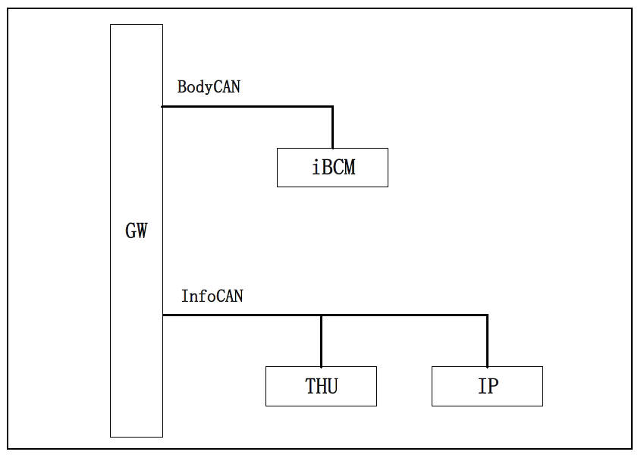

iBCM将位置灯状态信息发送给THU与IP，通知THU与IP当前处于白天模式/黑夜模式；

THU将当前设置的背光等级发送给IP(1-100级)和iBCM（1-21级）。

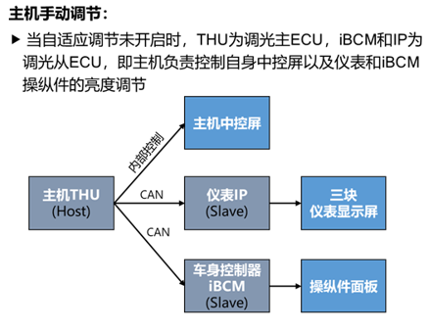

## 工作模式

背景光调节功能在KL15 ON和KL15 OFF模式下均可以工作。

## 下线配置

下线配置为仪表对客户开放的配置，在整车生产下线时由客户刷写，仪表出厂时仅设置为默认值，可通过诊断服务进行配置改写。

## 本地配置

本地配置为仪表内部配置，可通过诊断服务进行配置改写。

| 参数名 | 精度 | 最小值 | 最大值 | 默认值 | 参数含义 |
| --- | --- | --- | --- | --- | --- |
| 亮度变化阻尼系数  DimDampFactor | 1 | 1 | 255 | 30 | 调光亮度变化阻尼系统 |

除此之外主亮度等级与每块显示屏的输出占空比特征曲线参数也需为可配置参数。

## 信号输入

| 信号名称 | 信号名 | 信号来源 | 信号含义 |
| --- | --- | --- | --- |
| 点火信号 | KL15 | 硬线：PIN2 | 低：KL15 OFF; 高：KL15 ON |
| 环境光照度 | Illumination_IN | 环境光传感器 | 范围：1 Lx ~ 10000 Lx |
| 主机对仪表亮度等级 | HU_IPDimmerLevel | CAN: HU_51A | 主机对仪表背景光调光设置  0x0=Inactive；  0x1~0x64=Level1~Level100；  0x65~0x7F=Reserved |
| 白天夜晚模式 | LCM_Dimmerlevel | CAN: GW_3EF | 0x0=白天模式；  0x1~0x15=Level1~Level21；  0x1F=invalid |

注：由于车辆大灯有法规要求，当自动大灯开启时，车辆必须在白天出隧道至少5秒后才可以关闭大灯，此时仪表会显示过暗，故无法使用位置灯信号作为白天夜晚模式的判断条件。白天夜晚模式使用LCM_Dimmerlevel作为判断信号是因为此信号在出隧道时可以立即由夜晚模式切换为白天模式。

## 功能策略

### 总体策略

调光算法可分为如下子模块：

* 调光模式处理：根据主机THU的调光模式设置仪表的调光等级输入，需区分判断白天夜晚模式
* 主照明等级计算：根据输入方信号计算主照明等级Level1~Level100
* 显示屏PWM输出计算以及标定：计算三屏分别输出的PWM占空比以及标定，确保三屏亮度一致性
* 显示屏温度检测单元：监测显示屏NTC温度，根据显示屏规格要求在NTC温度过高时，进行亮度降低
* 背光驱动/光线传感器/背光NTC故障监测处理单元：对系统异常进行监测和处理

此外，调光模块应对外部模块提供如下接口：

* 显示屏背光开启关闭接口：用于在不同电源模式下开启或关闭显示屏背光以及远程启动模式下关闭背光

### 调光模式设置

仪表采用主机的100级调光等级信号，即主机亮度等级信号HU_IPDimmerLevel (Level1~Level100)作为亮度等级计算输入。

若主机亮度等级信号丢失时，则按照最后一次有效值进行处理。

若仪表第一次上电后从未收到主机亮度等级信号，按照白天默认亮度进行处理。

### 主亮度等级计算

仪表主亮度等级 = 主机对仪表亮度等级HU_IPDimmerLevel，范围Level1 ~ Level100。

当HU_IPDimmerLevel = 0x0(Inactive)时，仪表根据LCM_Dimmerlevel判断白天夜晚模式，输出白天/夜晚的默认亮度。

注：随主机调节时，主机不会发送HU_IPDimmerLevel = 0x0；

**主亮度等级-显示屏占空比输出：**

仪表显示屏的背景光亮度分为白天模式和夜晚模式，受BCM的亮度等级信号控制，白天和夜晚模式的亮度等级范围相同，均为Level1 ~ Level100，但对应的输出亮度不同，即对应两套亮度输出特征曲线。

| 白天夜晚模式  LCM_Dimmerlevel | 亮度特征曲线 |
| --- | --- |
| = 0x0 (白天模式) | 白天模式 |
| ≠ 0x0 (夜晚模式) | 夜晚模式 |
| 信号丢失<1秒 | 保持不变 |
| 信号丢失≥1秒 | 白天模式 |

注：当仪表没有收到任何信号，仪表默认按照白天模式默认亮度输出背光亮度；对于每个屏特征曲线需要分别标定。

主亮度等级-显示屏输出占空比特征曲线 – 白天模式：

特征曲线设置21个特征点，点与点之间采用线性方式进行计算，特征点对应占空比需为可配置参数。

| **亮度等级**  **(Level1~Level100)** | **3寸段码屏白天模式输出占空比(%)** | **10.25寸TFT显示屏白天模式输出占空比(%)** | **7寸段码屏白天模式输出占空比(%)** |
| --- | --- | --- | --- |
| 1 | 6.4 | 10.1 | 8.0 |
| 5 | 7.2 | 11.4 | 9.1 |
| 10 | 7.9 | 12.6 | 10.0 |
| 15 | 9.0 | 14.2 | 11.3 |
| 20 | 10.0 | 15.8 | 12.6 |
| 25 | 11.3 | 17.9 | 14.2 |
| 30 | 12.6 | 20.0 | 15.9 |
| 35 | 12.9 | 20.5 | 16.3 |
| 40 | 15.8 | 25.1 | 19.9 |
| 45 | 17.9 | 28.4 | 22.6 |
| 50 | 19.9 | 31.6 | 25.1 |
| 55 | 22.5 | 35.7 | 28.4 |
| 60 | 25.1 | 39.8 | 31.6 |
| 65 | 28.4 | 45.0 | 35.7 |
| 70 | 31.6(白天默认) | 50.1(白天默认) | 39.8(白天默认) |
| 75 | 35.4 | 56.1 | 44.6 |
| 80 | 39.8 | 63.1 | 50.1 |
| 85 | 44.9 | 71.2 | 56.6 |
| 90 | 50.1 | 79.4 | 63.1 |
| 95 | 56.6 | 89.7 | 71.3 |
| 100 | 63.1 | 100.0 | 79.4 |

主亮度等级-显示屏输出占空比特征曲线 – 夜晚模式：

特征曲线设置21个特征点，点与点之间采用线性方式进行计算，特征点对应占空比需为可配置参数。

| **亮度等级**  **(Level1~Level100)** | **3寸段码屏夜晚模式输出占空比(%)** | **10.25寸TFT显示屏夜晚模式输出占空比(%)** | **7寸段码屏夜晚模式输出占空比(%)** |
| --- | --- | --- | --- |
| 1 | 1.0 | 2.0 | 1.0 |
| 5 | 1.2 | 2.2 | 1.2 |
| 10 | 1.5 | 2.5 | 1.5 |
| 15 | 1.8 | 2.8 | 1.8 |
| 20 | 2.1 | 3.2 | 2.1 |
| 25 | 2.5 | 3.6 | 2.5 |
| 30 | 2.9 | 4.0 | 2.9 |
| 35 | 3.3 | 4.5 | 3.3 |
| 40 | 3.8 | 5.0 | 3.8 |
| 45 | 4.4 | 5.6 | 4.4 |
| 50 | 5.0(夜晚默认) | 6.3(夜晚默认) | 5.0(夜晚默认) |
| 55 | 5.7 | 7.1 | 5.7 |
| 60 | 6.4 | 8.0 | 6.4 |
| 65 | 7.2 | 9.0 | 7.2 |
| 70 | 8.0 | 10.0 | 8.0 |
| 75 | 9.0 | 11.3 | 9.0 |
| 80 | 10.1 | 12.6 | 10.1 |
| 85 | 11.4 | 14.2 | 11.4 |
| 90 | 12.7 | 15.9 | 12.7 |
| 95 | 14.3 | 17.9 | 14.3 |
| 100 | 16.0 | 20.0 | 16.0 |

**仪表主亮度等级对照表(用于照明测试，暂定值，后续根据实际情况标定以及主观评审后确认)：**

仪表显示屏在白天模式和夜晚模式下亮度均可调节，为确保主机中控屏与仪表显示屏亮度一致性，主机和仪表需要根据下表对显示屏亮度进行设置。

| 仪表主亮度等级 (Level1~Level100) | 显示屏白天模式亮度 (cd/m2) | 显示屏夜晚模式亮度 (cd/m2) |
| --- | --- | --- |
| 1 | 100(白天最暗) | 20(夜晚最暗) |
| 5 | 112 | 22 |
| 10 | 126 | 25 |
| 15 | 141 | 28 |
| 20 | 158 | 32 |
| 25 | 178 | 36 |
| 30 | 200 | 40 |
| 35 | 224 | 45 |
| 40 | 251 | 50 |
| 45 | 282 | 56 |
| 50 | 316 | 63(夜晚默认亮度) |
| 55 | 355 | 71 |
| 60 | 398 | 80 |
| 65 | 447 | 89 |
| 70 | 501(白天默认亮度) | 100 |
| 75 | 562 | 112 |
| 80 | 631 | 126 |
| 85 | 708 | 142 |
| 90 | 794 | 159 |
| 95 | 891 | 178 |
| 100 | 1000(白天最亮) | 200(夜晚最亮) |

白天和夜晚模式的亮度特征曲线如下图所示：（具体等级与亮度等参数待标定）



**亮度变化要求：**

在白天黑夜模式切换、亮度改变过程中，为避免出现闪烁、跳变，需要执行渐变过程，渐变逻辑参照渐变内容策略。需要保证仪表响应调光开关进行背景光切换时，背景光变化要自然平缓，不能出现肉眼可见的闪烁、波动、跳变。

亮度由最暗到最亮以及由最亮到最暗的变化时间为2秒，该参数需要可配置。

亮度变化周期为20ms（暂定），一阶滞后阻尼系数DimDampFactor：30(暂定)，需要可配置参数，详细见下表：

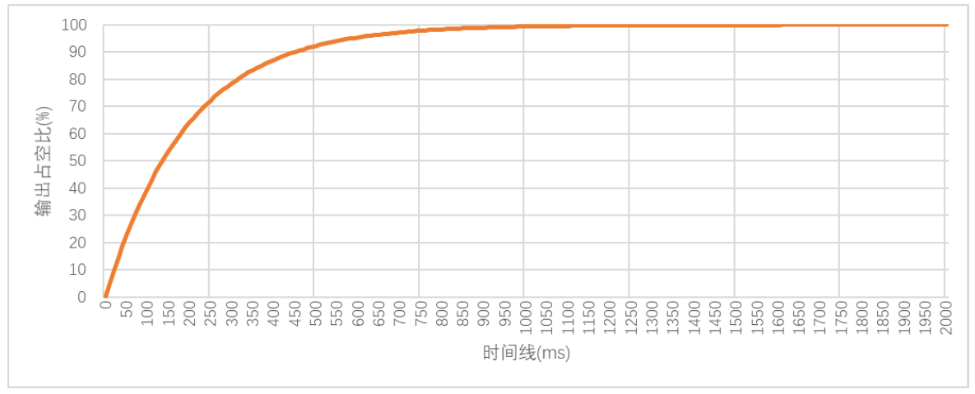

### 亮度误差定义

注：考虑到显示屏和仪表工艺、造型、主题等的差异，定义的亮度允许有25%的误差，最终的结果需要以长安和伯泰克主观评价团队评价结果进行调整。

### 显示屏亮度一致性要求

为确保本项目三个显示屏的亮度一致性，需要针对三块显示屏的背光PWM占空比进行适配。

仪表软件应满足伯泰克产线对显示屏背光一致性检测和标定的需求。

具体策略如下：

在EEPROM中增加6个连续Bytes，用于存放K1（LCD_3‘）,K2(LCD_TFT), K3(LCD_7’)，

默认值为FF FF，表示系数为1（FFFF/65535）,若系数为0.5，则K值应为FF 7F,

举例如下:

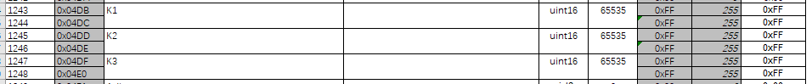

软件控制PWM输出时，策略如下：

EEPROM中对应等级下的默认PWM值乘以对应屏幕的K值，再作为实际PWM输出。

每个屏幕的每个背光等级都采用此策略进行控制，K1为3寸段码屏系数，K2为TFT屏系数，K3为7寸段码屏系数，此策略在用户模式和生产诊断模式下都需要支持。

举例如下：

当K1=FF FF时，3寸段码屏处于Dimm_LCD3_5_day_table[20u]时，EEPROM中默认值1000，

输出实际PWM值则为1000/10*K1/65535=100;

当K1=FF 7F时，3寸段码屏处于Dimm_LCD3_5_day_table[20u]时，EEPROM中默认值1000，

输出实际PWM值则为1000/10*K1/65535=50;

备注：表格中的EEPROM的地址信息仅作参考，具体根据实际的EEPROM MAP确定。

### 显示屏温度监控与保护

仪表软件应实时监控每个显示屏的背光NTC温度。

当单个显示屏温度高于65℃时，三个显示屏整体亮度输出应降低，以保证显示屏模组工作在安全温度以内。

当单个显示屏温度高于90℃时，此显示屏背光输出应关闭，并记录故障码，以避免显示屏背光模组因温度过高损坏。

具体显示屏温度保护策略请参照显示屏规格书中的Derating Curve。

注1：为了便于观测，开发阶段需仪表内部将采集到的显示屏温度值通过诊断或者CAN信号输出。

注2：段码屏的温度监控采用间接温度检测(待完善)

### 显示屏故障诊断

仪表应对每块显示屏的背光与TFT面板进行故障监控并诊断，NTC不做错误检测，只做正常温度检测。

## 参考文档

《车载信息显示子系统_C281 IP控制器功能定义文件V0.8-20210920》

《照明系统显示需求及逻辑定义文档V0.5—20180514.docx》

《I215.2显示屏亮度调节系统架构设计文档-V1.6》

《VS-16.02-L-13001 汽车背景光色度亮度试验规范.pdf》

# 语言设置

## 功能概述

本章节描述了语言设置的相关功能逻辑，其中主机对仪表会进行语言设置。

## 工作模式

HU语言设置在KL15 ON和KL15 OFF模式下均可以工作。

## 下线配置

下线配置为仪表对客户开放的配置，在整车生产下线时由客户刷写，仪表出厂时仅设置为默认值，可通过诊断服务进行配置改写。

|  |  |  |  |  |
| --- | --- | --- | --- | --- |
| 参数名 | 长度 | 默认值 | 参数含义 | 描述 |
| 仪表默认显示语言  VehConfig_Language | 3bit | 低配:000  高配:000 | 000：中文Chinese  001：英文English  010：阿拉伯语  011：西班牙语  100：俄罗斯语  Other：预留 | 仪表显示语言类型 |

## 本地配置

本地配置为仪表内部配置，可通过诊断服务进行配置改写。

## 信号输入

| 信号名称 | 信号名 | 信号来源 | 信号含义 |
| --- | --- | --- | --- |
| 点火信号 | KL15 | 硬线：PIN2 | 低：KL15 OFF; 高：KL15 ON |
| 语言同步 | HU_ LanguageSync | CAN:HU_38E | 0x0=Chinese； 0x1=English；0x2=Russian； 0x3=Arabic  其他位预留 |

## 功能策略

仪表根据主机发送的仪表声音类型设置信号HU_ LanguageSync设置音源类型，具体策略如下表所示：

| 点火状态  KL15 | 语言同步  HU_ LanguageSync | 语言类型 |
| --- | --- | --- |
| ON/OFF | = 0x0: Chinese | 仪表当前语言设置为Chinese |
| = 0x1: English | 仪表当前语言设置为English |
| = 0x2: Russian | 保持当前设置状态不变 |
| = 0x3: Arabic | 支持Arabic：仪表当前语言设置为Arabic  不支持Arabic：保持当前设置状态不变 |
| = 0x4~0x7 | 保持当前设置状态不变 |
| 信号丢失 | 保持当前设置状态不变 |

备注：仪表复位后默认的显示语言取决于VehConfig_Language。

## 参考文档

《车载信息显示子系统_C281 IP控制器功能定义文件V0.8-20210920》

《I215系统设置需求规格说明书-V2.9》

# 菜单设置

## 功能概述

本章节描述了仪表设置菜单的相关功能逻辑，设置菜单可通过方向盘菜单键按下弹出。

详细交互策略请参照最新版本的《C281_PHEV_UE.pdf》。

## 工作模式

仪表设置菜单在KL15 ON模式下工作，在KL15 OFF模式下不工作。

## 下线配置

下线配置为仪表对客户开放的配置，在整车生产下线时由客户刷写，仪表出厂时仅设置为默认值，可通过诊断服务进行配置改写。

|  |  |  |  |  |
| --- | --- | --- | --- | --- |
| 参数名 | 长度 | 默认值 | 参数含义 | 描述 |
| 仪表默认显示语言  VehConfig_Language | 3bit | 000 | 000：中文Chinese  001：英文English  010：阿拉伯语  011：西班牙语  100：俄罗斯语  Other：预留 | 仪表显示语言类型 |
| ~~设置使能~~  ~~VehConfig_MenuSetting~~ | ~~1bit~~ | ~~低配:0~~  ~~高配:0~~ | ~~0：禁用~~  ~~1：使能~~ | ~~是否是使能仪表自身一级菜单-设置~~ |
| 多媒体功能使能  VehConfig_Media | 1bit | 1 | 0：禁用  1：使能 | 是否使能多媒体功能 |
| 导航菜单使能  VehConfig_Navi | 1bit | 1 | 0：禁用  1：使能 | 是否使能导航功能 |
| 全景导航使能  VehConfig_FullMap | 1bit | 1 | 0：禁用  1：使能 | 是否使能全景导航 |
| 默认音源方案  VehConfig_SoundType | 1bit | 0 | 00：方案1  01：方案2  10：方案3  11：保留Reserved | 默认音源方案 |
| 仪表默认音量  VehConfig_SoundVolume | 1bit | 1 | 00：低  01：中  10：高  11：保留Reserved | 仪表默认音量等级 |
| 仪表默认主题  VehConfig_Theme | 4bit | 0011 | 1：经典  2：科技  3：运动  5：赛道 | 仪表默认主题，当为非定义值时，对应运动主题 |

## 本地配置

本地配置为仪表内部配置，可通过诊断服务进行配置改写。

|  |  |  |  |  |
| --- | --- | --- | --- | --- |
| 参数名 | 长度 | 默认值 | 参数含义 | 描述 |
| 主题使能  MenuTheme_EN | 1bit | 低配:1  高配:1 | 0：禁用  1：使能 | 是否是使能显示仪表自身一级菜单-主题 |
| 初始界面菜单使能  MenuDefault_EN | 1bit | 低配:1  高配:1 | 0：禁用  1：使能 | 是否使能显示一级菜单-多初始界面 |
| 主题自动切换选项使能  ThemetSwitch_EN | 1bit | 低配:1  高配:1 | 0：禁用  1：使能 | 是否使能显示主题菜单-自动切换选项 |

|  |  |  |  |  |  |
| --- | --- | --- | --- | --- | --- |
| 参数名 | 精度 | 最小值 | 最大值 | 默认值 | 参数含义 |
| 菜单退出时间  MenuExitTime | 100ms | 1 | 255 | 50 | 用户超过50*100ms无任何操作，关闭菜单 |

## TFT屏菜单切换功能

本章节描述了TFT显示屏菜单的逻辑操作功能。

按键操作逻辑定义见章节18 按键策略。

### 菜单列表

| 一级菜单 | 二级菜单 | 备注说明 |
| --- | --- | --- |
| **行驶信息** | **胎压显示** | 不可以复位 |
| **短期行驶** | 不可以复位 |
| **长期行驶** | 可以复位 |
| **总里程** | 不可以复位 |
| **小计里程** | 可以复位 |
| **平均车速** | 可以复位 |
| **转速** | 不可以复位 |
| **水温** | 不可以复位 |
| **导航（TBD）** | **常规导航** | 第一阶段暂不考虑，按照置灰处理 |
| **全屏导航** |
| **关闭** |
| **多媒体（TBD）** | **/** |
| **主题（TBD）** |  | 第一阶段暂不考虑，按照置灰处理 |
|  |
|  |
|  |
| **报警信息** | **/** | 参考交互仲裁规范，一级菜单需要显示当前的储存的报警个数，若为0，则菜单置灰，不可点击 |
| **初始界面** | **/** |  |

一级菜单界面下，短按菜单键或MenuExitTime时间内无操作，进入前非短时界面。

一级菜单界面下，长按菜单键，进入初始界面。

选择相应的一级菜单，按下OK键，进入相应的二级菜单界面。

仪表处于初始界面或者非短时界面时，仪表可以通过上键、下键、OK键控制主机，此时仪表需要输出相应的按键状态告知主机，具体以UE交互文档为准；

### 行驶信息

用户可通过方向盘上键上下键在不同界面之间切换。

仪表复位后，行驶信息默认第一个显示界面为胎压信息。

行驶信息作为非短时界面，熄火后需要记忆存储。

备注：1. 再次上电后，进入行驶信息菜单界面，记忆的行驶信息作为第一个选项；

2. 如果下电前的界面为行驶信息的非短时界面，则再次上电后，显示该行驶信息的非短时界面，而非初始界面；

3. 如果下电前的界面不是行驶信息的非短时界面，则再次上电后，显示初始界面；

行驶信息菜单界面下，MenuExitTime时间内无操作，当前信息变为常显信息，即成为新的非短时界面。

切换至某一选项时，如果当前界面可以重置，短按OK键会显示“按OK重置”，用户可以选择是否进行重置操作，操作结束后返回之前界面。

如果当前界面不可以重置，此时操作OK键可以控制主机，此时仪表需要输出相应的按键状态告知主机；

具体操作逻辑如下图所示：

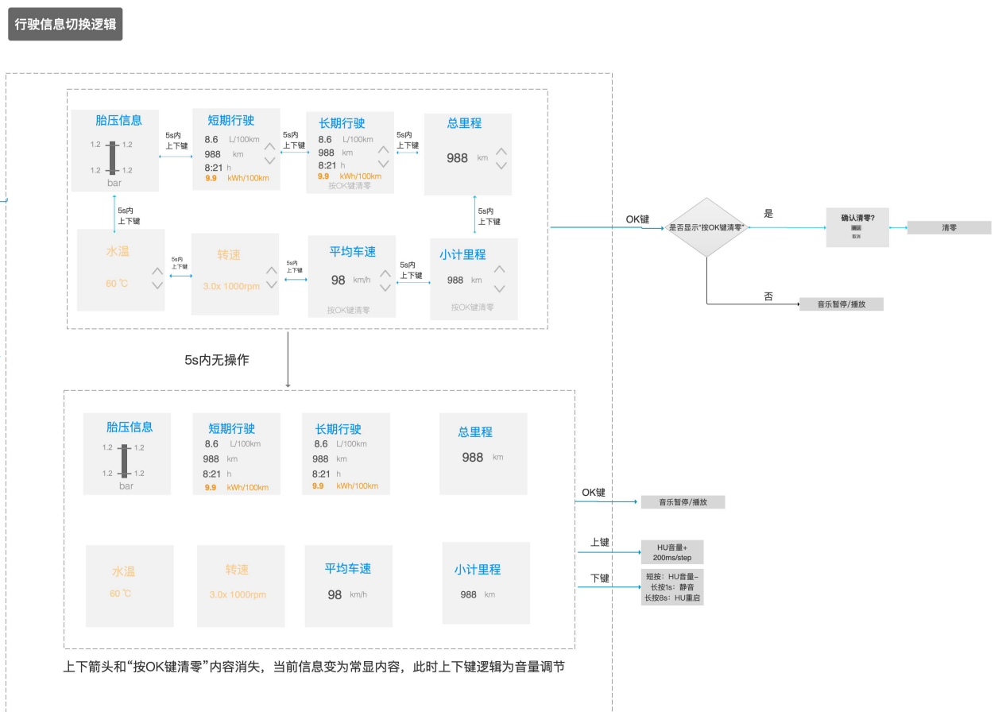

### 导航信息

仅当VehConfig_Navi = 1时，导航信息菜单才会显示，否则禁止显示。

仅当VehConfig_FullMap = 1时，二级菜单导航菜单才会显示，否则禁止显示。

具体功能策略以后续双屏互动定义为准，本章节仅关注菜单设置本身操作逻辑；

### 多媒体信息

仅当VehConfig_Media = 1时，多媒体信息菜单才会显示，否则禁止显示。

具体功能策略以后续双屏互动定义为准，本章节仅关注菜单设置本身操作逻辑；

### 主题设置（当前根据实际实施的主题情况进行显示设置，自动切换功能暂时不需要考虑，主题名称描述以实际UE为准）

仅当MenuTheme_EN = 1时，主题设置菜单才会显示，否则禁止显示。

仅当ThemetSwitch_EN = 1时，主题设置菜单中自动切换选项才会显示，否则禁止显示。

自动切换选项当前要求表述为“驾驶模式随动”。

在主题设置菜单里面，用户可以设置当前的主题，主题包括三种：经典、运动、科技。

根据驾驶模式与主题联动功能要求，当前自动切换开关在主机端和仪表端并存，具体根据策略要求执行。

当ThemetSwitch_EN = 0时，当驾驶模式与主题联动功能开启时，主题设置一级菜单需要置灰显示，如果此时处于主题设置二级菜单，则自动返回至一级菜单；若联动功能关闭后，此时正在显示的主题将作为当前的主题；

当ThemetSwitch_EN = 1时，若主机端主题联动开启后，仪表端的设定项会自动变为自动切换；当主机端主题联动关闭后，此时仪表端的设定项会自动变为当前主题项。

如果当前仪表配置支持赛道主题，当切换至赛道主题，不管ThemetSwitch_EN为任何值，主题设置一级菜单需要置灰显示，如果此时处于主题设置二级菜单，则自动返回至一级菜单；若仪表从赛道模式退出后，此时主题应显示赛道模式之前的主题。

仪表菜单手动切换至自动切换，表示仪表端开启驾驶模式与主题联动，仪表菜单手动从自动切换变至其他主题时，表示仪表端关闭驾驶模式与主题联动，具体信号处理逻辑详见驾驶模式与主题联动章节。

仪表默认的主题取决于VehConfig_Theme，当仪表主题被改变时，相应的主题信息需要同步存储到VehConfig_Theme。

具体操作逻辑参考如下流程图：

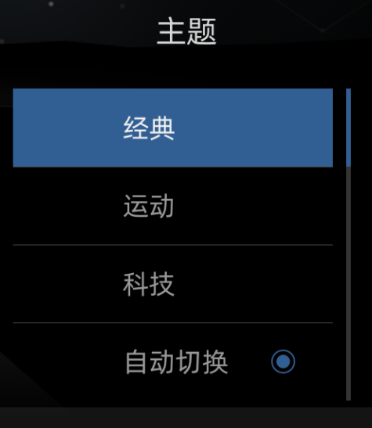

如下场景定义了主题切换的工作状态：

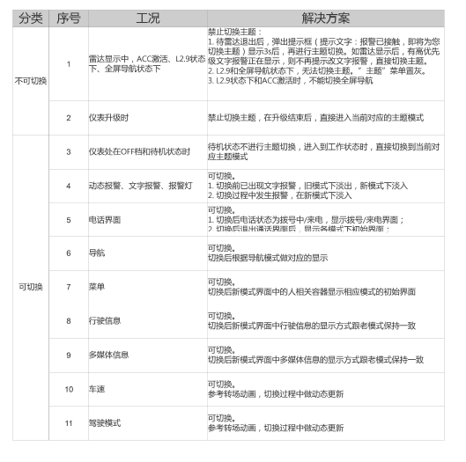

### 报警信息

故障记录页面下可存储并显示当前车辆存在的故障类报警信息。对于需要显示在此页面中的故障报警，根据长安C281_文字报警列表文档中的”是否存储”判断，如是，则在此界面显示。

当车辆无任何故障类报警信息，报警信息一级菜单置灰显示；如果报警信息查询过程中，当前状况变为无故障，则自动返回一级菜单。

当车辆存在多个故障类报警信息，用户可通过上键、下键切换报警信息内容；当切换至第一个报警信息时，此时仅显示下箭头；当切换至最后一个报警信息时，此时上箭头消失。

当故障消失后，故障报警信息应从故障记录中移除。

当前页面短按菜单键，进入一级菜单界面，选中项仍然为报警信息。

当前页面下MenuExitTime时间内无操作，进入前非短时界面。

当前页面长按菜单键，进入初始界面。

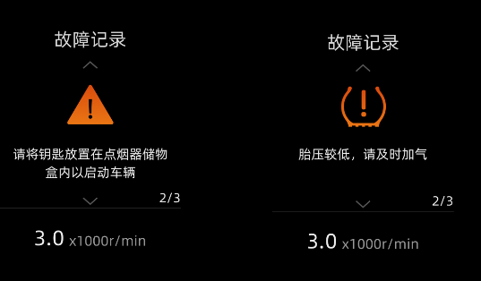

## 参考文档

《车载信息显示子系统_C281 IP控制器功能定义文件V0.8-20210920》

《全断码仪表交互设计文档V1.4-20200723.pdf》

《全液晶仪表交互方案V2.9-20210813》

# 调试模式

## 功能概述

调试模式主要用于开发阶段长安客户或开发人员查看仪表内部数据使用，不对终端用户开放。

## 工作模式

调试模式在KL15 ON和KL15 OFF模式下均可以工作。

## 下线配置

下线配置为仪表对客户开放的配置，在整车生产下线时由客户刷写，仪表出厂时仅设置为默认值，可通过诊断服务进行配置改写。

## 本地配置

本地配置为仪表内部配置，可通过诊断服务进行配置改写。

## 信号输入

| 信号名称 | 信号名 | 信号来源 | 信号含义 |
| --- | --- | --- | --- |
| 点火信号 | KL15 | 硬线：PIN2 | 低：KL15 OFF; 高：KL15 ON |

## 功能策略

调试模式进入的流程图如下所示：



注：密码位置输入有光标闪烁提示密码正在输入。

密码输入错误后，密码下方提示“密码输入错误”，1S后，“密码输入错误”提示消失，输入光标返回到第一个密码位置进行闪烁。

当仪表进入调试模式时，若车速不为0，立即退出调试模式，回到进入之前的界面显示。

进入调试模式的接口：短期行驶界面

输入密码方式：上键代表数字“0”，下键代表数字“1”

#### 调试模式DATA选项卡

输入密码正确后，默认进入DATA选项卡，参考效果图示意如下：

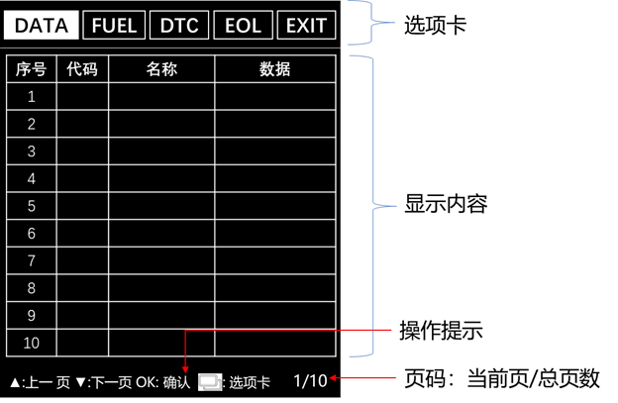

用户可使用上下键切换上下页。

DATA选项卡数据来源：

| 序号 | 代码 | 名称 | 接口 | 最大值 | 单位/精度说明 |
| --- | --- | --- | --- | --- | --- |
| 1 | DTE | 显示可行驶里程 | vstrCAFDIO.o_DteDisp | 1023 | km |
| 2 | CFE | DTE油耗 | vstrCAFDIO.o_DteCfe | 999 | 0.1km/L |
| 3 | AVG | 显示平均油耗 | vstrCAFDIO.o_Afe | 255 | 0.1L/100km |
| 4 | AFD | AVG已行驶里程 | vstrCAFDIO.o_AfeDis | 20000 | 0.1km |
| 5 | RTO | 实时剩余油量 | vstrCAFDIO.o_CurSampFuel | 1000 | 0.1L |
| 6 | DPO | 仪表显示的油量 | vstrCAFDIO.o_FuelLeftOver | 100 | L |
| 7 | ADP | 燃油表显示格数 | vstrCAFDIO.o_FuelTgt | 65535 | 段 |
| 8 | RTR | 实时阻值 | vstrCAFDIO.i_FuelAD | 310 | Ω |
| 9 | RSP | 实时车速 | vstrCAFDIO.i_VehSpd | 65535 | 0.1km/h |
| 10 | RRP | 实时转速 | vstrCAFDIO.i_EnSpd | 65535 | rpm |
| 11 | RFF | 加油后的油量 | vstrCAFDIO.o_FuelRF | 1000 | 0.1L |
| 12 | RFV | 加油后的平均车速 | vstrCAFDIO.o_AvrSpdRF | 360 | km/h |
| 13 | RFA | 加油后的平均油耗 | vstrCAFDIO.o_AfeAfterRefuel | 255 | 0.1L/100km |
| 14 | RFU | 加油后往上指示油量 | vstrCAFDIO.o_DispFuelUp | 2000 | 0.1L |
| 15 | RFD | 加油后往下指示油量 | vstrCAFDIO.o_DispFuelDown | 2000 | 0.1L |
| 16 | RFC | 加油后消耗油量 | vstrCAFDIO.o_FuelCsmpRF | 1000 | 0.1L |
| 17 | SSU | 系统电压 | 仪表内部 |  | 12.0V |
| 18 | RWT | 实时水温 | 仪表内部 |  | 90.0℃ |
| 19 | FDV | 燃油模块版本号 | CAFD_VER | 0xFF | 十六进制：X.X |
| 20 | DTV | 燃油数据版本号 | CAFD_Data.h F107最后一个字节 | 0xFF | 十六进制：X.X |
| 21 | SW | 软件版本号 | 仪表内部 |  | A.x.x |
| 22 | HW | 硬件版本号 | 仪表内部 |  | A.x.x |
| 23 | LVDS | 双屏互动LVDS工作状态 | 仪表内部 |  | Y/N |
| 24 | USB | USB工作状态 | 仪表内部 |  | Y/N |
| 25 | 私有CAN | 私有CAN工作状态 | 仪表内部 |  | Y/N |

注：以上接口部分来自燃油包，其他由软件自行计算或从CAN上获取。

#### 调试模式FUEL选项卡

当用户短按菜单键，可由DATA选项卡切换到FUEL选项卡。

**显示内容：**燃油模块记录的采样数据。如一页不够，可分为多个页面。

**显示方式：**一个数据为一组，以16进制形式按序号从低到高依次显示，固定占4位显示空间(不够前面填0)，每个数据以一个空格隔开。例如：0x0011显示为0011。

数据获取方式：通过两个函数获取：

uint16_T CAFD_GetDataCnt(void); // 返回值-数据个数

uint8_T CAFD_GetData(uint16_T idx, uint16_T *data); // idx-指定索引，data-接收数据的地址。返回值：0-失败，1-成功

先调CAFD_GetDataCnt获取数据个数n，再根据个数n调用CAFD_GetData获取指定索引(0~n-1)的数据，每次获取一个数据(这样做主要是为了节省内存)。

#### 调试模式DTC选项卡

当用户再次短按菜单键，可由FUEL切换到DTC选项卡。

在DTC选项卡中，仪表需根据当前状态显示出内部诊断故障码，以便于问题排查。

如一页不够，可分为多个页面。

#### 调试模式EOL选项卡

当用户再次短按菜单键，可由DTC切换到EOL选项卡。

在EOL选项卡中，需根据《长安C281仪表配置信息列表.xlsx》所列出的下线配置信息显示对应配置数据。

如一页不够，可分为多个页面。

如果该配置不支持某一项在线配置，需标注N或者不支持。

#### 调试模式EXIT选项卡

当用户再次短按菜单键，可由EOL切换到EXIT选项卡。

在EXIT选项卡下，用户可通过按下OK键退出调试模式。

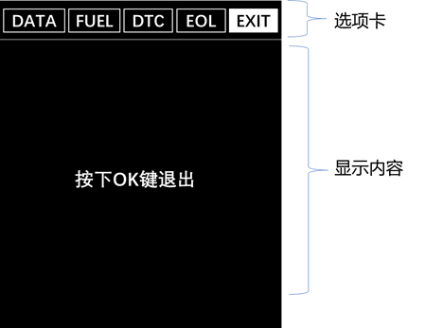

## 参考文档

《车载信息显示子系统_C281 IP控制器功能定义文件V0.8-20210920》

《长安轿车式仪表调试模式功能定义文档-发布版V0.8-20190508.docx》

# 车辆状态

## 功能概述

本章节描述了点火后P和R挡仪表车辆状态信息显示的相关功能逻辑。

|  |  |  |
| --- | --- | --- |
| 功能 | 低配仪表/52 | 高配仪表 |
| P和R挡车辆状态信息 | 适用 | 适用 |

## 工作模式

P和R挡车辆状态信息仅在KL15 ON模式下显示。

## 下线配置

下线配置为仪表对客户开放的配置，在整车生产下线时由客户刷写，仪表出厂时仅设置为默认值，可通过诊断服务进行配置改写。

## 本地配置

本地配置为仪表内部配置，可通过诊断服务进行配置改写。

## 信号输入

| 信号名称 | 信号名 | 信号来源 | 信号含义 |
| --- | --- | --- | --- |
| 点火信号 | KL15 | 硬线：PIN2 | 低：KL15 OFF; 高：KL15 ON |

## 功能策略

如果当前处于全屏导航界面时，即使当前挡位处于P/R挡，车辆状态信息也不会显示；相关报警信息按照正常的文字报警逻辑进行触发显示。

如果当前不显示任何挡位信息，此时车辆状态按照P/R挡显示要求执行。

如果车辆状态信息显示的时候，如果此时触发上方的纯文字报警，则此时车辆状态信息仍然需要显示；如果报警信息包含下方图片信息显示，则车辆状态信息可以被隐藏。

**四门开/关：**具体策略参照FRS_长安C281项目 功能需求规范 - F10进出系统章节2车门状态和章节3车门未关提示，P/R挡时车模可以正常体现当前车辆四门开/关状态；P/R挡触发门开报警时，不显示门开报警文字提示，其他挡位触发门开报警时，若车速小于3km/h，也不显示门开报警文字提示。

**天窗开/关：**具体策略参照FRS_长安C281项目 功能需求规范 - F12天窗系统章节2车门状态和章节1天窗功能，P/R挡时车模可以正常体现当前车辆天窗开/关状态，P/R挡时触发天窗报警时，天窗报警是否显示文字提示以功能定义为准，当前不做抑制要求。

**行李箱门打开：**具体策略参照FRS_长安C281项目 功能需求规范 - F10进出系统章节2车门状态和章节4行李箱门未关提示，P/R挡时车模可以正常体现当前行李箱门开/关状态，P/R挡触行李箱门未关报警时，不显示行李箱门未关报警文字提示，其他挡位触发行李箱门未关报警时，若车速小于3km/h，也不显示行李箱门未关报警文字提示。

**发动机舱盖打开：**具体策略参照FRS_长安C281项目 功能需求规范 - F10进出系统章节2车门状态和章节5发动机舱盖未关提示，P/R挡时车模可以正常体现当前行发动机舱盖开/关状态，P/R挡触发发动机舱盖未关报警时，不显示行发动机舱盖未关报警文字提示，其他挡位触发发动机舱盖未关报警时，若车速小于3km/h，也不显示发动机舱盖未关报警文字提示。

。

**车灯状态：**具体策略参照FRS_长安C281项目 功能需求规范 – F27照明系统章节11车灯状态，车模上面可以体现当前车灯开/关状态。

**车灯故障：**具体策略参照FRS_长安C281项目 功能需求规范 – F27照明系统章节12车灯故障，P/R挡时车模可以正常体现当前车灯故障状态，P/R挡时触发车灯故障报警时，车灯故障是否显示文字提示以功能定义为准，当前不做抑制要求。

下图为参考示意，具体以实际UI效果为准.

文本

## 参考文档

《车载信息显示子系统_C281 IP控制器功能定义文件V0.8-20210920》

《全液晶仪表交互方案V3.1-20121217》

# 信息显示逻辑

本章节主要汇总了相关UE文档中，针对信息优先级显示的基本概述。

## 中间区域

|  |  |  |  |  |
| --- | --- | --- | --- | --- |
| 功能 | 优先级 | 显示时长 | 触发方式 | 备注 |
| 报警信息 | 1 | 短时 | 被动触发 |  |
| 雷达显示 | 1 | 短时 | 被动触发 |  |
| 一般提示信息 | 2 | 短时 | 被动触发 |  |
| 智能场景 | 3 | 非短时 | 初始界面 |  |

备注：1. 报警信息包括场景重构报警，动态报警，文字报警等。

1. 智能场景在P&R挡时指的是车辆状态，P&R挡不能进入高配仪表自动驾驶专用主题；其他挡位会进去场景重构功能界面或者自动驾驶专用主题界面。
2. 优先级相同时，最新触发的信息总是覆盖之前的信息，如有特殊描述除外。
3. 雷达显示的时候如过新触发报警信息，则显示报警信息；如果报警信息显示过程中，触发了雷达显示，则显示雷达信息。
4. 一般提示信息当前指的是轮胎推荐加气值，人脸识别启动发动机等。
5. 特殊情况下，高优先级会浮现在低优先级信息上面显示，具体以实际UI效果图为准。
6. 单纯文字报警显示的时候，是不会影响到智能场景信息的显示，二者可以同时存在。
7. 单纯文字报警显示的时候，如果和一般提示信息位置没有冲突，二者可以同时存在。

## 右边区域

|  |  |  |  |  |
| --- | --- | --- | --- | --- |
| 功能 | 优先级 | 显示时长 | 触发方式 | 备注 |
| 菜单 | 0 | 非短时 | 主动操作 |  |
| 来电显示 | 1 | 短时 | 被动触发 |  |
| 导航-路口放大 | 1 | 短时 | 被动触发 |  |
| 雷达信息 | 1 | 短时 | 被动触发 | 高配仪表自动驾驶专用主题右侧显示 |
| 智能推荐 | 2 | 非短时 | 初始界面 |  |
| 一般提示信息 | 3+ | 非短时 | 被动触发 |  |
| 导航信息 | 3 | 非短时 | 被动触发 |  |
| 行驶信息 | 3 | 非短时 | 主动出发 |  |
| 音乐/电台信息 | 3 | 非短时 | 被动触发 |  |
| ~~驾驶模式特定信息（G值，节能助手）~~ | ~~4~~ | ~~非短时~~ | ~~初始界面~~ |  |
| 大功率表 | 5 | 非短时 | 初始界面 |  |

备注：1. 报警信息包括场景重构报警，动态报警，文字报警等。

2. 优先级相同时，最新触发的信息总是覆盖之前的信息，如有特殊描述除外。

3.一般提示信息当前指的是轮胎推荐加气值，上次加油后等。

4. 特殊情况下，高优先级会浮现在低优先级信息上面显示，具体以实际UI效果图为准。

## 参考文档

《车载信息显示子系统_C281 IP控制器功能定义文件V0.8-20210920》

《全液晶仪表交互方案V2.9-20210813》

# 洗车模式

## 功能概述

本章节描述了洗车模式的功能。

## 工作模式

洗车模式提示在KL15 ON模式下工作，KL15 OFF模式下不工作。

## 下线配置

下线配置为仪表对客户开放的配置，在整车生产下线时由客户刷写，仪表出厂时仅设置为默认值，可通过诊断服务进行配置改写。

## 本地配置

本地配置为仪表内部配置，可通过诊断服务进行配置改写。

## 信号输入

|  |  |  |  |
| --- | --- | --- | --- |
| 信号名称 | 信号名 | 信号来源 | 信号含义 |
| 点火信号 | KL15 | 硬线：PIN2 | 低：KL15 OFF；高：KL15 ON |
| 洗车模式请求 | HU _CarWashModelRequest | CAN:HU_506 | 0x0=inactive ；0x1=On；0x2=Off；0x3=Reserved |

## 信号输出

|  |  |  |  |
| --- | --- | --- | --- |
| 信号名称 | 信号名 | 信号来源 | 信号含义 |
| 仪表洗车模式状态反馈 | IP_CarWashModelFeedback | CAN:IP_385 | 0x0=inactive ；0x1=倒车雷达声音关闭成功；0x2=恢复洗车模式成功；0x3=执行失败 |

## 功能策略

|  |  |  |
| --- | --- | --- |
| 功能名称 | 进入条件 | 进入后输出信号或功能影响 |
| 进入洗车模式 | 收到HU _CarWashModelRequest = 0x1 | 屏蔽倒车雷达报警音，并根据执行结果反馈：IP_CarWashModelFeedback=0x1=倒车雷达声音关闭成功或者0x3=执行失败，3帧 |
| 退出洗车模式 | 收到HU _CarWashModelRequest = 0x2 | 不再屏蔽倒车雷达报警音，并根据执行结果反馈：IP_CarWashModelFeedback=0x2=恢复洗车模式成功或者0x3=执行失败，3帧 |

备注：1. 仪表复位后自动退出洗车模式，不再屏蔽倒车雷达报警音。

2. KL15OFF模式下，仪表自动退出洗车模式，不再屏蔽倒车雷达报警音。

3. HU _CarWashModelRequest信号超时，仪表自动退出洗车模式，不再屏蔽倒车雷达报警音。

4. 需要屏蔽的倒车雷达报警音包括普通雷达方位报警，APA雷达方位报警，其他泊车辅助系统类声音报警不需要屏蔽。

5. 进入洗车模式时，仪表禁止发送普通雷达方位报警，APA雷达方位报警的工作信号给到功放。

## 参考文档

《车载信息显示子系统_C281 IP控制器功能定义文件V0.8-20210920》

《I202.2 洗车模式功能系统文档-V0.3.pdf》

# 座椅记忆

## 功能概述

本章节描述了座椅记忆的功能。

## 工作模式

座椅记忆提示在KL15 ON模式下工作，KL15 OFF模式下不工作。

## 下线配置

下线配置为仪表对客户开放的配置，在整车生产下线时由客户刷写，仪表出厂时仅设置为默认值，可通过诊断服务进行配置改写。

|  |  |  |  |  |
| --- | --- | --- | --- | --- |
| 参数名 | 长度 | 默认值 | 参数含义 | 描述 |
| DSM座椅控制器VehConfig_DSM | 3bit | 低配:0  高配:1 | 0：禁用  1：使能 | 座椅记忆功能是否使能 |

## 本地配置

本地配置为仪表内部配置，可通过诊断服务进行配置改写。

|  |  |  |  |  |  |  |
| --- | --- | --- | --- | --- | --- | --- |
| 参数名 | 精度 | 最小值 | 最大值 | 默认值 | 参数含义 | 描述 |
| Seat_level | / | 0 | 3 | 3 | 0：reserved  1：reserved  2: 二级  3：三级 | 座椅配置 |

## 信号输入

|  |  |  |  |
| --- | --- | --- | --- |
| 信号名称 | 信号名 | 信号来源 | 信号含义 |
| 点火信号 | KL15 | 硬线：PIN2 | 低：KL15 OFF；高：KL15 ON |
| 记忆提示请求信号 | DSM_MemoryAlarm | CAN:GW_352 | 0x0=invalid；0x1=failed ;  0x2=successed；0x3=Reserved； |
| 记忆SET开关 | DSM_MemorySetSwitch | CAN:GW_352 | 0x0=No press； 0x1=press |

## 功能策略

触发策略：当记忆提示请求信号DSM_MemoryAlarm= 0x2时，仪表报警区域显示座椅记忆设置成功提醒，响一声。

当记忆SET开关信号DSM_MemorySetSwitch= 0x1时，

当Seat_level=2时，仪表报警区域显示座椅设置二级报警，响一声；

当Seat_level=3时，仪表报警区域显示座椅设置三级报警，响一声；

## 参考文档

《车载信息显示子系统_C281 IP控制器功能定义文件V0.8-20210920》

《座椅系统显示需求及逻辑定义文档V0.5-20190301》

# 充放电界面

## 功能概述

本章节描述了充放电界面显示的策略。

## 工作模式

充放电界面在KL15 ON/OFF模式下均工作。

**注：充放电界面显示时，熄灭两侧的段码屏背光。**

## 下线配置

下线配置为仪表对客户开放的配置，在整车生产下线时由客户刷写，仪表出厂时仅设置为默认值，可通过诊断服务进行配置改写。

## 本地配置

本地配置为仪表内部配置，可通过诊断服务进行配置改写。

## 信号输入

|  |  |  |  |
| --- | --- | --- | --- |
| 信号名称 | 信号名 | 信号来源 | 信号含义 |
| 点火信号 | KL15 | 硬线：PIN2 | 低：KL15 OFF；高：KL15 ON |
| 记忆提示请求信号 | DSM_MemoryAlarm | CAN:GW_352 | 0x0=invalid；0x1=failed ;  0x2=successed；0x3=Reserved； |
| 记忆SET开关 | DSM_MemorySetSwitch | CAN:GW_352 | 0x0=No press； 0x1=press |
| 电池充电状态 | BMS_ChrgSts | CAN:GW_305 | 0x0=uncharged；  0x1=charging；  0x2=fullofcharge；  0x3=chargeend； |
| 电池充电模式 | BMS_ChrgMod | CAN:GW_305 | 0x0~0xA,详见CAN matrix |
| 预估充电时间 | BMS_PredChrgTi | CAN:GW_325 | / |
| 动力电池显示SOC | PCU_SOCDsp | CAN:GW_362 | / |
| EV续驶里程 | PCU_eDTE | CAN:GW_362 | / |
| DCAC工作模式 | DCAC_DcacOperMod | CAN:GW_399 | 0x0=无；0x1=待机；0x2=车内放电；0x3=车外放电；0x4=车内车外同时放电 |
| DCAC实际消耗功率 | DCAC_DcacPwrCnseAct | CAN:GW_399 | / |
| 预估放电时间 | PCU_PredDisChrgTi | CAN:GW_31C | / |
| 电源状态反馈 | BCM_PowerStatusFeedback | BCM | 0x0 = OFF;  0x1= ACC; 0x2 = ON;  0x3 = Start |
| 外接充电功率 | PCU_ExtChrgPwr | CAN:GW_357 | / |

## 功能策略

**充电模式触发条件（最终显示效果以UI为准）：**

用户插入充电枪，仪表根据收到BMS_ChrgSts和BMS_CHrgMod两个信号进行判断，仪表中间屏是否显示充电界面，充电界面显示策略如下：

显示策略：

|  |  |  |  |
| --- | --- | --- | --- |
| 点火信号KL15 | BMS_ChrgSts | BMS_ChrgMod | 充电界面显示状态 |
| ON/OFF | 0x0、0x3 | 0x0 | 不显示充电界面 |
| 0x1、0x2 | 0x0 | 不显示充电界面 |
| 0x0、0x3 | 0x1~0xA | 不显示充电界面 |
| 0x1、0x2 | 0x1~0xA | 显示充电界面 |
| 0x305信号丢失<1S | | 保持原状态 |
| 0x305信号丢失≥1S | | 不显示充电界面 |

备注：充电界面显示 “充电中/充电完成” 仅取决于BMS_ChrgSts信号

充电界面显示信息包括：

1.充电状态（充电中，充电完成）；

2.充电剩余时间显示：仪表收到BMS_PredChrgTi 预估充电时间，显示充满电还需时长 Xh, 如果没收到剩余充电时长信号,显示--：--（信号丢失，显示--：--，信号超过定义的最大值1000min时按最大16：40进行显示，信号为无效值0x3FF时，显示--：--）；

3.当前电量百分比：仪表收到收到 PCU_SOCDsp 动力电池显示 SOC，显示电量柱状显示图，显示电量百分比，单位%；

4.电续航里程：仪表根据收到 PCU_eDTE 显示剩余里程；

5.充电功率：

仪表根据收到 PCU_ExtChrgPwr 显示充电功率（信号丢失，显示-.-kW，充电功率显示范围-10~194.6kW（精度0.1，offset值=-10），信号为无效值（0x7FF）时，显示-.-kW）；

应用场景：OFF档（BCM_PowerStatusFeedback=0x0时）充电页面显示11分钟且没有指示灯和报警信息后，仪表显示屏熄灭。

ACC（BCM_PowerStatusFeedback=0x1）/ON档仪表常显 ；

备注：该界面下不影响正常文字、指示灯等提示。 各信号丢失＜1S，保持原显示值不变，丢失＞1S，显示-，其中电量百分比显示丢失＞1S，电量柱图显示空电池

**充电模式退出条件和应用场景：**

退出充电模式条件：用户拔出充电枪：BMS_ChrgSts≠Chrgging且≠fullofcharge

应用场景：

~~1.退出充电界面显示状态时，若正常开关机流程执行到迎送宾动画正在播放中，则重新播放动画~~

2.若正在播放迎送宾动画时，满足充电界面显示条件，则动画结束后显示充电界面；若在充电界面

状态下，满足迎送宾动画播放条件，则不必播放动画

备注：该界面下不影响正常文字、指示灯等提示

**放电模式触发条件：**

用户开始放电，仪表收到DCAC_DcacOperMod=车外放电或车内外放电，弹框显示放电信息。 仪表中间屏显示放电模式，显示信息包括：

1、放电状态（放电中）：仪表收到收 到 DCAC_DcacOperMod= 车 外 放电或车内外放电，显示放电中；

2、当前电量百分比：仪表收到收到 PCU_SOCDsp 动力电池显示 SOC，显示电量柱状显示图，显示电量百分比，单位%；

3、放电功率：仪表收到收到 DCAC_DcacPwrCnseAct 显示放电功率（信号丢失，显示-.-kW，信号超过定义的最大值时按最大6.0KW（精度0.1，百分位有非0数值，十分位加1）进行显示，信号为无效值时，保持之前显示）；

4、可放电时长 X h：仪表收到收到PCU_PredDisChrgTi显示放电剩余时间Xh（剩余时间信号值＞24h （1440min） 时，界面显示＞24h，信号丢失，显示--，信号为无效值时，显示--：--）

5、续航里程:仪表收到收到 PCU_eDTE，显示剩余续航里程

备注：该界面下不影响正常文字、指示灯等提示。 各信号丢失＜1S，保持原显示值不变，丢失＞1S，显示--，其中电量百分比显示丢失＞1S，电量柱图显示空电池。

**放电模式退出条件和应用场景：**

用户拔出放电枪：DCAC_DcacOperMod≠车外放电且≠车内外放电

1. ~~退出放电界面显示状态时，若正常开关机流程执行到迎送宾动画正在播放中，则重新播放动画；~~
2. 若正在播放迎送宾动画时，满足放电界面显示条件，则动画结束后显示放电界面；若在放电界面 状态下，满足迎送宾动画播放条件，则不必播放动画。

## 参考文档

《I2100 PHEV项目特殊需求说明书-V2.8》